Bee3pro Display Controller

V 1.1

2022/11/25

修订历史（Revision History）

|  |  |  |  |  |
| --- | --- | --- | --- | --- |
| 日期 | 版本 | 修改 | 作者 | Reviewer |
| **20220615** | 20220615 | 1. 继承Bee3Pro Display Controller 20220614版本的SPEC 2. 增加ramless qspi相关的章节 |  |  |
| **20221125** | **20221125** | 1. 取消last block interrupt相关描述 |  |  |

目 录

修订历史（Revision History） 2

目 录 3

表目录 8

图目录 9

词汇表 12

1 Overview 13

1.1 General Description 13

1.1.1 RESET补充描述 14

1.1.2 TE补充描述 14

1.1.3 APB 补充描述 14

1.2 数据流向-Tx（auto） 14

1.3 数据流向-Rx（auto） 15

1.4 Feature List 16

2 interface select 17

2.1 interface select与内部PIN MUX 17

2.2 Interface Select与clock 18

2.3 interface select与register access 18

3 Pixel Converter 19

3.1 8bits/16bits Swap 19

3.2 bit swap的作用 19

3.3 RGB converter 20

3.3.1 input format 20

3.3.2 output format 21

3.3.3 Color Map（eDPI） 22

4 Tear effect 23

4.1 tear output的三种mode 23

4.2 tear output接收到后host的行为 24

4.2.1 host比panel快 24

4.2.2 host比panel慢 25

4.2.3 结论 26

4.3 Tear运行机制的补充描述 26

4.3.1 tear signal下自动刷屏 26

4.3.2 tear signal下手动刷屏 27

5 Infinite Mode 28

6 handler中断interrupt 30

6.1 Display_controller_waveform_finish_int 30

6.1.1 切换interface 30

6.2 Tear_trigger_int 30

6.3 TX_auto_done_int 31

7 DMA module 32

7.1 RTK DMAC Configuration 32

7.1.1 Channel 0相关的寄存器 32

7.1.2 CTL0寄存器详解 34

7.1.3 CFG0寄存器详解 35

7.1.4 Interrupt相关的寄存器 36

7.1.5 DMA Miscellaneous 寄存器 38

7.2 initial flow（配置寄存器） 39

7.2.1 关于DMA传输方向的解释 40

7.2.2 Single Block Initial Flow 40

7.2.3 Multi-Block Initial Flow 42

7.3 Flow Controller for RTK DMAC 46

8 DMA link list module 48

8.1 Register 48

8.2 Operation Flow: 49

8.2.1 link list的硬件设计（如何停止） 50

8.2.2 link list与infinite mode 51

9 DBI-C (SPIC) output 52

9.1 Overview 52

9.1.1 Feature List 52

9.1.2 Interface Signals 53

9.2 Function Description 54

9.2.1 Transmit mode 54

9.2.2 Receive mode 55

9.2.3 Data Format 55

9.2.4 Output Control Tx 56

9.2.5 Output Control Rx 57

9.2.6 MIPI DBI type C option1（暂不支持） 58

9.2.7 MIPI DBI type C option3（支持） 59

9.2.8 Pixel Dual SPI option1（暂不支持） 61

9.2.9 Pixel Dual SPI option2（暂不支持） 62

9.2.10 Pixel QSPI SDR（支持） 62

9.2.11 Pixel QSPI DDR（支持） 63

9.2.12 Pixel OPI SDR（支持） 63

9.2.13 Pixel OPI DDR（支持） 63

9.2.14 Ramless QSPI（支持） 64

9.3 SPIC Initial Flow 67

9.3.1 Tx mode 67

9.3.2 Rx mode 68

9.4 需要标注的点 69

10 MIPI DBI-B output 70

10.1 feature 70

10.1.1 state machine 71

10.1.2 Output Control 71

10.1.3 color mapping 73

10.2 DBI-B work flow 74

10.2.1 DBI-B auto mode Tx 74

10.2.2 DBI-B auto mode Rx 75

10.2.3 DBI-B manual mode Tx 76

10.2.4 DBI-B manual mode Rx 77

11 MIPI eDPI Output 78

11.1 General Description 78

11.2 Feature List 78

11.3 eDPI interface signals 79

11.4 Video Mode信号波形说明 80

11.4.1 举例说明（4 $×4$） 80

11.4.2 dpishutdn 81

11.4.3 dpicolorm 84

11.4.4 dpiupdatecfg 85

11.4.5 edpihalt 86

11.5 Adapted Command Mode 87

11.5.1 Tear_request & edpite 88

11.5.2 edpite的特殊要求 88

11.5.3 edpihalt 89

11.6 Clock divider in eDPI interface 89

11.6.1 使用举例（video mode） 90

11.6.2 DW DSI lane byteclock设置 90

11.7 MIPI eDPI register 91

11.7.1 Clock相关 91

11.7.2 LCD屏幕尺寸相关 91

11.7.3 Signal Polarity(REG EDPI_SYNC_POL) 92

11.7.4 Interrupt 93

11.7.5 当前像素点位置（REG EDPI_PIXEL_POS） 93

11.7.6 当前SYNC信号的状态（REG EDPI_SYNC_STATUS） 93

11.7.7 color map（REG EDPI_COLOR_MAP） 94

11.7.8 operating mode 94

11.7.9 video mode下额外的控制信号（REG EDPI_VIDEO_CTL） 95

11.7.10 adapted command mode下额外控制信号（REG EDPI_CMD_CTL） 95

11.8 eDPI work flow 95

11.8.1 Adapted Command mode work flow 95

11.8.2 Video mode work flow 97

12 DPI output 99

12.1 总体架构调整 100

12.2 Line buffer size 101

12.2.1 handler FIFO 101

12.2.2 line buffer 101

12.3 line buffer相关register 101

12.4 line buffer与MBIST 101

附录 102

12.5 abort之后的流程 102

12.6 MIPI debug group 102

表目录

表 2‑1 Display Controller MIPI Signals 17

表 2‑2 Display Controller Pinmux Signals 18

表 3‑1 RGB Format 转换 22

表 7‑1 DMA channel0 register 33

表 7‑2 DMA Channel0 CTR0 Register Configuration 34

表 7‑3 DMA Channel0 CFG0 Register Configuration 36

表 9‑1 SPIC interface description 54

表 9‑2 Pixel data output format HW mode for SPIC 56

表 11‑1 eDPI interface and function description 80

表 11‑2 屏幕参数举例说明 81

表 12‑1 MIPI debug group 103

图目录

图 1‑1 Display Controller Block图 13

图 1‑2 Display Controller Tx 数据流向 15

图 1‑3 Display Controller DBI-B Rx 数据流向 15

图 3‑1 8bits & 16bits swap 19

图 3‑2 16bits swap 19

图 3‑3 8bits swap 19

图 3‑4 ARGB888 存储方式 19

图 3‑5 BGR565 存储方式 20

图 3‑6 RGB565 存储方式 20

图 3‑7 RGB888 Stream 存储方式 20

图 3‑8 32bits ARGB8888 input Format 21

图 3‑9 32bits RGB565 define(2 pixels) input format 21

图 3‑10 32bits BGR565 define(2 pixels) input format 21

图 3‑11 RGB888 Stream define(4 pixels) input format（3 $×$ 32bits） 21

图 3‑12 RGB565 output(2 bytes) 21

图 3‑13 RGB888 output(3 bytes) 21

图 3‑14 RGB565 convert to RGB888 22

图 4‑1 tear effect output of V-Blanking 23

图 4‑2 tear output of V-Blanking and H-Blanking 24

图 4‑3 tear output of rearching line N 24

图 4‑4 Host action when host is faster than LCD self-refreshing 25

图 4‑5 Host action when host is slower than LCD self-refreshing 25

图 7‑1 DMA 初始默认设置 32

图 7‑2 DMA channel0 SSTAT&DSTAT 33

图 7‑3 DMA channel0 SSTATAR&DSTATAR 33

图 7‑4 DMA channel0 SGR&DSR 34

图 7‑5 DMA channel0 Interrupt 相关 37

图 7‑6 DMA Miscellaneous 相关 38

图 7‑7 DMA DmaCfgReg 相关 38

图 7‑8 DMA ChEnReg 相关 39

图 7‑9 DMA Configuration Parameter 相关 39

图 7‑10 DMA CTRL0 TT_FC 相关 40

图 7‑11 DMA Suspend-Cancel流程 43

图 7‑12 Auto-Reloaded Address for Source and Destination 43

图 7‑13 Contiguous Source Address and Auto-Reloaded Destination Address 44

图 7‑14 Linked Address for Source and Destination 46

图 7‑15 DMA hardware handshake signals 46

图 8‑1 DMA link list module flow 48

图 8‑2 DMA link list module group1 48

图 8‑3 DMA link list module group2 49

图 8‑4 DMA link list module control register 49

图 8‑5 DMA link list module offset 49

图 9‑1 MIPI DBI-C interface 52

图 9‑2 SPIC interface 53

图 9‑3 Function Description of SPIC setting 54

图 9‑4 SPIC Transmit Mode 55

图 9‑5 SPIC Receive Mode 55

图 9‑6 SPIC User Mode Addr&CMD Length 56

图 9‑7 SPIC User Mode Addr、CMD、Data channel 56

图 9‑8 MIPI DBI type C option1 Write 1 58

图 9‑9 MIPI DBI type C option1 Write 2 58

图 9‑10 MIPI DBI type C option1 RGB565 58

图 9‑11 MIPI DBI type C option1 Read 1 59

图 9‑12 MIPI DBI type C option1 Read 2 59

图 9‑13 MIPI DBI type C option3 Write 60

图 9‑14 MIPI DBI type C option3 RGB565 60

图 9‑15 MIPI DBI type C option3 Read 61

图 9‑16 RGB565 Pixel Dual SPI option1 61

图 9‑17 RGB888 Pixel Dual SPI option1 61

图 9‑18 RGB565 Pixel Dual SPI option2 62

图 9‑19 RGB888 Pixel Dual SPI option2 62

图 9‑20 Pixel QSPI RGB888 option1 62

图 9‑21 Pixel QSPI RGB888 option2 63

图 9‑22 Ramless QSPI与DPI waveform对比 64

图 9‑23 Ramless QSPI 发送帧的流程 64

图 9‑24 Ramless QSPI RGB888 Color format 66

图 9‑25 Ramless QSPI RGB565 Color format 66

图 9‑26 Ramless Dual-SPI RGB888 Color format 66

图 9‑27 Ramless Dual-SPI RGB565 Color format 67

图 9‑28 Ramless SPI RGB888 Color format 67

图 9‑29 Ramless SPI RGB565 Color format 67

图 10‑1 MIPI DBI-B interface 70

图 10‑2 MIPI DBI-B State Machine 71

图 10‑3 DBI-B interface write sequence 72

图 10‑4 DBI-B interface read sequence 72

图 10‑5 DBI-B RGB565 color map 73

图 10‑6 DBI-B RGB888 color map 73

图 11‑1 eDPI interface and block 78

图 11‑2 eDPI interface 79

图 11‑3 eDPI waveform description 80

图 11‑4 eDPI Video mode 4行4列LCD屏幕各信号波形图 81

图 11‑5 eDPI Video mode LCD屏幕每一行Pixel波形图 81

图 11‑6 eDPI Video mode dpishutdn and power off sequence 82

图 11‑7 eDPI Video mode dpishutdn and power on sequence 83

图 11‑8 eDPI Video mode from full-color to 8-color mode 84

图 11‑9 eDPI Video mode from 8-color to full-color mode 84

图 11‑10 eDPI下通过software来更新configuration 85

图 11‑11 eDPI下通过hardware来更新configuration 86

图 11‑12 BLLP of one Frame 86

图 11‑13 edpihalt in video mode 87

图 11‑14 eDPI Adapted Command Mode waveform 87

图 11‑15 eDPI Adapted Command Mode tear effect 88

图 11‑16 DSI下返回tear signal的方式 88

图 11‑17 eDPI Adapted Command Mode halt wareform 89

图 11‑18 DW DSI 屏幕相关参数举例说明 90

图 11‑19 eDPI Video Mode 屏幕相关参数说明 92

图 11‑20 eDPI Video Mode SYNC、DE信号说明 94

图 11‑21 eDPI RGB color map(dpidata signals) 94

图 12‑1 增加line buffer后的Display Controller框架图 100

词汇表

|  |  |
| --- | --- |
| 缩写 | 含义 |
|  |  |
|  |  |
|  |  |

# Overview

## General Description

Display Controller通过内部自带的DMA从RAM搬运至内部的handler FIFO。通过pixel converter将image转换为对应的pixel format，选择不同的interface将pixel输出。目前可以支持的interface如下：

* DBI-B interface
* SPIC interface
  + DBI-C interface
  + QSPI interface（114&144，DDR）
  + OPI interface（118&188，DDR）
* DPI interface
* DSI interface
  + DSI video mode（burst mode&non-burst mode）
  + DSI adapted command mode

APB interface for control register R/W access，DMA read使用AXI master read port。



图 1‑1 Display Controller Block图

### RESET补充描述

除了DBI-B，其他其他interface的标准signal中是不含有reset信号的。但是无论是连接MIPI DSI 还是连接SPIC的LCD Panel，均单独单独含有Reset input signal，以方便初始化LCD panel。因此选择从Display Controller handler的位置引出Reset output signal连接至LCD Panel，并且通过寄存器由用户直接控制。

### TE补充描述

支持DBI-B和SPIC interface 的LCD panel均有TE信号直接返回，因此直接将LCD 中的TE连接至Display Controller中的TE引脚即可。

支持MIPI DSI interface的LCD panel通常含有两种TE返回方式，一种是直接通过LCD中的TE引脚来返回tear message（高低电平）。另一种是通过data lane0来返回tear message，然后在DSI中产生TE，进而连接至Display Controller；询问Display Driver厂商后得知，通常这两种方式均支持且同时运行。硬件设计中会通过Tear_Input_Mux来选择使用哪种方式返回的tear signal。

### APB 补充描述

上述block图中的APB bus并不是真正的APB bus，而是将系统的APB bus经过Asynchronous brdige之后的bus。经过asynchronous bridge之后，bus clock和display clock被合并，因此对于display controller而言，APB bus clock和display clock是同一个时钟信号，通常为200MHz，用于display controller内部的分频的clock source和register access clock。

## 数据流向-Tx（auto）

在auto Tx mode下，Pixel数据流向通常为data RAM🡪🡪DMA🡪🡪handler FIFO🡪🡪Pixel converter🡪🡪（DPI interface下需要过line buffer）🡪🡪各个interface。在DBI-B、SPIC、DPI interface后直接连接display panel。而eDPI interface后经过DW DSI Host controller、D-PHY后再连接至display panel。

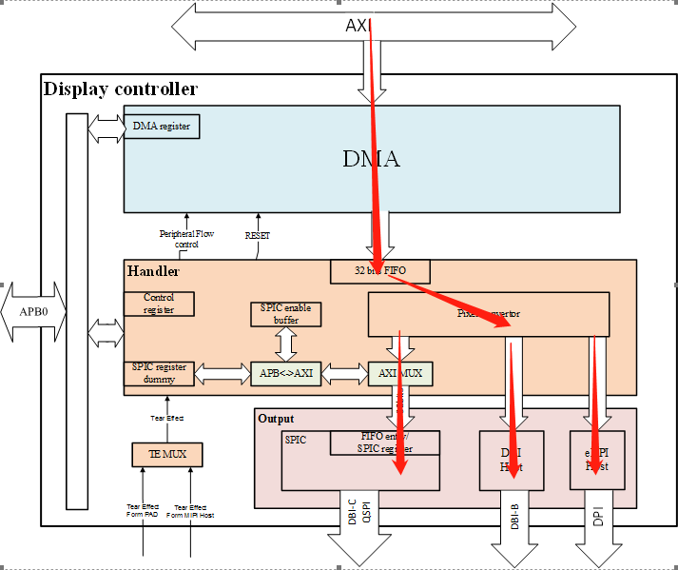

图 1‑2 Display Controller Tx 数据流向

## 数据流向-Rx（auto）

当使用DBI-B auto Rx mode时，Received data数据流向通常为DBI-B interface🡪🡪 handler FIFO🡪🡪CPU通过APB读取handler FIFO。

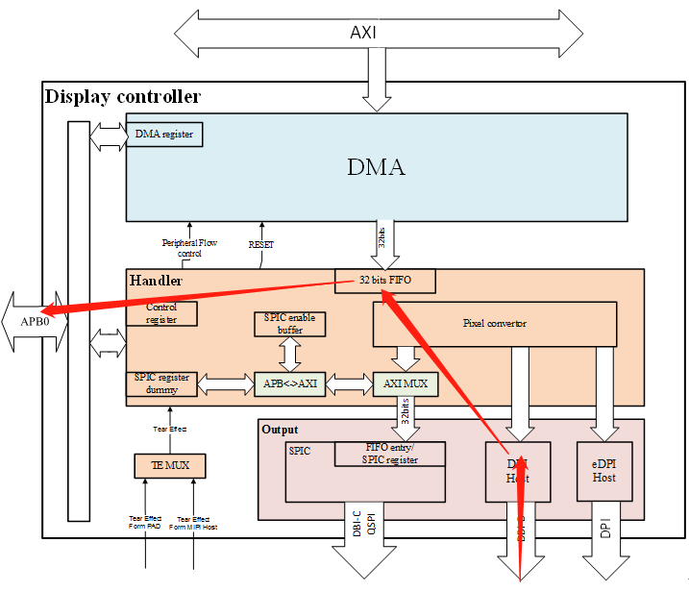

图 1‑3 Display Controller DBI-B Rx 数据流向

当使用SPIC user mode Rx时，Received data直接存储在SPIC interface 的Rx FIFO中，而不会返回handler FIFO。user需要将AXI mux切换为FW mode，通过APB interface直接读取SPIC Rx FIFO中的值。

当使用eDPI Rx时，Received data直接存储在DW DSI Host Controller的Generic FIFO中，不会返回handler中的FIFO。user可以直接通过APB interface读取DW DSI Host Controller FIFO中的数据。

## Feature List

Display Controller 包含如下Feature

* 支持DMA one channel
  + 支持AXI master DMA read pixel data，single block、muti-block中的contiguous、auto_reload和link list。
  + 支持DMA infinite mode（连续搬运），multi-block link list下使用infinite mode时支持每一帧修改source address
  + 支持link list module根据offset值和source address等自动生成link list
* 支持RGB pixel format convert
* 支持Tear effect signal
* 支持 DBI Type B interface(max 50MHz)
  + 支持mannual mode和auto mode
  + 支持Tx和Rx
* 支持SPIC interface(max 100MHz)
  + 支持HW mode Tx
  + 支持FW mode Tx和Rx
  + 支持DBI-C option 3、QSPI（114/144）、OPI（188/118）
  + Tx下支持QSPI和OPI下的DDR
  + Tx下支持spiclk后续加PHY来调整相位和偏移
* 支持DPI interace
  + 内部配置line buffer
  + 支持video mode type4架构
  + 支持SD和CM
* 支持MIPI DSI(max 65MHz,D-PHY为1GHz per lane)
  + 支持data lane number为1或2
  + 支持video mode或adapted command mode
  + 支持HS和LP
  + video mode下支持type4架构

# interface select

## interface select与内部PIN MUX

目前Display Controller总共支持四种interface的输出，DBI-B、SPIC、DPI和MIPI DSI，如果将各个interface全部引出，则需要大量的PIN脚，会对IC封装造成很大的难度，因此此次选择内部PIN MUX方案来对以上四种interface的signal做处理。

由于MIPI信号为差分信号，信号电平比较复杂且速度较快，因此选择直接从IC中拉专线至IC PAD。所使用的singal为：

|  |  |
| --- | --- |
|  | signal |
| clock lane | MIPI0_CLKP |
| MIPI0_CLKN |
| data lane 0 | MIPI0_DQ0P |
| MIPI0_DQ0N |
| data lane 1 | MIPI0_DQ1P |
| MIPI0_DQ1N |

表 2‑1 Display Controller MIPI Signals

DBI-B、SPIC和DPI的所有signal共同share 30个Display Controller signal，在interface select register确定时，Display Controller对外的30根signal上的功能就已经确定下来。具体对应关系如下表所示：

|  |  |  |  |  |  |
| --- | --- | --- | --- | --- | --- |
| Display Controller Signal | I/O | DBI-B | SPIC | RGB（DPI） | MIPI(EDPI) |
| LCDC_DATA23 | out | (high-z) | (high-z) | D23 | (high-z) |
| LCDC_DATA22 | out | (high-z) | (high-z) | D22 | (high-z) |
| LCDC_DATA21 | out | (high-z) | (high-z) | D21 | (high-z) |
| LCDC_DATA20 | out | (high-z) | (high-z) | D20 | (high-z) |
| LCDC_DATA19 | out | (high-z) | (high-z) | D19 | (high-z) |
| LCDC_DATA18 | out | (high-z) | (high-z) | D18 | (high-z) |
| LCDC_DATA17 | out | (high-z) | (high-z) | D17 | (high-z) |
| LCDC_DATA16 | out | (high-z) | (high-z) | D16 | (high-z) |
| LCDC_DATA15 | out | (high-z) | (high-z) | D15 | (high-z) |
| LCDC_DATA14 | out | (high-z) | (high-z) | D14 | (high-z) |
| LCDC_DATA13 | out | (high-z) | (high-z) | D13 | (high-z) |
| LCDC_DATA12 | out | (high-z) | (high-z) | D12 | (high-z) |
| LCDC_DATA11 | out | (high-z) | (high-z) | D11 | (high-z) |
| LCDC_DATA10 | out | (high-z) | (high-z) | D10 | (high-z) |
| LCDC_DATA9 | out | (high-z) | (high-z) | D9 | (high-z) |
| LCDC_DATA8 | out | (high-z) | (high-z) | D8 | (high-z) |
| LCDC_DATA7 | inout | DBI_B_D7 | SPIC_SI7（OPI） | D7 | (high-z) |
| LCDC_DATA6 | inout | DBI_B_D6 | SPIC_SI6（OPI） | D6 | (high-z) |
| LCDC_DATA5 | inout | DBI_B_D5 | SPIC_SI5（OPI） | D5 | (high-z) |
| LCDC_DATA4 | inout | DBI_B_D4 | SPIC_SI4（OPI） | D4 | (high-z) |
| LCDC_DATA3 | inout | DBI_B_D3 | SPIC_SI3（QSPI&OPI） | D3 | (high-z) |
| LCDC_DATA2 | inout | DBI_B_D2 | SPIC_SI2（QSPI&OPI） | D2 | (high-z) |
| LCDC_DATA1 | inout | DBI_B_D1 | SPIC_SI1（QSPI&OPI） | D1 | (high-z) |
| LCDC_DATA0 | inout | DBI_B_D0 | SPIC_SIO0 | D0 | (high-z) |
| LCDC_TE_VSYNC | inout | LCD_TE (VSYNC) | LCD_TE (VSYNC) | VSYNC | LCD_TE |
| LCDC_DCX/HSYNC | out | DBI_B_D/CX | SPIC_DCX | HSYNC | (high-z) |
| LCDC_CSN/DE | out | DBI_B_CXS | SPIC_CSN | DE | (high-z) |
| LCDC_WRCLK | out | DBI_B_WRX | SPIC_SCLK | PCLK | (high-z) |
| LCDC_RDCLK/CM | out | DBI_B_RDX | (high-z) | CM | (high-z) |
| LCDC_RESET/SD | out | LCD_RESX | LCD_RESX | SD | LCD_RESX |

表 2‑2 Display Controller Pinmux Signals

注：需要注意的是在DPI interface下，由于LCD_RESX所在的位置被SD占用，导致无法reset LCD 屏幕，因此需要额外配置GPIO来连接至Panel 的reset signal。

## Interface Select与clock

handler寄存器中的Interface_select可以选择当前运行在哪种interface下，此register除了可以确定上述内部pinmux外，还可以确定各个interface下clock的供应。

例如，只有当Interface select选中SPIC时，handler才会向SPIC IP提供clock；当选中为eDPI或DPI interface时，才可以在dpiclk上产生时钟；当选中为DBI-B interface时，才可以在WRX和RDX上产生时钟。

## interface select与register access

因为SPIC通过AXI BUS与handler连接，只有当SPIC clock提供时，才可以通过AXI MUX FW MODE access SPIC register。意即只有interface select选中SPIC interface时，且AXI MUX切换为FW mode时，才可以access SPIC register；

其余非SPIC register，则直接与APB连接，不需要对应interface的clock也能正常通过APB来访问register，因此access register与interface select无关。

# Pixel Converter

## 8bits/16bits Swap

与I8080原设计一致，对DMA read的data做8/16bits swap。按 register setting 对输入的32bits data做8bit/16bits swap或bypass，处理完成后输出32bit data到下一级电路。需support 3种格式的swap或者bypass，如下图。



图 3‑1 8bits & 16bits swap



图 3‑2 16bits swap



图 3‑3 8bits swap

## bit swap的作用

输入format确定了每个Pixel中RGB各个bit的排列方式，但是在宽度32bit的FIFO中，每个地址空间可以存储不只一个Pixel，Pixel之间的排列方式可能存在差异。这里通过bit swap将Pixel的之间的顺序均调整为如下方式：（系统默认为Little Endian，LSB放在小地址，MSB放在大地址）

**AGRB8888:**



图 3‑4 ARGB888 存储方式

**BGR565:**

如果输入的pixel format是BGR565，但是Pixel之间的排列并非如下所示，则应该通过bit swap功能来调整Pixel之间的排列顺序，使其按如下图所示的顺序排列。



图 3‑5 BGR565 存储方式

**RGB565:**

如果输入的pixel format是RGB565，但是Pixel之间的排列并非如下所示，则应该通过bit swap功能来调整Pixel之间的排列顺序，使其按如下图所示的顺序排列。



图 3‑6 RGB565 存储方式

**RGB888 Stream:**

如果输入的pixel format是RGB888，但是Pixel之间的排列并非如下所示，则应该通过bit swap功能来调整Pixel之间的排列顺序，使其按如下图所示的顺序排列。



图 3‑7 RGB888 Stream 存储方式

## RGB converter

按register setting做RGB format转换，输入和输出的RGB format 由register设定。Support 5种RGB Format输入，ARGB8888、BGR565、RGB565、RGB888 stream和ABGR8888。4种RGB Format输出， RGB888、RGB565、BGR888、BGR565。Output format 与Input format 一致则bypass。

如果输入的RGB data format为16bit，按16bits 分成2个Pixel。然后按顺序做RGB format转换，先转换Pixel n，再转换Pixel n+1。

主要步骤：

① 将bit swap之后的FIFO数据按照input Pixel format拆分为每个Pixel的数据

② 将input pixel format的数据修改为output pixel format的数据。

③ 将output pixel format中的R、G、B值按照color mapping的方式送给dpidata的信号线上（eDPI ）。

### input format

**[Input_RGB_Format] 举例说明**



图 3‑8 32bits ARGB8888 input Format



图 ‑9 32bits RGB565 define(2 pixels) input format



图 3‑10 32bits BGR565 define(2 pixels) input format

RGB888 stream按如下方式处理，以启动后FIFO收到的第一笔32bit data为起始。按3 bytes做解析，每3个byte组合成一个RGB888 pixel。输入的data数量必须是3*32bits的整数倍。

|  |  |  |  |
| --- | --- | --- | --- |
| **Pixel 3** | **R** | **Byte11** | **Word2** |
| **G** | **Byte10** |
| **B** | **Byte9** |
| **Pixel 2** | **R** | **Byte8** |
| **G** | **Byte7** | **Word1** |
| **B** | **Byte6** |
| **Pixel 1** | **R** | **Byte5** |
| **G** | **Byte4** |
| **B** | **Byte3** | **Word0** |
| **Pixel 0** | **R** | **Byte2** |
| **G** | **Byte1** |
| **B** | **Byte0** |

图 3‑11 RGB888 Stream define(4 pixels) input format（3 $×$ 32bits）

### output format

**[Output_RGB_Format]举例说明**



图 3‑12 RGB565 output(2 bytes)



图 3‑13 RGB888 output(3 bytes)

支援的转换的RGB Format如表 3‑1 RGB Format 转换

；

|  |  |  |  |  |
| --- | --- | --- | --- | --- |
| Input | Output Format | | | |
| Format | RGB565 | RGB888 | BGR565 | BGR888 |
| ARGB8888 | Yes | Yes | Yes | Yes |
| BGR565 | Yes | Yes | Bypass | Yes |
| RGB565 | Bypass | Yes | Yes | Yes |
| RGB888 Stream | Yes | Yes | Yes | Yes |
| ABGR8888 | Yes | Yes | Yes | Yes |

表 3‑1 RGB Format 转换

注：每个像素值从8bit减为5/6bit时，直接截断低bit；从5/6bit增加为8bit时，直接在低位补0。暂定不使用Dithering的技术。RGB565 或BGR565 转RGB888，如图 3‑14在RGB低位补0。



图 3‑14 RGB565 convert to RGB888

### Color Map（eDPI）

在eDPI interface下，由于与DW DSI Host Controller连接时，DW DSI的data width为30bit，大于pixel data的宽度，那就涉及到需要将pixel data置于DW DSI Host Controller的哪几个bit上去。可以通过寄存器COLOR_MAP来控制，目前可以用到16bit的三种Configuration和24bit。Color Map如下所示。

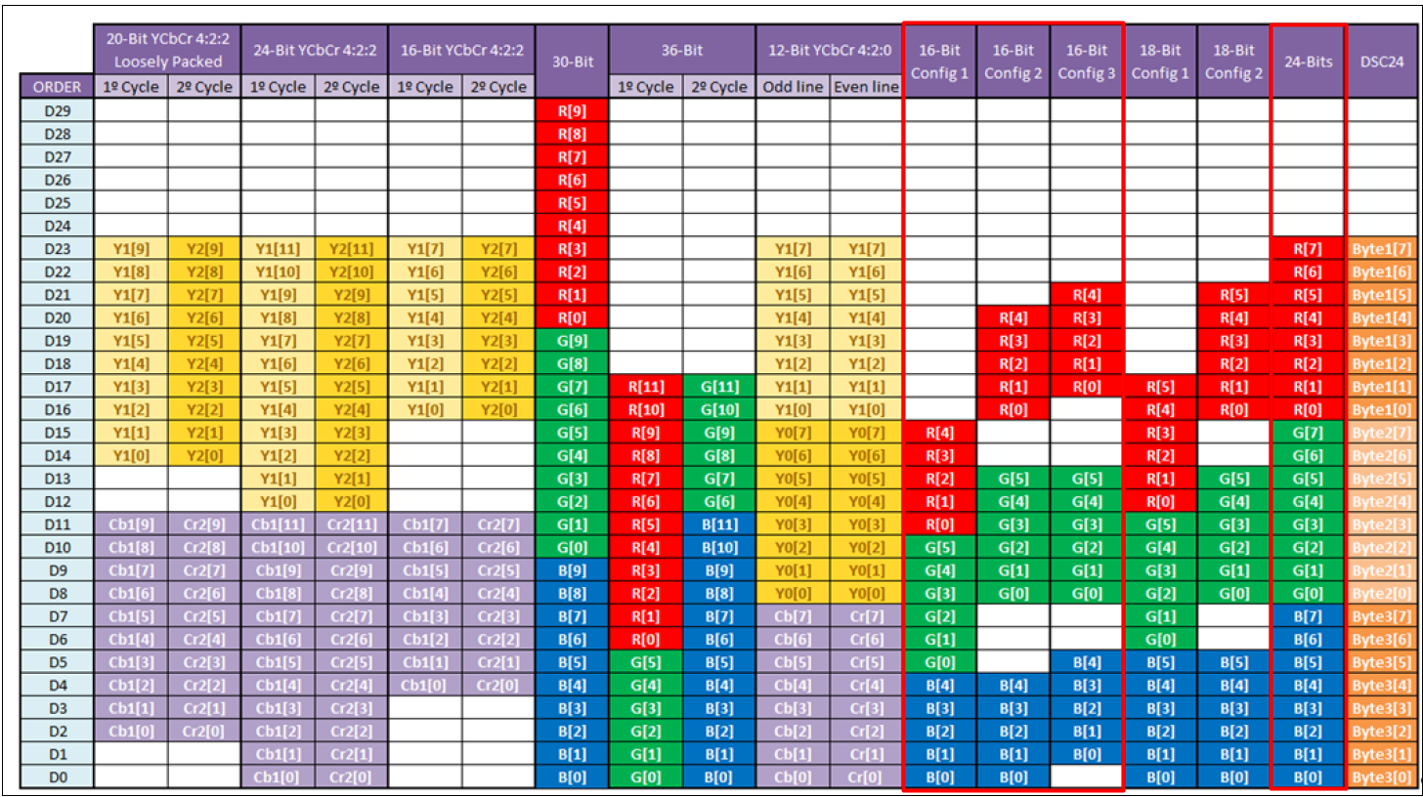

# Tear effect

在刷新屏幕过程中，出现在屏幕的某一帧，新旧画面各显示一部分且不变化的现象，称之为**撕裂（tear effect）。**tear effect的根本原因是对GRAM的读、写速度不一致，导致在一帧之内，GRAM的读指针（R）与写指针(W)发生了重叠导致。

而tear output信号是屏幕厂商为了防止出现tear effect，返回给Controller的同步于GRAM内部读指针的信号。

## tear output的三种mode

tear output通常包含三种mode，分别为①V-Blanking information only；②V-Blanking and H-Blanking information；③Rearching line N；下面将详细解释这三种mode。

**V-Blanking（Display Controller支持这种）**

根据上面的字面意思，V-Blanking only意为返回的Tear ouput与Vertical Blanking的时间相吻合。而V-Blanking实际上包含了Vsync、VBP和VFP的总和。

按照下图（来自SH8601Z0 datasheet）的描述，TE信号拉起的时间为上一帧VFP生效的时间点，TE信号拉下来的时间为下一帧VBP的结束点，涵盖了整个V-Blanking Period。

（注意，下图中的VSYNC为高电平有效，HSYNC为低电平有效，因为每一帧开始HSYNC和VSYNC生效的时间点是一致的）

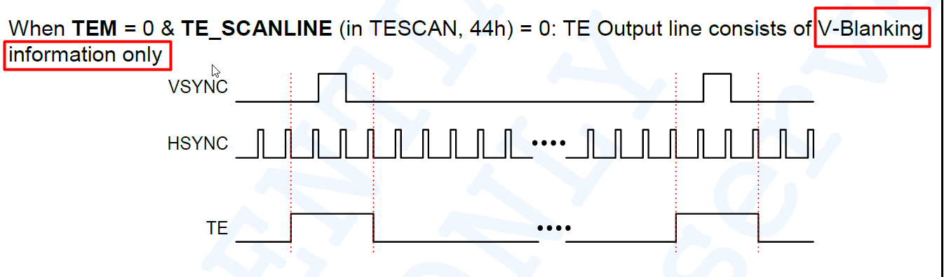

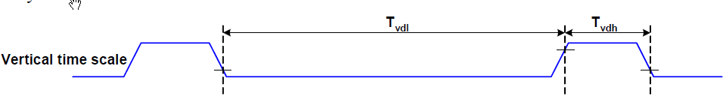

图 4‑1 tear effect output of V-Blanking

**V-Blanking and H-Blanking**

参考上面的分析结果，H-blanking则说明TE会在每一个active area line的H-Blanking的Period内变为有效。包含了上一个line结束时的HFP，下一个line开始时的HSYNC和HBP period。

然后将整个Frame中的V-blanking和H-Blanking Period都体现在TE上。

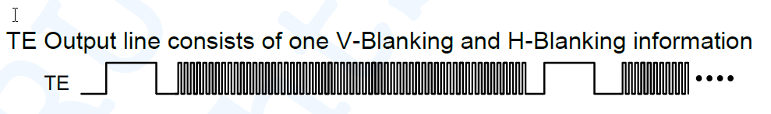

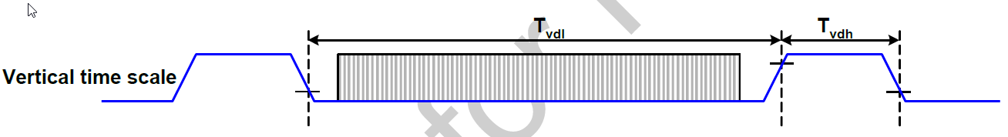

图 4‑2 tear output of V-Blanking and H-Blanking

**Rearching line N**

参考下图的描述，实际上TE中只反映第N行的H-Blanking Period，即N-1行的HFP，N行的HSYNC和HBP。

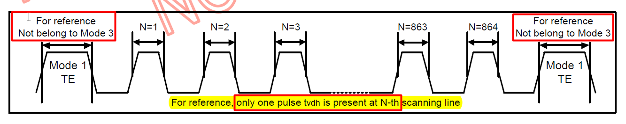

图 4‑3 tear output of rearching line N

## tear output接收到后host的行为

tear output被host接收到之后的行为方式可以分为两种情况，第一种host更新GRAM的速度比panel read GRAM进行自刷新的速度快；第二中host更新GRAM的速度比panel read GRAM进行自刷新的速度慢。在这两种情况下，host需要做不同的动作，来保证不会出现tear effect（在自刷新的过程中，在一帧时间内，固定出现上一帧和下一帧各占一部分屏幕且没有变化的情况）。

tear effect的根本原因是对GRAM的读、写速度不一致，导致在一帧之内，GRAM的读指针®与写指针(W)发生了重叠导致。

详情参考CSDN文档：

https://blog.csdn.net/hexiaolong2009/article/details/79319512

### host比panel快

当host的速度比panel的速度快时，即使二者从相同的位置开始读写，最新一帧的数据A也能在panel的当前帧完整反应出来（写比读快），而不必等到下一帧。所以，将写的时间点再提前一点，从TE的上升沿之后就开始写也没问题，只是写GRAM的完成时间点提前了而已（下图中就是这么做的）。

而因为通常host都是通过TE来控制写入的，不会出现host过快而导致tear effect的情况（即上一帧还没读完，下一帧已经写完了，即W:R>2的情况出现）

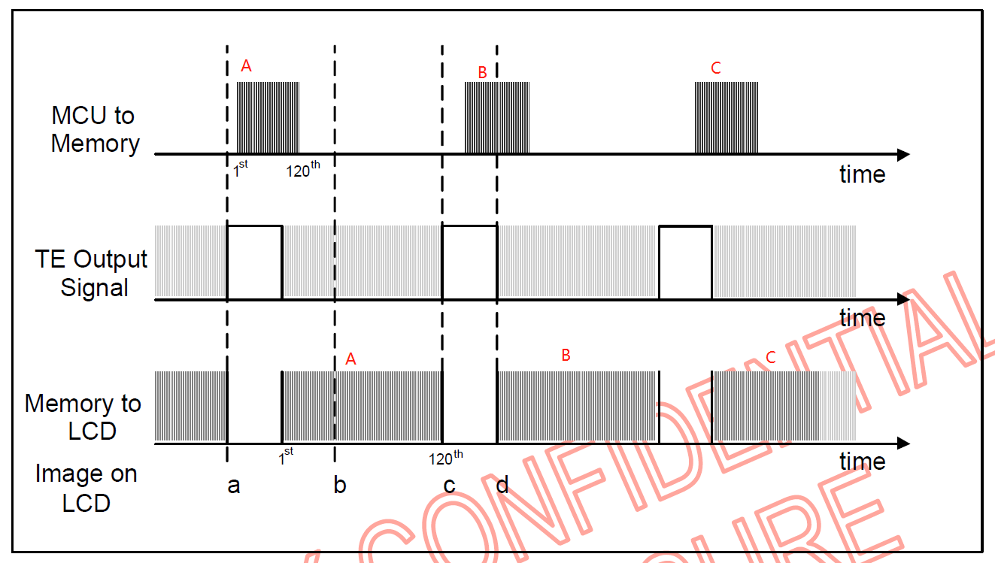

图 4‑4 Host action when host is faster than LCD self-refreshing

注：上述从TE的上升沿到host开始写的时间间隔可以认为是传输延迟，或者是等写指针复位的时间，可以通过register来控制长度。

结论：

因此针对host write GRAM的速度比LCD panel自刷新read GRAM速度快时，在tear的上升沿开始host写入数据（tear高电平有效）

### host比panel慢

当host的速度比panel慢时，即使读写同时开始，写入最新一帧的数据A也不能在panel的当前帧反应出来（读比写快），只有在下一帧才有可能体现出来。

如果W：R>1:2，则在panel自刷新第二帧结束前，写过程能结束，则panel中刷新的数据均为A；如果W：R<1:2，则在panel自刷新第二针结束前，写过程无法结束，则panel中刷新的数据有一部分为A，有一部分仍然保持为A-1，则肯定会发生tear effect。所以即使host比panel速度慢，最慢也不能低于1/2。

当1>W：R>1:2时，满足不会发生tear effect的必要条件。然后再看读写的起始时间。如果写比读更早，则刚开始读的时候，读出的是A，而之后读出的是A-1，也会发生tear effect。所以此时写必须必读更晚才可以。（如下图所示）

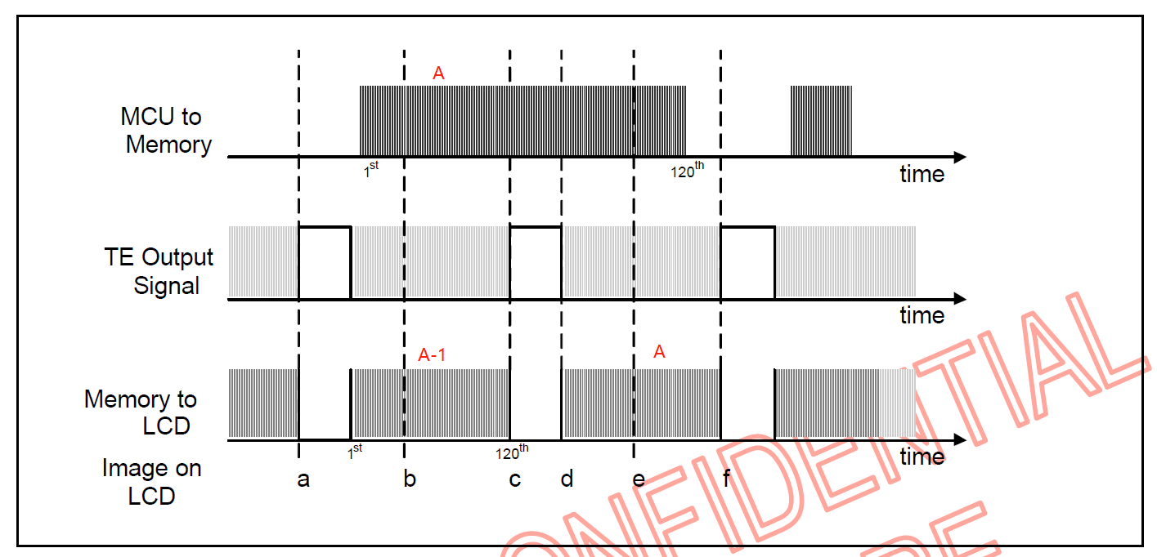

图 4‑5 Host action when host is slower than LCD self-refreshing

结论：

因此针对host write GRAM的速度比LCD panel自刷新read GRAM速度慢时，在tear的下降沿之后开始host写入数据（tear高电平有效），且必须在第二帧结束前写完才能保证不发生tear。

### 结论

当W比R快，且W以TE作为基准，则W开始时间点≤R开始时间点

当W比R慢，此时必须满足W：R>1:2，且W开始时间点≥R开始时间点，但是W必须在下一帧R完成前结束。（为了保险起见，不要在等于的情况下执行，其为临界条件）

为了能同时支持以上两种情况，在handler中设置一个寄存器，以此来确定TE上升沿到来时经过多长时间Host才可以发送data给panel，即T2W_DELAY和Bypass_T2W_DELAY。

## Tear运行机制的补充描述

硬件会时刻监控来自LCD pannel或DW DSI 的tear信号，若tear有效边沿来临，则触发Tear_trigger_int。

### tear signal下自动刷屏

若tear_auto_turn_on_autowritestart为1，则tear有效边沿来临时自动启动auto_write_start；

在tear_auto_turn_on_autowritestart为1的前提下，若tear_auto_turn_on_dma_En为1，则tear有效边沿来临时自动启动Dma_enable。即二者同时置1时，则每当tear有效edge来临时触发自动刷屏。

只有command mode下才存在tear信号，因此tear的自动刷屏只有才command mode下才能生效。Tear自动刷屏和Infinite_Mode_En本质上都是自动刷屏，只是触发方式不同，二者不能同时运行。

利用Tear自动刷屏的流程如下（此时tear_auto_turn_on_dma_En默认为1）：

1. 【FW】判断当前dma_enable和auto_write_start已经归零
2. 【FW】第一帧需要user手动启动dma_channelen和dma_enable开始DMA搬运数据至handler FIFO
3. 【FW】启动tear_auto_turn_on_autowritestart、auto_write_start（非必须，除非想手动启动第一帧）
4. 等待LCD pannel返回的tear信号触发auto_write_start，从handler FIFO向pannel发送数据
5. 【HW】一帧搬运结束后，dma_enable、auto_write_start由Display Controller回零，dma_channel enable由RTK DMA自动归零（multi-block下channel enable不回零）
6. 【HW】判断dma_enable、auto_write_start，dma_channel enable（multi-block下不用考虑这一条）是否全部归零，表示一个frame完全结束
7. 【HW】检查user是否disable tear_auto_turn_on_autowritestart，如果是，则LOOP结束，如果不是，则继续（并clear TX-CNT）
8. 【HW】直至再次（3T）sample到来自pannel的次有效tear（第二帧之后，只支持tear触发，而不支持auto_write_start触发）
9. 【HW】直接启动dma_enable、dma_channel enable，开始T2W delay cnt
10. 【HW】做完T2W delay cnt ,启动auto_write_start
11. 【HW】第二帧开始传输。
12. 【FW】直到user disable tear_auto_turn_on_autowritestart。loop结束。

【注意】

* 1. tear_auto_turn_on_autowritestart开启后，第一个frame可以由tear signal触发，也可以由user 通过auto_write_start启动，后续frame只能由tear触发，而不收user控制。除非disable tear_auto_turn_on_autowritestart。
  2. tear_auto_turn_on_autowritestart和tear_auto_turn_on_dma_En同时开启的情况下，第一帧的dma_enable也必须字tear来临之前手动启动。后续帧的可以自动启动。
  3. 由于未设置shadow register，在单个frame刷屏时间内或tear触发未结束时，不要修改相关的register。

### tear signal下手动刷屏

HW会时刻监控tear signal，而不论tear_auto_turn_on_autowritestart是否打开。

tear有效边沿来临时，会触发Tear_trigger_int。

如果使用tear下每一帧手动刷屏，则需要关闭tear_auto_turn_on_autowritestart，然后在每次触发Tear_trigger_int时，通过CPU响应中断来手动触发auto_write-start、dma_enable和channel enable即可。

# Infinite Mode

Infinite mode用于实现连续刷屏。当每一帧刷屏结束，auto_write_start和dma_enable自动归零之后，如果侦测到Infinite mode处于enable的状态，则重新开启下一帧刷屏。由于Infinite mode和tear触发本质上都是自动刷屏，区别在于tear触发是通过来自DW DSI或LCD Panel的tear有效边沿来触发下一个frame的刷新，而Infinite mode则是user控制Display Controller自动在上一帧结束后，开启下一帧的刷屏。因此二者处于互斥状态，同一时间只能有一个有效。

Infinite mode下的刷屏流程如下所示：

1. 【FW】判断当前dma_enable和auto_write_start已经归零
2. 【FW】enable infinite mode
3. 【FW】第一帧需要user启动dma_chanen、dma_enable、auto_write_start
4. 【HW】auto_write_start启动之后开始第一帧刷屏，直至结束后，dma_enable和auto_write_start自动归零
5. 【HW】判断dma_enable、auto_write_start，dma_channel enable（multi-block下不用考虑channel enable，因为在中间帧不会归零）(在SPIC中需要再检查SSIENR)是否全部归零，表示一个frame完全结束（HW Double check）
6. 【HW】检查user是否disable Infinite Mode，如果是，则LOOP结束，如果不是，则继续（并clear TX-CNT）
7. 【HW】开始couter计数Infinite_F2F_stop2DMAen_Delay 12bit
8. 【HW】启动dma_enable、dma_channel enable（由DMAC多引出来的signal启动）
9. 【HW】开始couter计数Infinite_F2F_DMAen2Wen_Delay 12bit
10. 【HW】启动auto_write_start
11. 【HW】第二帧开始刷新，从第4步开始循环
12. 【FW】直到disable Infinite Mode（即第6步结束）
13. 通常在infinite mode被disable之后，为了硬件上保险起见，会多打一个frame出去。

【注意】infinite mode下第一个frame的启动需要user通过channelenable、dma_enable和auto_write_start来启动，后续frame则由硬件自动启动，不受user控制，除非disable infinite mode。

由于未设置shadow register，在单个frame刷屏时间内或Infinite mode未结束时，不要修改相关的register。

注意：在infinite mode下，如果采用了multi-block，则分为以下三种情况：

* 1. source contiguous and destination auto-reloaded：中间帧每一帧结束后，channel enable不会归零，则multi-block的source address无法重置，会按照上一帧结束时的source address增加increment来执行；
  2. source auto-reload and destination auto-reload：中间帧每一帧结束后，channel enable不会自动归零，但是因为上一帧的最后一个block完整结束，按照auto-reload的方式，下一帧的第一个block仍然会执行最开始的source address。
  3. source and destination linklist：中间每一帧结束后，channel enable不会自动归零。下一帧中group1和group2的source address会以GRP1_SAR_FOR_INFINITE_MODE和GRP2_SAR_FOR_INFINITE_MODE为准。每一帧开始是载入一次这两个register，作为下一帧的source address。

# handler中断interrupt

## Display_controller_waveform_finish_int

当处在不同的interface下时，如果认为连接屏幕的所有interface的waveform均已打完，触发此interrupt。

在不同interface认为waveform结束的判断条件如下：

1. eDPI（D-PHY）interface
   1. 在Type4架构下，不在刷4帧黑屏、不在刷12帧黑屏、不在Tx-len的正常发送过程，且MIPI DPHY的data lane0处于stop state或ULPS的时间超过D-PHY Stop_state_timeout时触发interrupt
   2. 在非Type4架构下，不在Tx-len的正常发送过程，且MIPI DPHY的data lane0处于stop state或ULPS的时间超过D-PHY Stop_state_timeout时触发interrupt
2. DBI-B interface
   1. 片选信号CS从低电平转换为高电平时触发interrupt；
3. SPIC interface
   1. 片选信号CS从低电平转换为高电平时触发interrupt；
4. RAMLESS QSPI interface
   1. 最后一帧frame运行结束，且CS从低电平转换为高电平时触发
5. DPI interface
   1. 在Type4架构下，不在刷4帧黑屏、不在刷12帧黑屏且不在Tx-len的正常发送过程时，触发interrupt
   2. 在非Type4架构下，不在Tx-len的正常发送过程时触发interrupt

注意：在infinite mode下，只有最后一个正常刷新的Frame结束时才需要判定如上条件，以确定是否要触发此interrupt，中间的frame不会触发。

### 切换interface

需要等Display_controller_waveform_finish_int trigger之后，表明当前waveform已经完全结束，此时才可以切换interface。直到interface成功切换之前，不要进行任何可能会产生waveform的操作，如启动auto_write_start、启动或关闭shutdn等；

## Tear_trigger_int

硬件会时刻监控tear信号时，如果tear信号产生了寄存器设置的有效边沿（rising edge/falling edge），则触发此interrupt。

触发interrupt之后，若tear_auto_turn_on_autowritestart为1，则硬件会自动在一定时间的delay之后，启动auto_write_start；若tear_auto_turn_on_dma_En为1，则硬件会自动启动Dma_enable以搬运数据。

触发interrupt之后，若tear_auto_turn_on_autowritestart不为1，则user可以选择是否响应中断，手动启动刷新过程。

## TX_auto_done_int

在video mode下，TX-LEN通常会设置为一个frame中有效数据的大小，TX_auto_done_int的触发时间为total frame刷新完毕时触发，即包含了active area、sync active are、back porch和front porch。

在其他mode下，TX_auto_done_int的触发时间为TX_output_pixel_cnt不断增长，且满足TX_output_pixel_cnt>=TX_output_pixel_num时触发。

# DMA module

DMA Module采用RTK_DMAC，是一种面向OCP/AXI interface的DMA控制器。

RTK DMAC中DMA FIFO的宽度为32bit，深度为16，则FIFO Size为64Byte

Display Controller中Handler FIFO的宽度为32bit，深度为128，则FIFO Size为512Byte（因为需要吃SPI 256Byte的burst）

此次由Display Controller来做流控，而非RTK DMAC来做流控。

## RTK DMAC Configuration

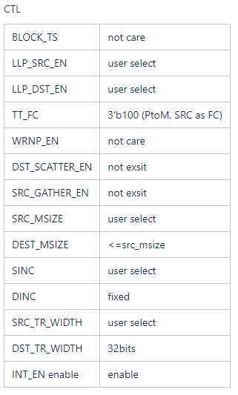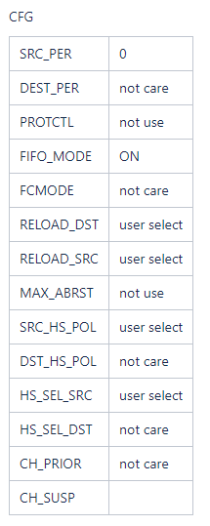

图 7‑1 DMA 初始默认设置

Number of master interfaces ：DMAC_NUM_MASTER_INT =1

Number of DMA channels ：DMAC_NUM_CHANNELS=1，因此只有channel0有效

### Channel 0相关的寄存器

|  |  |  |  |
| --- | --- | --- | --- |
| SAR0 | 0x000 | 64 | channel 0 source address register  (USER自己配置，Pixel data存储位置) |
| DAR0 | 0x008 | 64 | Channel 0 Destination Address Register  (USER自己配置，Display Controller中FIFO的位置) |
| LLP0 | 0x010 | 64 | channel 0 linked list pointer register  (user自己配置，multi-block时才会使用，与link list module合起来使用) |
| CTL0 | 0X018 | 64 | Channel 0 Control Register  (user自己配置，后续会详解每个bit作用) |
| ~~SSTAT0~~ | 0x020 | 64 | Channel 0 Source Status Register  （与parameter DMAC_CHx_STAT_SRC 有关，Configuration阶段设置为false，故此register不存在） |
| ~~DSTAT0~~ | 0x028 | 64 | Channel 0 Destination Status Register  （与parameter DMAC_CHx_STAT_DST 有关，Configuration阶段设置为false，故此register不存在） |
| ~~SSTATAR0~~ | 0x030 | 64 | Channel 0 Source Status Address Register  （与parameter DMAC_CHx_STAT_SRC 有关，Configuration阶段设置为false，故此register不存在） |
| ~~DSTATAR0~~ | 0x038 | 64 | Channel 0 Destination Status Address Register  （与parameter DMAC_CHx_STAT_DST 有关，Configuration阶段设置为false，故此register不存在） |
| CFG0 | 0x040 | 64 | Channel 0 Configuration Register  (user自己配置，后续会详解每个bit作用) |
| ~~SGR0~~ | 0x048 | 64 | Channel 0 Source Gather Register  （与parameter DMAC_CHx_SRC_GAT_EN有关，configuration阶段设置为false，故此register不存在） |
| ~~DSR0~~ | 0x050 | 64 | Channel 0 Destination Scatter Register  （与parameterDMAC_CHx_DST_SCA_EN有关，configuration阶段设置为false，故此register不存在） |

表 7‑1 DMA channel0 register

**SSTAT与DSTAT解释**

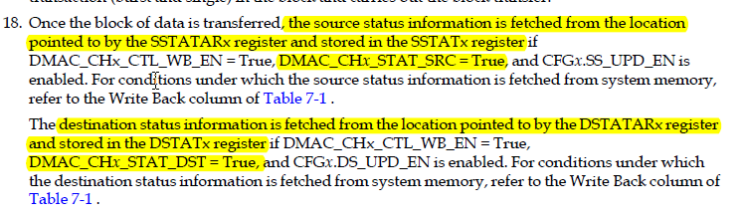

图 7‑2 DMA channel0 SSTAT&DSTAT

**SSTATAR与DSTATAR解释**

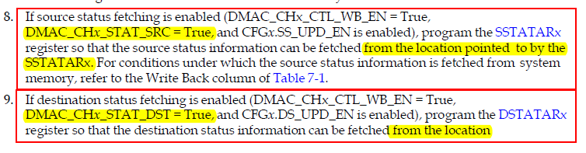

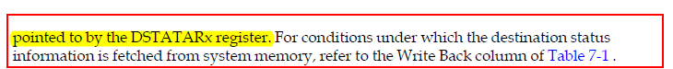

图 7‑3 DMA channel0 SSTATAR&DSTATAR

**SGR和DSR解释**

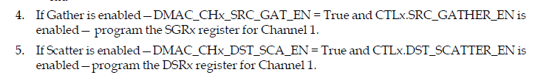

图 7‑4 DMA channel0 SGR&DSR

不支持gather和scatter。因此SGR0和DSR0不用关心。

主要关心的寄存器为SAR0、DAR0、LLP0、CTL0、CFG0这五个寄存器。

### CTL0寄存器详解

|  |  |  |  |
| --- | --- | --- | --- |
| 63：32 | TRANS_DATA_CNT |  | 因为DMA不做流控，所以不care，用户不设置 |
| b:32 | BLOCK_TS |  | 因为DMA不做流控，所以不care，用户不设置 |
| 31:29 | Undefined |  |  |
| 28 | LLP_SRC_EN | 用户设置开启source link list |  |
| 27 | LLP_DST_EN |  | 用户可以自己设置，但是建议不要设，因为Destination是FIFO |
| 26:25 | Undefined (SMS) |  | AXI不用设置 |
| 24:23 | Undefined (DMS) |  | AXI不用设置 |
| 22:20 | TT_FC |  | 3'b100 (PtoM, SRC as FC)，RDC定死了，不能改，不用设置 |
| 19 | WRNP_EN |  | wiki上为not care，因为用的是AXI，而非OCP，不用设置 |
| 18 | DST_SCATTER_EN |  | wiki上为not exist，不用设置 |
| 17 | SRC_GATHER_EN |  | wiki上为not exist，不用设置 |
| 16:14 | SRC_MSIZE | 用户设置source msize |  |
| 13:11 | DEST_MSIZE | 用户设置destination msize<=src_msize |  |
| 10:9 | SINC | 用户设置source increment方式 |  |
| 8:7 | DINC |  | wiki上固定了为fixed，不用设置 |
| 6:4 | SRC_TR_WIDTH | 用户设置source transfer width,且要求DMA source address必须以SRC_TR_WIDTH对齐，否则可能会产生传输错误 |  |
| 3:1 | DST_TR_WIDTH |  | wiki上固定为32bit，不用设置 |
| 0 | INT_EN |  | wiki上固定为enable，不用设置 |

表 7‑2 DMA Channel0 CTR0 Register Configuration

注：

根据DV验证的结果，当SINC设定为no_change的时候，MSIZE必须设定为≤16，否则这种transcation会违反AXI SPEC的描述，无法确保bus间传输的正确性

（这是因为目前使用的是AXI4的标准，increment最大的MSIZE为256，而fixed最大的MSIZE为16；AXI3标准中increment和fixed最大的MSIZE均为16；RTK DMAC中的设定的fixed和increment的最大size为32。）

SRC_TR_WIDTH与DST_TR_WIDTH：

要求DMA source address必须以SRC_TR_WIDTH对齐，否则会产生DMA搬运错误。

SRC_MSIZE与DEST_MSIZE

DEST_MSIZE则必须小于等于SRC_MSIZE，否则就有可能产生按照SRC_MSIZE burst搬运至DMA FIFO中的数据无法凑齐一个DEST_MSIZE burst，进而全部用single去发送，从而严重拖慢DMA的传输速率。

peripheral作为flow controller的时候，通过DMA 发送的handshake信号，请求的single 或burst都指的是DMAC source端的single或burst。

### CFG0寄存器详解

|  |  |  |  |
| --- | --- | --- | --- |
| 63:51 | Undefined |  |  |
| 50 | Extended DEST_PER2 |  | 最大16个channel，因此handshake分配给channel时4bit就够了，不用再extended了，不用设置 |
| 49 | Extended SRC_PER2 |  |
| 48 | Extended DEST_PER1 |  |
| 47 | Extended SRC_PER1 |  |
| b:43 | DEST_PER |  | destination端没有handshake，所以不分配（wiki not care），不用设置 |
| b:39 | SRC_PER |  | 硬件定为0，将hardware handshake分配给channel0的source side（与实际情况相反），不用设置 |
| 38 | Undefined(SS_UPD_EN) |  | SPEC中注明 function not support，不用设置 |
| 37 | Undefined(DS_UPD_EN) |  |
| 36 | Undefined |  |  |
| 35 | PROTCTL |  | secure DMA transfer没有使用（wiki not use），不用设置 |
| 34 | Undefined |  |  |
| 33 | FIFO_MODE |  | wiki上标注为ON，根据RDC的描述，表示1。此时burst legth的最大值等于FIFO深度（FIFO一半深度）和MSIZE之间的最小值，否则的话，burst length的长度将被固定为1，不用设置 |
| 32 | FCMODE |  | display 里的dmac 应该tt_fc只设定=3'b100，所以fcmode 是don't care，fcmode 只在dst 作fc的时候有效（wiki上说的是not care），不用设置 |
| 31 | RELOAD_DST | multi-block时destination端是否设置为auto-reloaded |  |
| 30 | RELOAD_SRC | multi-block时source端是否设置为auto-reloaded |  |
| 29:20 | MAX_ABRST |  | wiki上说的是not use，不用设置 |
| 19 | SRC_HS_POL | 设置高电平有效 |  |
| 18 | DST_HS_POL |  | wiki上说的是not care，不用设置 |
| 17 | Undefined |  |  |
| 16 | Undefined |  |  |
| 15:14 | Undefined |  |  |
| 13:12 | Undefined |  |  |
| 11 | HS_SEL_SRC | 目前为hardware的handshake，不支持software handshake，设置为0 |  |
| 10 | HS_SEL_DST |  | wiki上标注为not care，不用设置 |
| 9 | FIFO_EMPTY | 只读寄存器 |  |
| 8 | CH_SUSP | 在suspend-cancel流程中使用 |  |
| 7:4 | CH_PRIOR |  | wiki上标注为not care，不用设置 |
| 3 | Undefined |  |  |
| 2 | DST_PCTL_OVER | 只读寄存器 |  |
| 1 | SRC_PCTL_OVER | 只读寄存器 |  |
| 0 | INACTIVE | 只读寄存器，在suspend-cancel流程中关注使用 |  |

表 7‑3 DMA Channel0 CFG0 Register Configuration

### Interrupt相关的寄存器

CTL寄存器的bit0用于enable和disable DAMC的interrupt。若需要使用interrupt，则必须先将此bit打开。

IntTfr-DMA Transfer Complete Interrupt

IntBlock-Block Transfer Complete Interrupt

IntSrcTran-source Transaction Complete Interrupt(当前的DMA中不存在此interrupt)

IntDstTran-Destination Transaction Complete Interrupt（当前的DMA中不存在此interrupt）

IntErr-Error Interrupt（error response from OCP）（此bus传输错误通常难以手动触发）

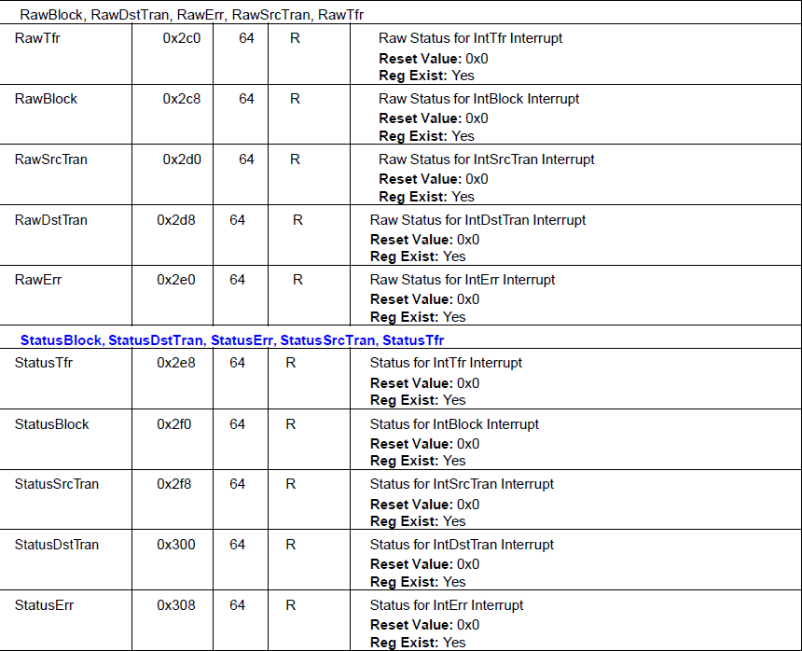

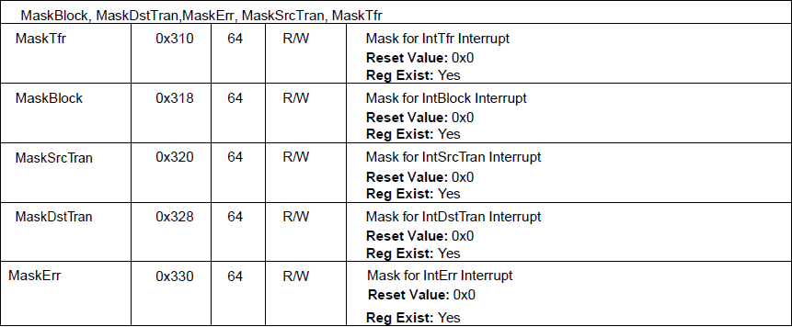

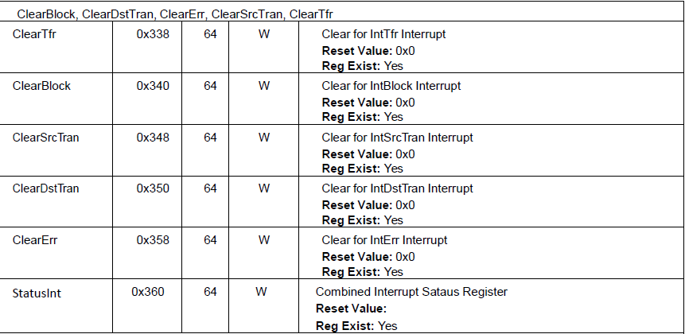

图 7‑5 DMA channel0 Interrupt 相关

### DMA Miscellaneous 寄存器

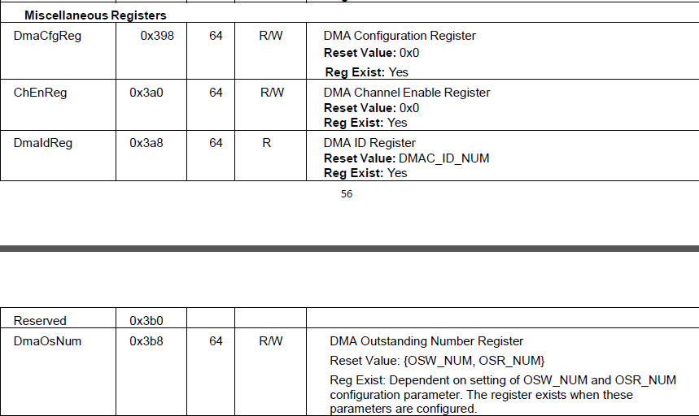

图 7‑6 DMA Miscellaneous 相关

DmaCfgReg：enable or disable RTK DMAC

（这个寄存器实质上被Display Controller handler中的0X18的Dma_enable所取代。）

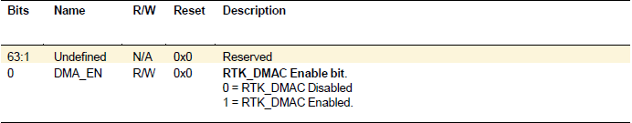

图 7‑7 DMA DmaCfgReg 相关

ChEnReg：enable or disable channel0；enable or disable channel 0 write。

（注意：在channel enable的时候，CH_EN和CH_EN_WE必须在一次write register时同时操作，而不能分开两次write 操作，否则无效）

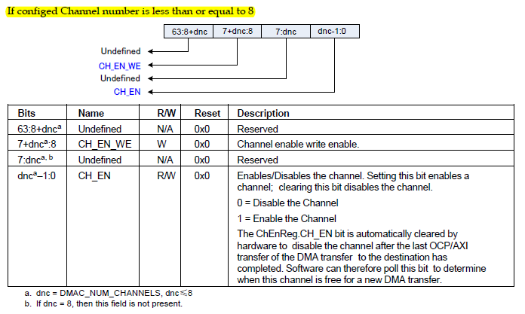

图 7‑8 DMA ChEnReg 相关

DmaIdReg：可以读回DMAC的DMAC_ID_NUM，即release data，不需要设置

DmaOsNum：表示RTK_DMAC Outstanding Number Register，这个是AXI4中的特性，表示可以连续发出多少个未完成（outstanding）的命令，不需要设置。

后续的Parameter只读寄存器，这些parameter寄存器均为只读寄存器，里面含有的数值大多为DMAC IP在configuration阶段所确定的parameter，只能看不能改，在Driver中不一定会开放出来给用户。

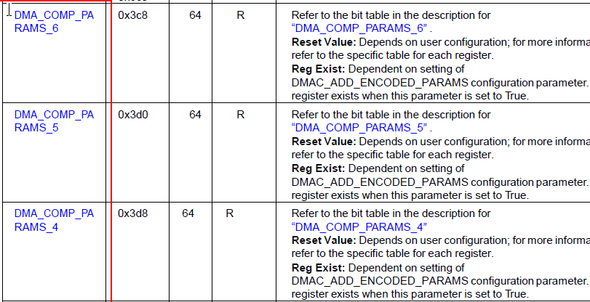

图 7‑9 DMA Configuration Parameter 相关

## initial flow（配置寄存器）

initial指的是在运行开始之前，需要在寄存器中配置的参数，决定了IP运行的初始状态。

### 关于DMA传输方向的解释

wiki上设置的TT_FC为100，即

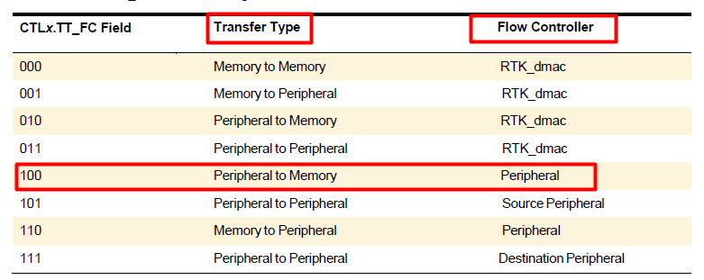

图 7‑10 DMA CTRL0 TT_FC 相关

但是根据Display Controller架构的理解，DMA明明是将数据从GPU后续的data RAM中搬运至Display Controller的FIFO中，且Display Controller为作为流控。因此看起来应该选择110。但是实际上，RDC将此处定死，必须选定为100。

即RDC的同仁修改了DAMC，让handshake和flow controller的设置中，source和destination的方向设置是相反的。即从DMAC外部来看，实际上是将pixel data从RAM搬运到Display Controller中，source为RAM（memory），而destination为Display Controller FIFO（peripheral），且DMA handshake信号挂在destination端。但是从DMAC内部的DMA handshake而言，它认Display Controller为source，而RAM为destination，handshake signal挂在Display Controller上（source），所以在后续CFG中TT_FC中设置为了100，而handshake也是设置在source端，而非destination端。（address和multi-link等设置仍然和正常的一样）

所以可以理解为DMAC中的DMA handshake的方向定义和AXI传输data的方向定义是相反的。正因如此，每次display controller作为flow controller，发起single request或burst request时，此次传输的数据量大小是由source transfer width和source msize确定的，而非destination transfer width和destination msize确定。

### Single Block Initial Flow

1. 设置寄存器SAR0，配置DMA搬运的源地址
2. 设置寄存器DSR0，配置DMA搬运的目的地址（固定地址为handler中的FIFO）
3. 设置寄存器CTL0：
   1. bit[28:27] 设置LLP_SRC_EN和LLP_DST_EN为disable，关闭source和destination的link list module；
   2. bit[22:20] TT_FC设置tranfer type and flow control为peripherla to memory and peripheral acts as flow controller。（100，硬件中定死的）
   3. bit[16:14] SRC_MSIZE设置单个block内source burst Transaction length（表示每个burst含多少个transfer
   4. bit[13:11]DEST_MSIZE设置单个block内destination burst Transaction length（表示每个burst含多少个transfer）
   5. bit[10:9]SINC设置为Increment或No change
   6. bit[8:7]DINC设置为No change（硬件定死的，Destination为FIFO）
   7. bit[6:4]SRC_TR_WIDTH设置source端的transfer width
   8. bit[3:1]DST_TR_WIDTH设置destination端的transfer width（硬件定死的，Destination width固定为32bit）
4. 设置寄存器CFG0：
   1. bit[35] PROTCT设置为0，即secure，否则DMAC的请求会被bus屏蔽掉
   2. bit[33] FIFO_MODE设置为1，设置为DMAC FIFO 中积攒或空闲的data大达到FIFO depth的一半后，再发起AXI request。避免过于频繁地请求AXI bus。
   3. bit[32] FCMODE设置为1，表示当destination作为flow controller的时候，不允许预取（pre-fetch）数据。
   4. bit[31] RELOAD_DST设置为0
   5. bit[30] RELOAD_SRC设置为0
   6. bit[19] SRC_HS_POL设置为0，即handshake为高电平有效（硬件中定死了）
   7. bit[11] HS_SEL_SRC设置为0，即source端的handshake设置为hardware handshake（硬件中定死了）
   8. bit[8] CH_SUSP设置为0，disable suspend功能
5. 设置DMA中断寄存器
   1. 设置寄存器CLEAR_TFR，清除相应channel0的传输完成中断
   2. 设置寄存器CLEAR_BLOCK，清除相应通道的block中断
   3. 设置寄存器CLEAR_DST_TRAN，清除相应通道的目的地址端传输完成中断
   4. 设置寄存器CLEAR_SRC_TRAN，清除相应通道的源地址端传输完成中断
   5. 设置寄存器CLEAR_ERR，清除相应通道的传输错误中断
   6. 设置寄存器MASK_TFR，是否屏蔽相应通道的传输完成中断（只有对应channel的INT_MASK_WE field asserted时才可以写INT_MASK field。）
   7. 设置寄存器MASK_BLOCK，是否屏蔽相应通道的block中断
   8. 设置寄存器MASK_DST_TRAN，是否屏蔽相应通道的目的地址端传输完成中断
   9. 设置寄存器MASK_SRC_TRAN，是否屏蔽相应通道的源地址端传输完成中断
   10. 设置寄存器MASK_ERR，是否屏蔽相应通道的传输错误中断
6. 设置寄存器DmaCfgReg[0]，enable RTC DMAC
7. 设置寄存器ChEnReg[8,0]，enable channel 0 write enable0和enable channel 0

### Multi-Block Initial Flow

Multi-Block指的是一次性传输多个Block，理论上在source和destination端均支持Linked lists(block chaining)、Auto-reloading和Contiguous blocks。

但是由于在Display Controller的架构中，destination为handler中的FIFO，地址为固定，因此在multi-block时设置为auto-reloading是最方便的（Contiguous会导致source应用受限；而linklist会引入额外module的寄存器设置）。而source端在multi-block中可以设置为Linked lists(block chaining)、Auto-reloading和Contiguous blocks。目前根据不同的source端，支持以下几种multi-block类型。

#### Multi-Block with Auto-Reloaded Address for Source and Destination

1. 参考single block的寄存器设置，以下为需要特殊设置的（未提到的保持原样）
2. 设置寄存器CFG0：
   1. bit[31] RELOAD_DST设置为1
   2. bit[30] RELOAD_SRC设置为1
3. 设置寄存器DMA_FIFO_IMR[30]，打开waveform finish interrupt。
4. 设置寄存器DMA_Multi-Block_Ctrl[0]，打开DMA multi block的传输
5. 设置寄存器DMA_Multi-Block_Ctrl[8]，确定不是linklist类型的multi-block
6. 设置寄存器DMA_Multi-Block_Size1，确定multi block下每个block的size
7. 设置寄存器DMA_Multi-Block_Ctrl[31]，clear load cnt
8. 设置寄存器DmaCfgReg[0]，enable RTC DMAC
9. 设置寄存器ChEnReg[8,0]，enable channel 0 write enable0和enable channel 0
10. 此时DMA开启multi-block传输
11. multi-block（单帧、tear连续刷屏、infinite mode连续刷屏）结束后，触发waveform finish interrupt。此时dma_enable和Auto_write_start均已自动归零，但ChEnReg[0]并不会自动归零。
12. 发起suspend-cancel流程：
    1. 将CFG0[8]置为1来suspend all DMA data transfer from source
    2. polling CFG0[0]直到其变为1，说明DMA已经处于inactive阶段
    3. 设置寄存器ChEnReg[8,0]，手动disable channel 0

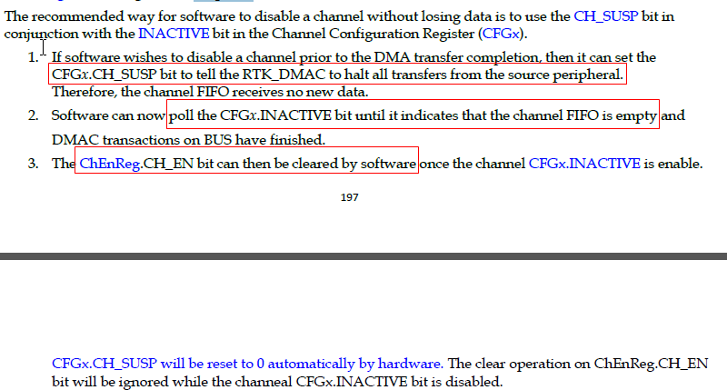

图 7‑11 DMA Suspend-Cancel流程

**DMA传输如下图：**

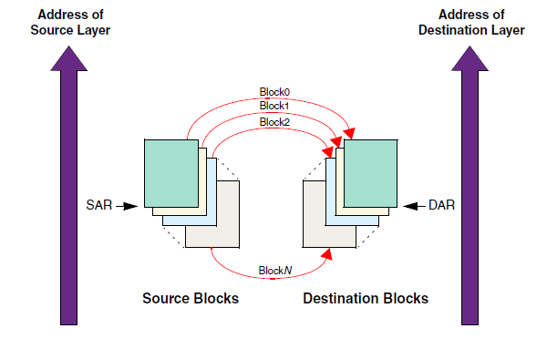

图 7‑12 Auto-Reloaded Address for Source and Destination

#### Multi-Block with Contiguous Source Address and Auto-Reloaded Destination Address

1. 参考single block的寄存器设置，以下为需要特殊设置的（未提到的保持原样）
2. 设置寄存器CFG0：
   1. bit[31] RELOAD_DST设置为1
   2. bit[30] RELOAD_SRC设置为0
3. 设置寄存器DMA_FIFO_IMR[30]，打开waveform finish interrupt。
4. 设置寄存器DMA_Multi-Block_Ctrl[0]，打开DMA multi block的传输
5. 设置寄存器DMA_Multi-Block_Ctrl[8]，确定不是linklist类型的multi-block
6. 设置寄存器DMA_Multi-Block_Size1，确定multi block下每个block的size
7. 设置寄存器DMA_Multi-Block_Ctrl[31]，clear load cnt
8. 设置寄存器DmaCfgReg[0]，enable RTC DMAC
9. 设置寄存器ChEnReg[8,0]，enable channel 0 write enable0和enable channel 0
10. 此时DMA开启multi-block传输
11. multi-block（单帧、tear连续刷屏、infinite mode连续刷屏）结束后，触发waveform finish interrupt。此时dma_enable和Auto_write_start均已自动归零，但ChEnReg[0]并不会自动归零。
12. 发起suspend-cancel流程，手动停止channel0。

**DMA传输如下图：**

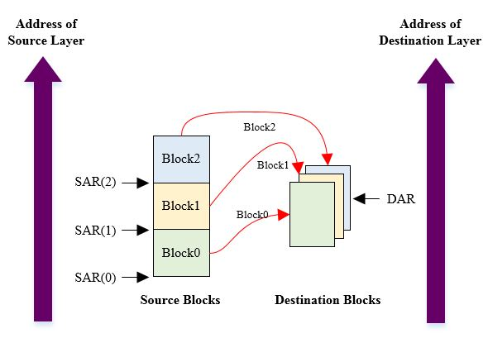

图 7‑13 Contiguous Source Address and Auto-Reloaded Destination Address

#### Multi-Block with Linked List Source Address and Destination Address

1. 参考single block的寄存器设置
2. 设置DMA寄存器设置寄存器CTL0：
   1. bit[28]LLP_SRC_EN设置source端在multi-block下开启Link list
   2. bit[27]LLP_DST_EN设置destination端在multi-block下开启Link list
3. 设置寄存器LLP0：其中低32bit的地址设置为link list module中GRP1_SAR_DMA的地址
4. DMA Link list module寄存器设置
   1. 设置DMA_CFG[31:30]，取消DMA link list module的写保护
   2. 设置寄存器GRP1_SAR，确定link list中第一个block中source的起始地址
   3. 设置寄存器GRP1_DAR，确定link list中第一个block中destination的起始地址(handler中FIFO的地址)
   4. 设置寄存器GRP1_LLP，如果只用1个group，则指向GRP1_SAR_DMA；若使用两个group，则指向GRP2_SAR_DMA。
   5. 设置GRP1_CTL0，参考single block中的DMA CTL0低32bit的设置，
      1. LLP_SRC_EN为1，打开source端的Link list
      2. LLP_DST_EN为1，打开destination端的link list
      3. bit[16:14] SRC_MSIZE设置单个block内source burst Transaction length（表示每个burst含多少个transfer
      4. bit[13:11]DEST_MSIZE设置单个block内destination burst Transaction length（表示每个burst含多少个transfer）
      5. bit[10:9]SINC设置为Increment或No change
      6. bit[10:9]DINC设置为No change（硬件定死的，Destination为FIFO）
      7. bit[6:4]SRC_TR_WIDTH设置source端的transfer width
      8. bit[3:1]DST_TR_WIDTH设置destination端的transfer width（硬件定死的，Destination width固定为32bit）
   6. 设置GRP1_SAR_OFFSET，确定下一次block为Group1时，SAR的地址偏移量
   7. 设置GRP1_DAR_OFFSET为0；
   8. 设置GRP2_SAR，确定link list中第二个block中source的起始地址（用到两个group时）
   9. 设置寄存器GRP2_DAR，确定link list中第二个block中destination的起始地址(handler中FIFO的地址)
   10. 设置GRP2_LLP，指向GRP1_SAR_DMA
   11. 设置GRP2_CTL0，与Destination部分和group1中的设置一致，source部分可以不一致。
   12. 设置GRP2_SAR_OFFSET，确定下一次block为Group2时，SAR的地址偏移量
   13. 设置GRP2_DAR_OFFSET为0；
   14. 设置寄存器DMA_CFG[31:30]，打开DMA link list module的写保护。
5. 设置寄存器DMA_Multi-Block_Ctrl[0]，打开DMA multi block的传输
6. 设置寄存器DMA_Multi-Block_Ctrl[8]，确定是linklist类型的multi-block
7. 设置寄存器DMA_Multi-Block_Size1和DMA_Multi-Block_Size2，确定multi block下每个block的size
8. 设置寄存器DMA_Multi-Block_Ctrl[31]，clear load cnt
9. 设置寄存器DmaCfgReg[0]，enable RTC DMAC
10. 设置寄存器ChEnReg[8,0]，enable channel 0 write enable0和enable channel 0
11. 此时DMA开启multi-block传输

（硬件会在倒数第二个block结束后修改Link list中的LLP enable，让它变为disable，并在最后一个block时载入进去，这样最后一个block结束后就会自动停下来了。）

1. multi-block结束后，监控寄存器ChEnReg[0]，channel0停止。

**DMA传输如下图：**

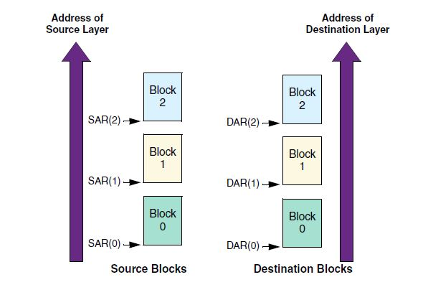

图 7‑14 Linked Address for Source and Destination

## Flow Controller for RTK DMAC

在此次架构中，RTK DMAC不做flow controller，因此必须在Display Controller内部自行来做flow control。本章节将简要叙述Display Controller内部的flow controller运行机制。

RTK DMAC的handshake signal如下所示，其余为AXI interface的bus signal和interrupt signal，这里不予展示。

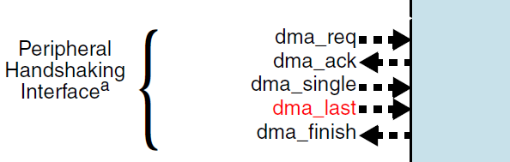

图 7‑15 DMA hardware handshake signals

运行流程如下：

* + 1. user 通过register设定TX_LEN和dma_fifo_threshold。
    2. user通过register设定RTK DMAC的Transfer Width和MSIZE（burst length）。硬件会自动clone一份source MSIZE和source transfer width。
    3. user 启动dma_enable
    4. 硬件检查当前handler FIFO中的数据量是否小于等于threshold，若成立则发起dma_req，来请求一个burst transmit，burst的大小由MSIZE决定（这里请求的burst size是按照source来计算的，而非destination）。

（注意：①为了保证FIFO 不会产生overflow，需要user自行确保MSIZE+threshold≤handler FIFO length；②为了保证程序正常运行，threshold设置应该大于0）

* + 1. burst 传输结束时，TX_CNT增加一个MSIZE的大小（需要做单位换算）
    2. 重复上述burst传输过程，直至剩余的data数量不足一个burst
    3. 剩余的data均以dma_single的形式来发起single request。

注意：在发送single request的时候就不会再观察handler FIFO中的数据量是小于等于threshold了，只要handler FIFO中有空位置（即会判断FIFO 是否为full，并不会造成overflow），就会发出single request。（这里请求的single request也是按照source来计算的）

* + 1. 在最后一个transfer时asserte dma_last（最后一个tansfer可能是burst或single）
    2. TX_LEN传输结束时，assert dma_last信号，此时Display Controller中的dma_enable自动回零。

注意：在刷新一个window的时候，如果设定为只搬运一个window大小的data，则尽量让window的面积为32的倍数，这样可以确保搬运时均以burst的形式搬运，可以保证DMA搬运的速率足够。

经过DV验证，当burst跨4K时，4K左边的完整burst和4K右边的完整burst均可以正常以完整的burst形式发送，burst size等于MSIZE。只是跨在4K上的burst会被分成两部分，且两部分均以burst的形式发送，只是burst的size小于MSIZE而已。

# DMA link list module

如果上述DMAC中在multi-block中开启了link list，则需要在如下的link list register中设置相应的link list，而且需要将DMAC中的LLP指向第一个link list中存储SAR（accessed by DMA）的地址。

DMA会先将link list中的register（accessed by DMA）read back，然后根据内部关于source和destination中multi-block的设置，对应的更新相关channel中source和destination 的相关设置。



图 8‑1 DMA link list module flow

## Register

如下register.用于存放Group1的link list。

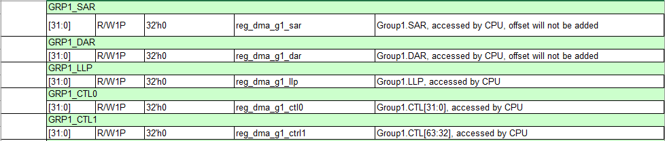

图 8‑2 DMA link list module group1

如下register.用于存放Group2的link list。

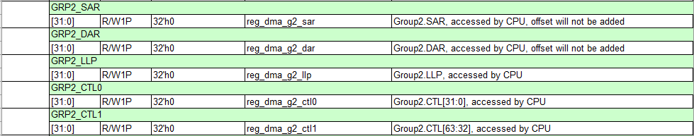

图 8‑3 DMA link list module group2

如下为control register

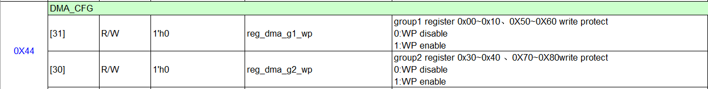

图 8‑4 DMA link list module control register

如下为DMA group1和group2 offset增量的设置寄存器

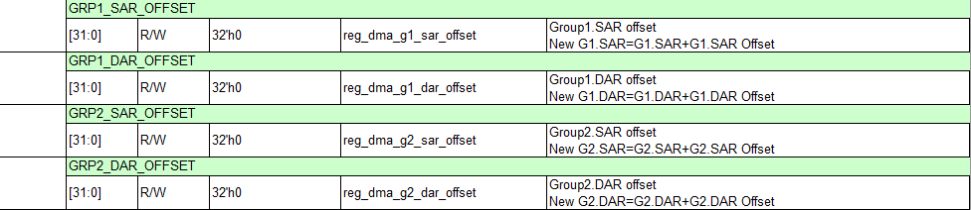

图 8‑5 DMA link list module offset

如上寄存器是通过CPU来设置的，然后通过内部的硬件，产生用于DMA 的link list，即下面标注的寄存器中accessed by DMA的部分。

## Operation Flow:

1. DMA_CFG [31][30]=0 Group1,Group2 WP disable
2. 将DMA Link list 写到GRP1_SAR~ GRP1_CTL1, GRP2_SAR~ GRP2_CTL1，
3. Group1和Group2的LLP应该互相指向对方。特别注意 LLP需要填base address + GRP1_SAR(accessed by DMA)和base address + GRP2_SAR(accessed by DMA)，只有从这两个address read ，SAR(accessed by DMA)和DAR(accessed by DMA)才会加offset。（CPU read 这2个address 也会导致SAR,DAR变化）
4. 总block数需要是根据handler中设置的Tx_len和两个block size计算出来的。Group1或Group2每被read一次，load_cnt会+1。当load_cnt=总block数时，Link list就会停下来。
5. 设定完成后，DMA_CFG [31][30]=1，Group1,Group2 WP enable。
6. 将GRP1_SAR（accessed by DMA）的address(绝对地址) 填到DMA LLP register (内部)作为首个list。启动后，DMA应从G1 load 首组setting。
7. 第一组数据发送完毕后，从GRP1_LLP（accessed by DMA）中获取GRP2_SAR（accessed by DMA）的address(绝对地址)作为第二个list
8. 第二组数据发送完毕后，从GRP2_LLP（accessed by DMA）中获取GRP1_SAR（accessed by DMA）的address(绝对地址)作为第三个list
9. 重复循环，直至load_cnt=总block数，DMA_LAST_LLP里设定的LLP value会被写到GRP1_LLP和GRP2_LLP，作为最后一个block被LLI被载入，其中的LLP_SRC_EN和 LLP_DST_EN已经被关闭。
10. 最后一个block结束时，收到last信号，且其中的LLP_SRC_EN和 LLP_DST_EN均关闭，则DMA传输结果，channel enable自动归零。

### link list的硬件设计（如何停止）

1. 硬件中根据block size和Tx_len确定了block number
2. 每次读完link list，则block_cnt加1。（这个时间点比block start早一点点）
3. 当block_cnt = block number – 1；说明倒数第二个block开始传输了。此时倒数第一个block的link list开始生成，花费1T。再将最后一个block的CTRL0中的source和destination的link list 功能关闭，花费1T。
4. 倒数第二个block完成后，硬件发出last handshake，DMA判断自己仍然处于multi-block下，载入最后一个link list（其中CTRL0中link list 功能已关闭）。
5. 倒数第一个block完成后，硬件发出last handshake，DMA判断自己处于single block，不再载入，则multi-block transfer结束，DMA中的channel enable归零，handler中的DMA enable和multi-block enable归零。
6. block cnt的值可以让用户看到当前在第几个block了；
7. block cnt clear

### link list与infinite mode

在infinite mode下使用link list时支持修改source address。

硬件会在每次Tx-len结束时将Group1和Group2的新的source address载入，等下一次Tx-len开始运行是生效。预填source address的register分别为GRP1_SAR_FOR_INFINITE_MODE和GRP2_SAR_FOR_INFINITE_MODE。

# DBI-C (SPIC) output

以下为MIPI DBI Specification中Type C标准interface。

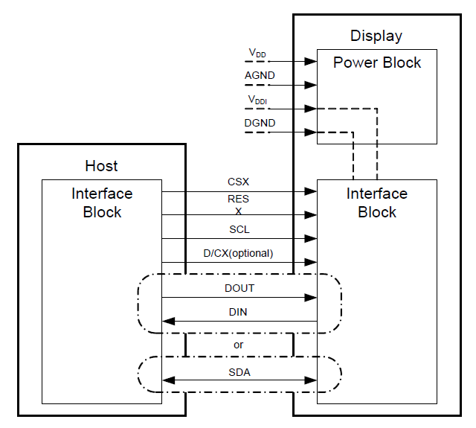

图 9‑1 MIPI DBI-C interface

## Overview

### Feature List

包含如下Feature:

* Support DBI-C (option3) /QSPI/OPI for LCD
* Support SPI Flash R/W format(FW mode下command + address + data)
* Support SPI_W format(HW mode下command + address + data)
* Support DMA request in HW mode
* Support Tear effect signal
* 支持QSPI/OPI，DDR，最大50MHz spisclk
* SPIC 中Tx FIFO depth为64（64*8bit）；Rx FIFO depth为8（8*8bit）。Tx FIFO和Rx FIFO分开共享entry DR[0]，write DR[0]，则数据进入Tx FIFO；read DR[0]，则数据出自Rx FIFO。（threshold通常设置为FIFO的一半）
* 支持对Tx FIFO的按照8bit写入；支持Rx FIFO按照8bit读出。

### Interface Signals



图 9‑2 SPIC interface

SPIC Module的全部interface如上图所示，其中与LCD Device相连的signal是我们所关心的，其余的interface均在IP内部连接，用于控制或调试。

|  |  |
| --- | --- |
| Signal | Description |
| spi_sclk | Serial bit-rate clock signal. Generated by SPIC.  高电平有效 |
| spi_csn | Chip Select of SPI Flash  低电平有效，与spi_clk同步 |
| spi_sout[3:0] | Data output of SPI Flash.  高电平有效，与spi_clk同步 |
| spi_sin[3:0] | Data in of SPI Flash. The combined pins are usually {holdn, wpn, so, si}.  高电平有效，与spi_clk同步 |
| spi_dcx | Data or Command of SPI Flash  高电平为Data，低电平为Command。与spi_clk同步 |
| spi_wen_out | Write protect input of SPI Flash. The value is controlled by CTRLR2[1].  低电平有效，异步信号（当前应用场景下PSRAM，不会使用此signal，直接悬空） |
| spi_holdn_out | Hold input of SPI Flash. It's constant value:1.  低电平有效，异步信号（当前应用场景下PSRAM，不会使用此signal，直接悬空） |

表 9‑1 SPIC interface description

注意：原生的SPIC IP中，data signal分别为4条input data singal和4条output data signal。硬件电路将这8条信号线进行集成，变为了4条INOUT的信号线。如果为OPI下，则变为8条INOUT的信号线。

## Function Description

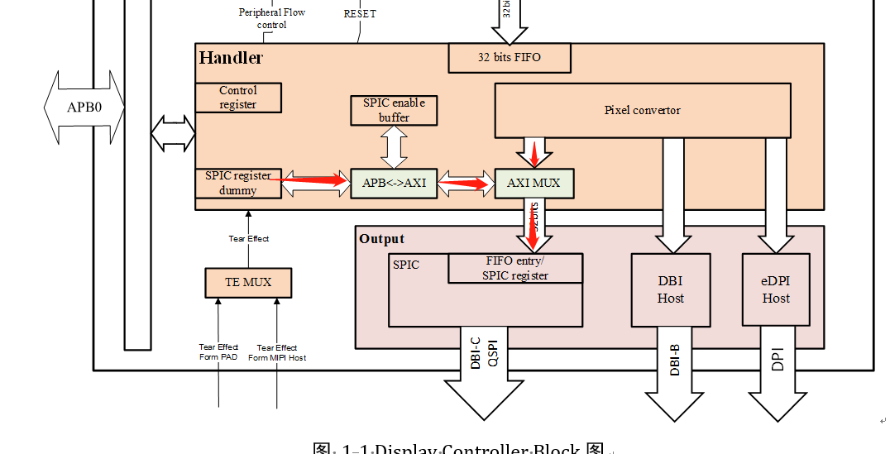

图 9‑3 Function Description of SPIC setting

SPIC内部设置运行在user mode。

当AXI MUX设定为FW Mode时，CPU通过APB总线，经过APB->AXI和AXI MUX来设定SPIC内部的register，也可以在FW mode下手动往DR FIFO中送入CMD、ADDR和data，进行FW Tx或Rx流程；

当AXI MUX设定为HW时，Display Controller中的CMD和Address组合成packet，与来自pixel converter的pixel数据一起被发送至SPIC内部的DR FIFO（0X60）。当SPIC运行时，将数据通过SPI interface输出至LCD。

需要注意的是，当AXI MUX运行在HW mode下时，因为处于SPIC Tx流程中，pixel converter占用着AXI MUX，进而占用着SPIC的AXI接口，所以不要去响应SPIC内部的中断，也不要去读写SPIC内部的register，因此这些动作都需要通过APB经由AXI MUX的FW mode才可以进行。如果同时进行则会对AXI MUX的所有权产生争议，进而引起hardfault

### Transmit mode

User mode下的transmit mode，SPIC从Tx FIFO中取出数据，按照USER_CMD_LENGTH和USER_ADDR_LENGTH解出对应的Command和Address，后续FIFO中所有的数据都认为是Transmit data。

将Command、Address和Transmit data 分别置于Command Phase、Address Phase和data phase来发送。发送的波形如下所示：

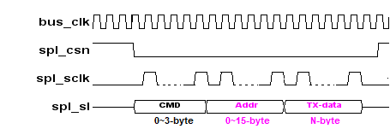

图 9‑4 SPIC Transmit Mode

Tx mode下要发送的data的总量，可以在寄存器TX_NDF中设置。发送的data数量等于TX_NDF时触发TFSI（transfer stop interrupt）。

### Receive mode

User mode下的Receive mode，SPIC从Tx FIFO中取出数据，按照USER_CMD_LENGTH和USER_ADDR_LENGTH解出对应的Command和Address，根据USER_RD_DUMMY_LENGTH来确定address phase后需要等待的cycle数量（部分LCD屏幕不需要dummy时间，则设置为0）。

将Command和Address分别置于Command Phase和Address Phase来发送，之后等待USER_RD_DUMMY_LENGTH个cycle。然后开始接收来自SPIC的数据，并将接收到的数据存储在Rx FIFO中。波形如下所示：（Rx FIFO和Tx FIFO 共享entry，用read和write动作来区分DR连接至哪个FIFO中）

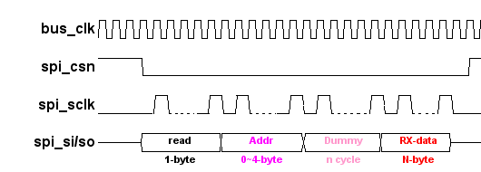

图 9‑5 SPIC Receive Mode

Rx mode下要接收的data的总量，可以在寄存器RX_NDF中设置。接收的data数量等于RX_NDF时触发TFSI（transfer stop interrupt）。

### Data Format

**FW Mode**

以command+address+data的format输出。格式如下表所示。

Command、address和data 的value, length及对应的lane number，由FW在SPIC register中设定

SPIC 在user mode下transfer过程可以分为command phase（发送command）、address phase（发送address或written status data）和data phase(receiving data or transmitting data)。其中在receive mode下，可以在address phase 和data phase之间设置dummy cycle。

command phase、address phase和dummy cycle的长度可以在对应的register中设置，如下：

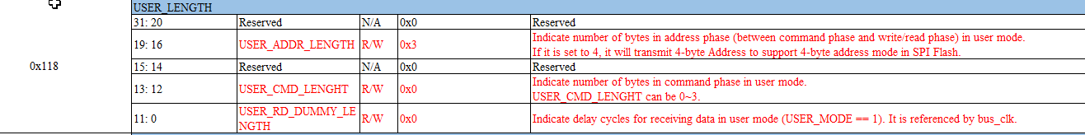

图 9‑6 SPIC User Mode Addr&CMD Length

command phase、address phase和data phase的所占用的channel的数量，可以在如下register中设置：



图 9‑7 SPIC User Mode Addr、CMD、Data channel

在FW mode下可以在USER_LENGTH任意设置command phase、address phase长度，SPIC会在DR中取出对应数量的数据解析为command和address，并在对应的phase发送。FW mode下可以在TX_NDF和RX_NDF中设置Tx和Rx下data的数量。

FW mode下可以在CMD_CH、ADDR_CH和DATA_CH设置各个phase所占用的channel数量

**HW mode**

在HW mode下，command和address来自于handler register SPIC_CMD和SPIC_ADDR，且长度是固定的，即SPIC_CMD为1个byte，SPIC_ADDR为3个byte。因此在SPIC中的USER_CMD_LENGTH和USER_ADDR_LENGTH也必须对应设置为1和3。

HW mode下，data的数量是由handler 中的TX-LEN和SPIC中的TX_NDF二者来决定的，区别在于Tx-len以pixel为单位，而TX_NDF以byte为单位。为了保证HW mode下顺利进行，TX_LEN和TX_NDF的设置必须对应（单位换算）

HW mode下可以在CMD_CH、ADDR_CH和DATA_CH设置各个phase所占用的channel数量

|  |  |  |  |  |
| --- | --- | --- | --- | --- |
| phase | interface | Command | Address | RGB data |
| Length |  | 1 bytes | 3 bytes | 0~n |
| SPI Data lane(channel number) | DBI-C | 1 | 1 | 1 |
| QSPI-114 | 1 | 1 | 4 |
| QSPI-144 | 1 | 4 | 4 |
| OPI-118 | 1 | 1 | 8 |
| OPI-188 | 1 | 8 | 8 |

表 9‑2 Pixel data output format HW mode for SPIC

### Output Control Tx

在Display Controller中有两种方式启动SPI output，一种是通过auto_write_start来启动；另一种通过来自LCD的tear信号有效边沿来触发。两种情况下Tx均按照如下的流程工作。

* 1. 将AXI MUX设定为FW mode，通过APB设定SPIC内部各项register
  2. 将AXI MUX设定为HW mode，方便后续发送Pixel数据
  3. 在Display Controller的设定handler和DMA需要的基本register
  4. 在Display controller中设定需要发送的pixel的数量
  5. 在display controller中设定需要发送的CMD和Address
  6. 打开DMA enable，让data 从RAM搬运至handler中的FIFO
  7. 等待tear 触发或手动通过auto_write_start触发数据tranfer，同时自动打开SPIC_EN
  8. handler从FIFO中搬运数据，经过Pixel Converter后，与CMD和ADDRESS一同，发送至SPIC 内部FIFO
  9. SPIC自动将SPIC FIFO中的data 、CMD和Address拆包，然后在不同的phase发送出去。
  10. 当handler中的output cnt达到设定的pixel数量，则自动停止。auto_write_start和SPIC_EN被自动置零，表示此次transfer正常结束
  11. 也可以通过disable display controller的方式来中途abort传输过程。此时会停止DMA搬运，且将已经搬运的pixel传输结束为止。

（详细的设置过程，请参考Bee3Pro Display Controller workflow）

### Output Control Rx

1. 将AXI MUX设置为FW mode，通过APB设定SPIC内部各项register
2. 将CMD和ADDR均通过APB直接设定在SPIC 内部Tx FIFO中去（而非handler中寄存器）。
3. enable SPIC
4. CPU 通过APB读取Rx FIFO中的数据，得到read back回来的数据。直到Rx byte等于寄存器RX_NDF中设定的值，则SPIC停止运转。

**SPIC IP Rx sample data的时间点：**

dummy cycle本身是按照bus_clk来进行计数的，而非sclk。

DATA_DDR=1

如果dummy cycle設SCKDV的整數倍，數完的時間剛好會是sclk toggle，spic sample的第一筆會是這個時間點後1T bus clk

如果不是整數倍，spic sample的第一筆會是下次sclk toggle再經過1T bus clk

DATA_DDR=0

如果dummy cycle設SCKDV*2的整數倍，數完的時間剛好會是sclk posedge，spic sample的第一筆會是這個時間點後1T bus clk

如果不是整數倍，spic sample的第一筆會是下次sclk posedge再經過1T bus clk

注意：DDR下sample看sclk的toggle，而SDR下sample看sclk的posedge。

### MIPI DBI type C option1（暂不支持）

MIPI DBI type C write sequence如下图，Tx Data format为9bits，command byte前加bit0，data byte前加bit1。

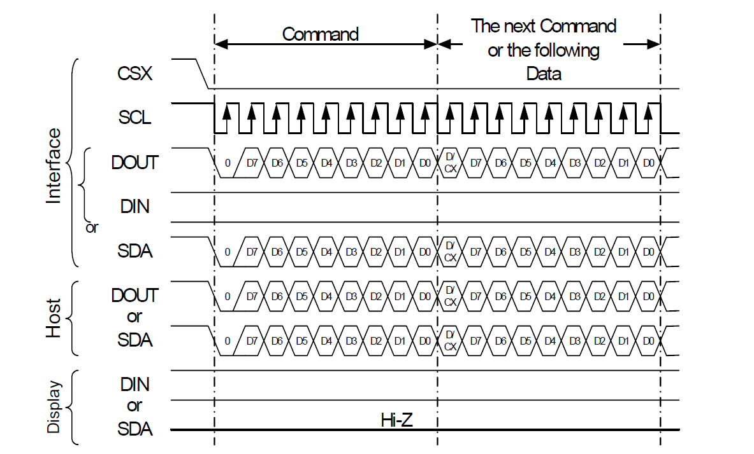

图 9‑8 MIPI DBI type C option1 Write 1

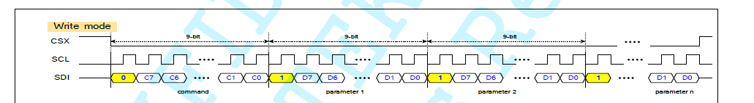

图 9‑9 MIPI DBI type C option1 Write 2



图 9‑10 MIPI DBI type C option1 RGB565

MIPI DBI type C read sequence如下图，Tx Data format为9bits，command byte前加bit0；read back的data 为8 bits。

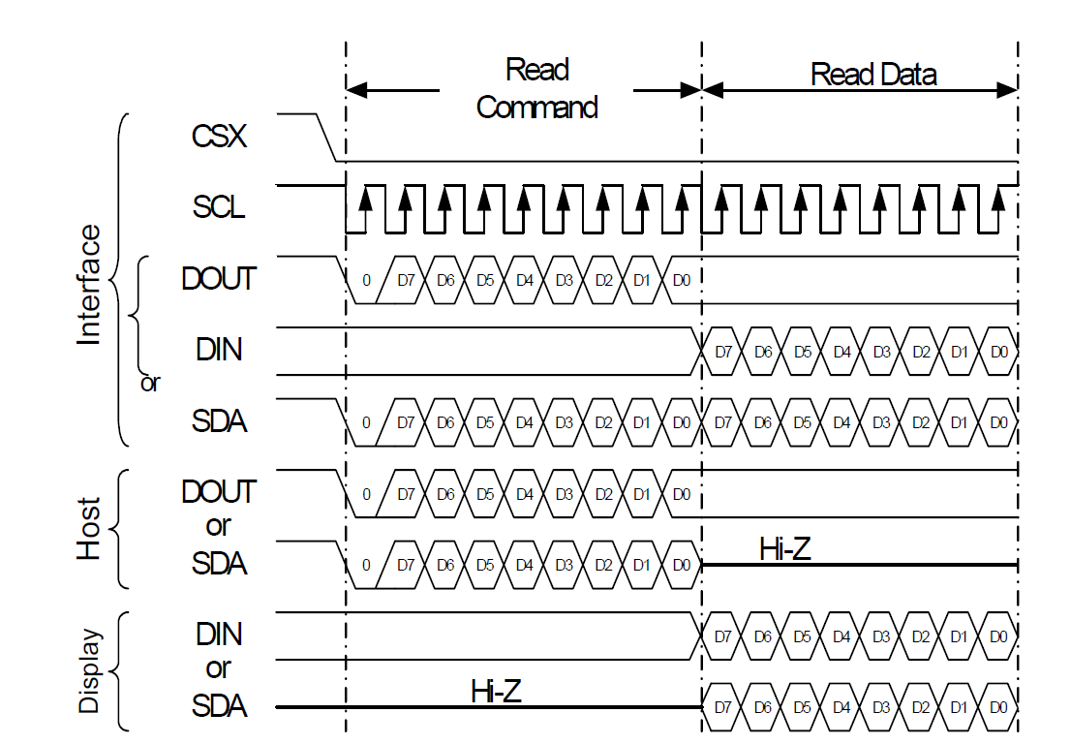

图 9‑11 MIPI DBI type C option1 Read 1

可选择在图示位置是否加dummy cycle，并可设定dummy cycle数。

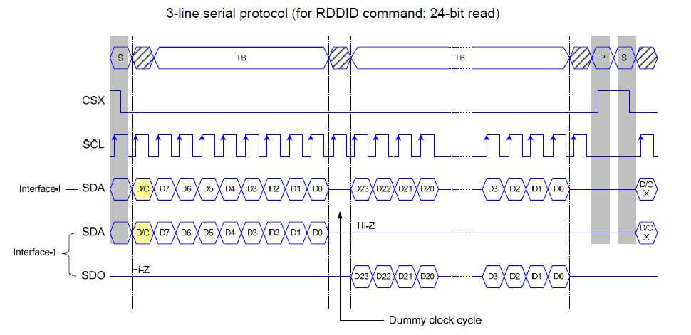

图 9‑12 MIPI DBI type C option1 Read 2

### MIPI DBI type C option3（支持）

需要一个的DCX pin，DCX=0 表示当前是command，DCX=1 表示当前是data。Write waveform 如下图。当write data时，DCX pin需变为High。

使用如下signal输出波形时，SPIC中设定如下：

1. CMD_CH = 0x0； CMD single channel
2. DATA_CH = ox0； DATA single channel
3. ADDR_CH = ox0； ADDR single channel
4. USER_CMD_LENGHT=ox1； CMD固定为1byte
5. USER_ADDR_LENGTH=0x3； ADDR固定为3byte

注：此时的SDA用的是spi_sin[0]。

D/CX在command phase下为0，在其余的phase下均为1。且D/CX signal保持一直运行的状态，无论是否会用到D/CX。

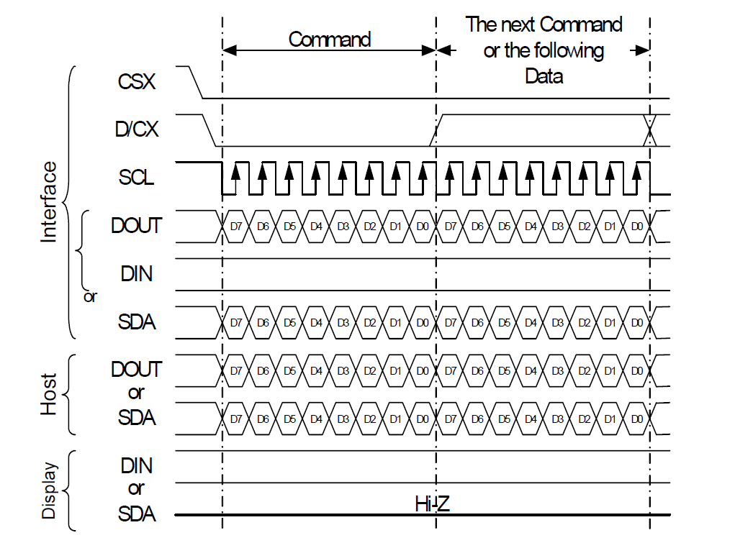

图 9‑13 MIPI DBI type C option3 Write

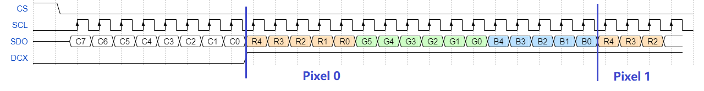

图 9‑14 MIPI DBI type C option3 RGB565

DBI Type C Read waveform如下图, write command时，DCX=low 表示当前发送的是command。Read data时，DCX pin需变为High。Write command和Read Data之间可加dummy cycle，并可设定dummy cycle数。

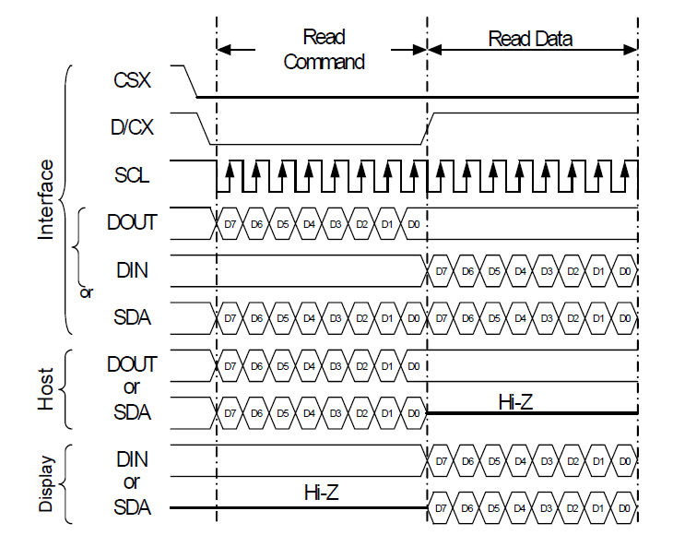

图 9‑15 MIPI DBI type C option3 Read

### Pixel Dual SPI option1（暂不支持）

Pixel Dual SPI option1如下所示，使用9bits data frame，发送command byte时，MSb需为0。发RGB data时，SD0和SD1的MSb皆为1。

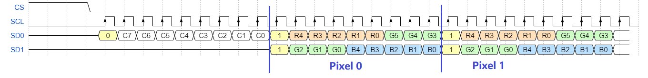

图 9‑16 RGB565 Pixel Dual SPI option1

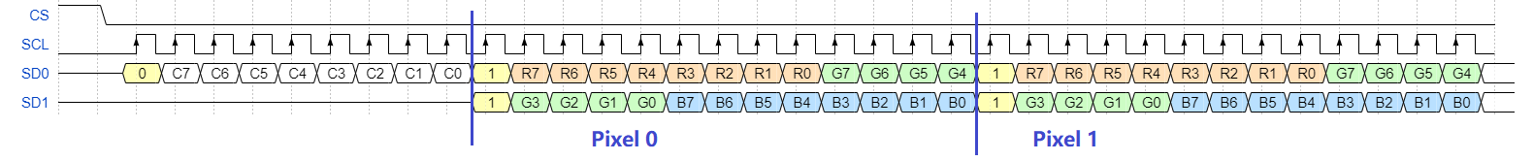

图 9‑17 RGB888 Pixel Dual SPI option1

### Pixel Dual SPI option2（暂不支持）

Pixel Dual SPI option2如下图所示，区别于option1，每发9bits RGB data就必须拉高CS一次

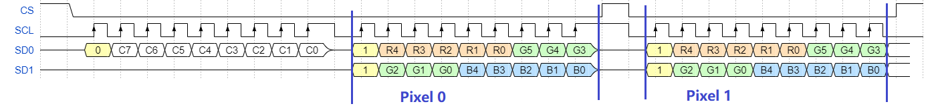

图 9‑18 RGB565 Pixel Dual SPI option2

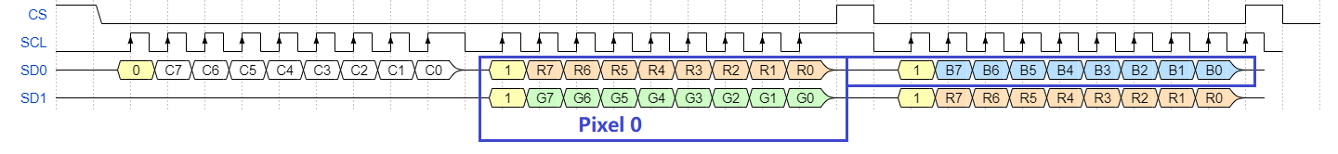

图 9‑19 RGB888 Pixel Dual SPI option2

### Pixel QSPI SDR（支持）

唯一设定： cmd 1-channel SDR, addr 1/4-channel SDR, data 4-channel SDR

需支援2种波形，只需support RGB888，address byte需support 1 /4 data lane。

1. CMD_CH = 0x0； CMD single channel
2. ADDR_CH = ox0； ADDR single channel
3. DATA_CH = ox2； DATA quad channel
4. USER_CMD_LENGHT=ox1； CMD固定为1byte
5. USER_ADDR_LENGTH=0x3； ADDR固定为3byte

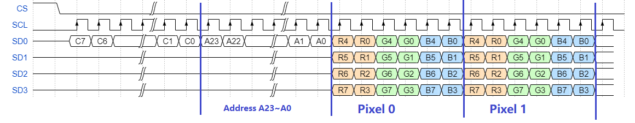

图 9‑20 Pixel QSPI RGB888 option1

1. CMD_CH = 0x0； CMD single channel
2. ADDR_CH = ox2； ADDR quad channel
3. DATA_CH = ox2； DATA quad channel
4. USER_CMD_LENGHT=ox1； CMD固定为1byte
5. USER_ADDR_LENGTH=0x3； ADDR固定为3byte

（注：矽创的样品屏幕QSPI SDR支持的是上述这种）

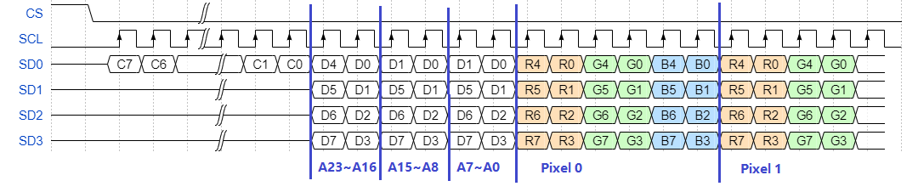

图 9‑21 Pixel QSPI RGB888 option2

### Pixel QSPI DDR（支持）

SPIC DDR是在sclk的posedge生效，而非像SDR中那样，根据SCPOL和SCPH来确定。

唯一设定： cmd 1-channel SDR, addr 1/4-channel SDR, data 4-channel DDR

以上设定用于支持矽创的样品屏幕，实物验证通过。

QSPI 矽创样品屏幕验证结果

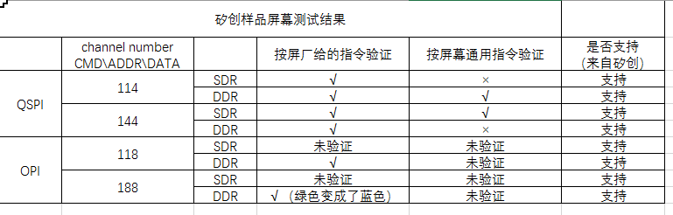

### Pixel OPI SDR（支持）

唯一设定：cmd 1-channel SDR, addr 1/8-channel SDR, data 8-channel SDR

### Pixel OPI DDR（支持）

SPIC DDR是在sclk的posedge生效，而非像SDR中那样，根据SCPOL和SCPH来确定。

唯一设定： cmd 1-channel SDR, addr 1/8-channel SDR, data 8-channel DDR

以上设定用于支持矽创的样品屏幕，实物验证通过。

### Ramless QSPI（支持）

Ramless SPI用于支持内部不含GRAM且外部为SPI接口的屏幕，通过command将Hsync、Back Porch、Front Porch和pixel data直接发送至屏幕内部的对应地址，直接用于屏幕显示，类似于video mode。而非常规command mode下先发送到GRAM，然后再从GRAM搬运至屏幕的方式。

Ramless SPI interface与video mode的对应关系如下所示：

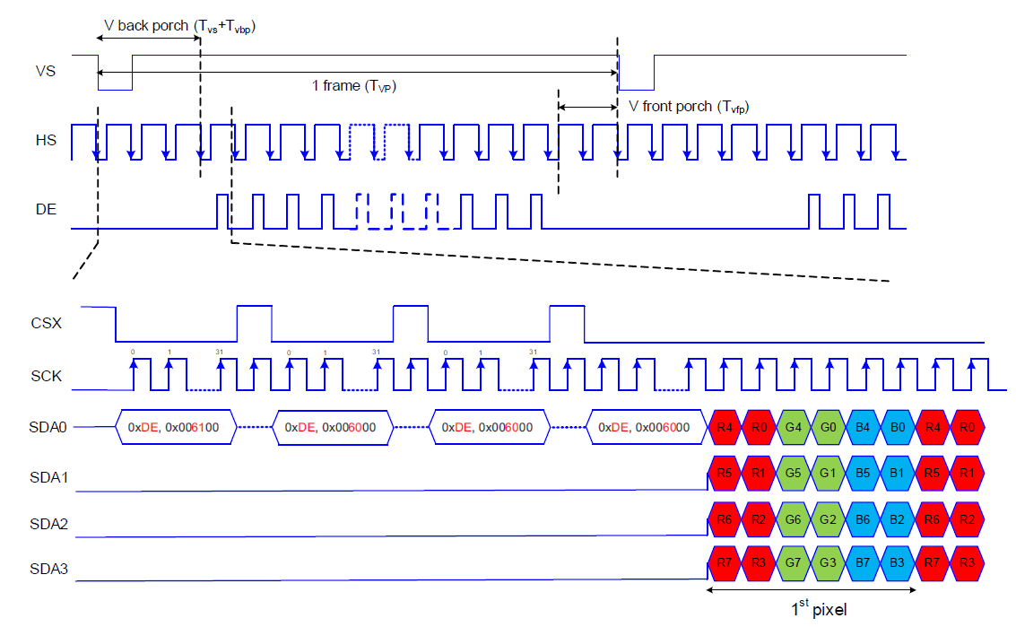

图 9‑22 Ramless QSPI与DPI waveform对比

可以看出，DPI interface中的VSYNC区域中的每条line被RAMLESS SPI的“CMD（0xDE）+ADDR（0x006100）”代替，VBP区域中的每条line被“CMD（0xDE）+ADDR（0x006000）”代替，VACTIVE区域内的pixel data被“CMD（0xDE）+ADDR（0x006000）+DATA（SPI）”代替。

RAMLESS SPI刷新一整帧的过程如下所示：

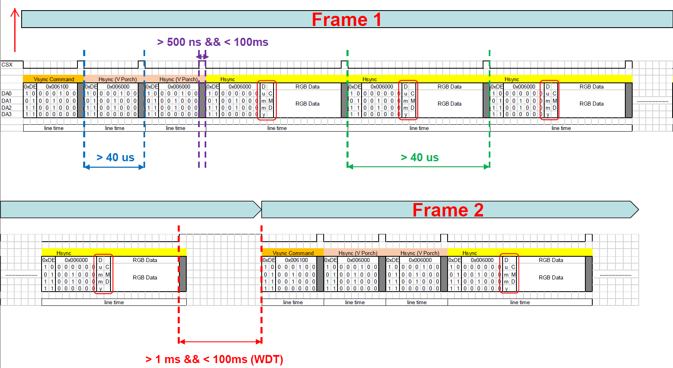

图 9‑23 Ramless QSPI 发送帧的流程

除了将原本DPI interface中的VSYNC、VBP和VFP阶段用“CMD+ADDR”的形式代替，将VACTIVE阶段用“CMD+ADDR+pixel”的形式代替外，在line与line之间和frame与frame之间都需要设定对应的delay时间，这段时间内CS必须处于high。且ACTIVE的ADDR和pixel之间必须含有对应的dummy CMD。

**RAMLESS SPI使用流程如下：**

* + - 1. 【FW】选择DBI-C/SPIC interface，并打开Ramless_QSPI_enable
      2. 【FW】按照需求设置DMA、handler等运行状态
      3. 【FW】将AXI MUX设置为FW mode，按照需求设置SPIC的基础运行参数，如CMD channel、ADDR channel和data channel，Tx mode等
      4. 【FW】将AXI MUX切换至HW mode
      5. 【FW】设置register table中Ramless QSPI相关的register
      6. 【FW】打开auto_write_start
      7. 【HW】按照RLSPI_VERTICAL_SYNC_WIDTH决定下述两个步骤重复次数
      8. 【HW】重置TX_DNF为0，将RLSPI_VSYNC_CMD和RLSPI_VSYNC_CMD_ADDR通过AXI发送至SPIC Tx FIFO内部，启动SPIC_EN。等待发送结束后SPIC_EN归零
      9. 【HW】开始counter RLSPI_LINE_DELAY，直至counter结束
      10. 【HW】按照RLSPI确定的VBP大小决定下述两个步骤重复次数
      11. 【HW】重置TX_DNF为0，将RLSPI_HSYNC_CMD_VBPORCH和RLSPI_HSYNC_CMD_ADDR_VBPORCH通过AXI发送至SPIC Tx FIFO内部，启动SPIC_EN。等待发送结束后SPIC_EN归零
      12. 【HW】开始counter RLSPI_LINE_DELAY，直至counter结束
      13. 【HW】按照RLSPI确定的VACTIVE大小决定下述两个步骤重复次数
      14. 【HW】重置TX_DNF为（Dummy CMD+data size），将RLSPI_HSYNC_CMD_VACTIVE和RLSPI_HSYNC_CMD_ADDR_VACTIVE通过AXI发送至SPIC Tx FIFO内部，启动SPIC_EN。将此line的数据持续发送至SPIC Tx FIFO，等待发送结束后SPIC_EN归零
      15. 【HW】开始counter RLSPI_LINE_DELAY，直至counter结束
      16. 【HW】按照RLSPI确定的VFP大小决定下述两个步骤重复次数
      17. 【HW】重置TX_DNF为0，将RLSPI_HSYNC_CMD_VFP和RLSPI_HSYNC_CMD_ADDR_VFP通过AXI发送至SPIC Tx FIFO内部，启动SPIC_EN。等待发送结束后SPIC_EN归零
      18. 【HW】开始counter RLSPI_LINE_DELAY，直至counter结束
      19. 【HW】auto_write_start自动归零，表示一帧发送结束
      20. 【HW】若打开了infinite mode，则按照INFINITE_MODE_CTR的设置内容运行，且额外counter RLSPI_FRAME_DELAY_INFINITE后才开启auto_write_start。Counter结束后重新开始一帧的发送。

注：register table中设置的上述RLSPI_***_CMD_*的最大size为24bit，设置的RLSPI_***_CMD_ADDR_***的最大size为32bit，但是实际发送到SPIC中的CMD byte数和ADDR byte数量取决于SPIC中的USER_CMD_LENGHT和USER_ADDR_LENGTH，其中ADDR的最大size只能设置为4 byte.

**Ramless支持的color format：**

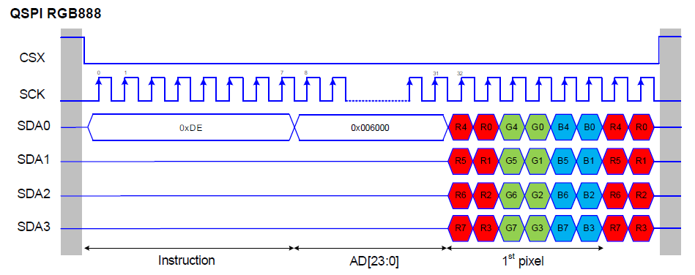

图 9‑24 Ramless QSPI RGB888 Color format

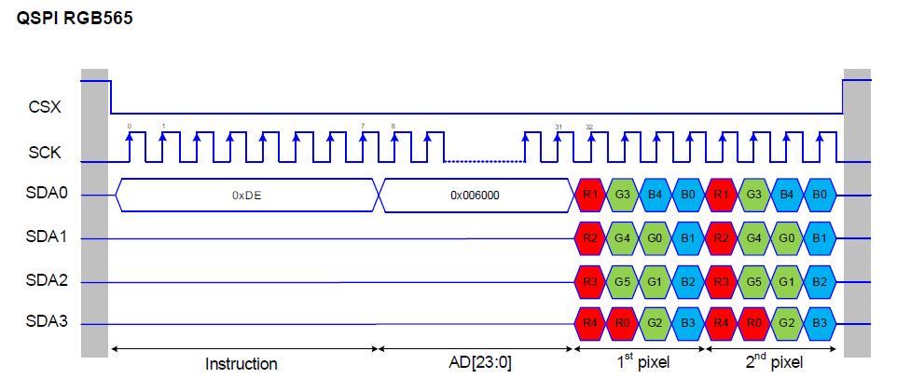

图 9‑25 Ramless QSPI RGB565 Color format

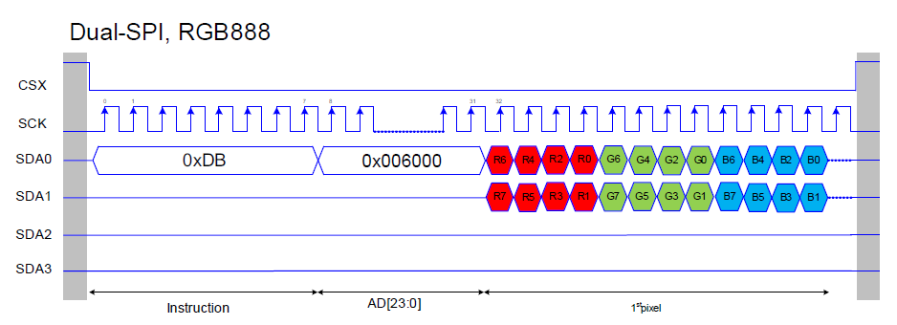

图 9‑26 Ramless Dual-SPI RGB888 Color format

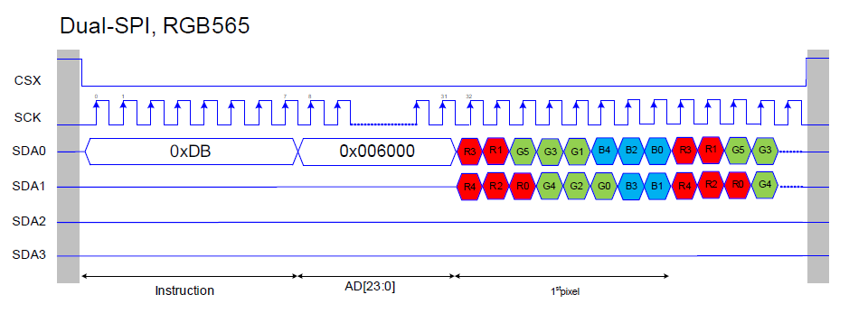

图 9‑27 Ramless Dual-SPI RGB565 Color format

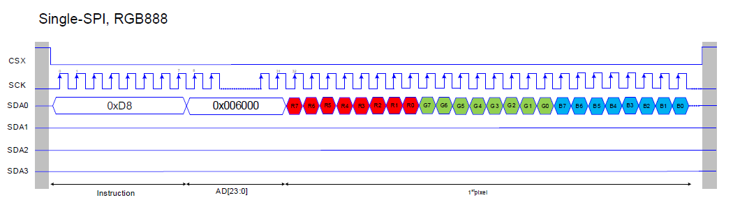

图 9‑28 Ramless SPI RGB888 Color format

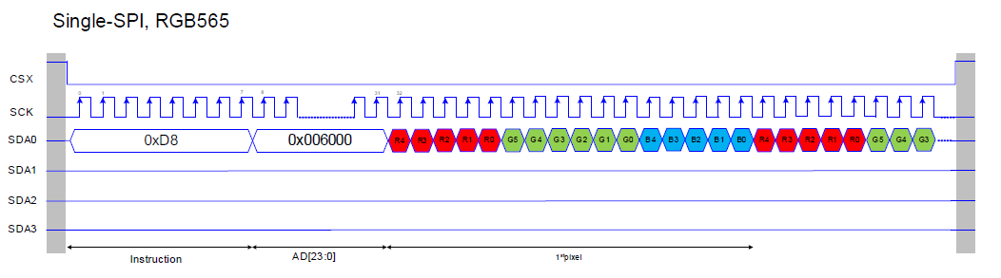

图 9‑29 Ramless SPI RGB565 Color format

## SPIC Initial Flow

### Tx mode

SPIC Tx运行时SPIC相关寄存器设置flow：

1. 【REG】AXI_MUX_MODE为FW MODE
2. 【REG】CTRLR0 [31] 设定为user mode

CTRLR0 [21:16]设定output interface中CMD、ADDR和DATAphase的channel数量

CTRLR0 [9:8]设定为transmit mode

CTRLR0 [7:6]设定CPOL和CPHA，设定发送和接收的边沿

1. 【REG】TX_NDF设定Tx mode下需要发送的data数量，单位为Byte。【此数据要与handler中的TX_LEN配合设置】
2. 【REG】BAUDR[11:0] 设置spi_sclk从bus_clk的分频系数，产生SPIC的输出时钟
3. 【REG】TXFTLR设置Tx FIFO的threshold
4. 【REG】FLUSH_FIFO[1]清理DR FIFO
5. 【REG】ICR清理掉所有的interrupt status
6. 【REG】IMR设置对应的interrupt mask（DREIM、TFSIM、FSEIM、TXOIM、TXEIM）
7. 【REG】DMACR[1]打开在Tx mode下由SPIC通过DMA Handshake请求数据，而非AXI直接写入。
8. 【REG】DMATDLR设置Tx mode下当SPIC中FIFO中的data低于此数值时发起DMA request，通常设置为Tx FIFO深度的一半（Tx FIFO depth为64，DMATDLR设置为32即可）。
9. 【REG】CTRLR2[7:4]设置Tx mode下Tx FIFO的深度，可以保持默认值不变（设置为6，26=64，Tx FIFO的深度为64.）
10. 【REG】USER_LENGTH设置user mode下address phase和commnad phase的长度【HW mode下固定为1byte command，3byte address】
11. 【REG】AXI_MUX_MODE为HW MODE
12. 【REG】SPIC_CMD，填入需要发送的CMD
13. 【REG】SPIC_ADDR，填入需要发送的ADDR
14. 【REG】SSIENR[0] enable SPIC（这一步不用用户做，auto write start之后，硬件会自动打开SPIC）。

**注意：**

当auto_write_start enable之后，Display Controller handler会时刻占用AXI（for SPIC，而不是bus AXI）为HW mode，用于将data从handler FIFO搬运至SPIC DR TX FIFO中去。

当Tx-len结束后，auto_write_start自动归零，此时handler 才会释放AXI，AXI MUX才可以切换至FW MODE来access SPIC register。例如，当遇到SPIC FIFO timeout interrupt时，表示SPIC 已经停止工作，此时需要对handler进行abort操作，直至abort成功后auto_write_start归零，才可以将AXI MUX切换至FW MODE来access SPIC register，进而重新initial。

### Rx mode

SPIC Rx运行时SPIC相关寄存器设置flow：

1. 【REG】AXI_MUX_MODE为FW MODE
2. 【REG】CTRLR0 [31] 设定为user mode

CTRLR0 [21:16]设定output interface中CMD、ADDR和DATAphase的channel数量

CTRLR0 [9:8]设定为Receive mode

CTRLR0 [7:6]设定CPOL和CPHA，设定发送和接收的边沿

1. 【REG】CTRLR2 [0]:若设置的是DBI-C single channel，则需要配置CTRLR2 [0]为0，使得Rx返回的数据从spi_sout[0]回来，而非spi_sout[1]。multi channel下不用设置。
2. 【REG】RX_NDF设定Rx mode下需要接收的data数量，单位为Byte
3. 【REG】BAUDR 设定spi_clk从spi_bus上的分频系数，产生SPIC的输出时钟
4. 【REG】RXFTLR设置Rx FIFO的threshold
5. 【REG】FLUSH_FIFO[1]清理DR FIFO
6. 【REG】ICR清理掉所有的interrupt status
7. 【REG】IMR设置对应的interrupt mask（DREIM、TFSIM、FSEIM、RXFIM、RXOIM、RXUIM）
8. 【REG】 CTRLR2[11:8]设置Rx mode下Rx FIFO的深度，可以保持默认值不变（或者设置为3，23=8，Rx FIFO的深度为8.）

CTRLR2[3]设置为0，表示Rx read FIFO时为INCR

1. 【REG】USER_LENGTH设置user mode下address phase和commnad phase的长度，以及Rx mode下在address phase之后delay的时间（delay暂定设置为0）
2. 【REG】RX FIFO（0x60），填入需要发送的CMD
3. 【REG】RX FIFO（0x60），填入需要发送的ADDR
4. 【REG】SSIENR[0] enable SPIC。

## 需要标注的点

1. 根据DV验证的结果，目前SPIC只支持SCPOL與SCPH需設成皆為0或1，即只支持以下mode中的mode0和mode3

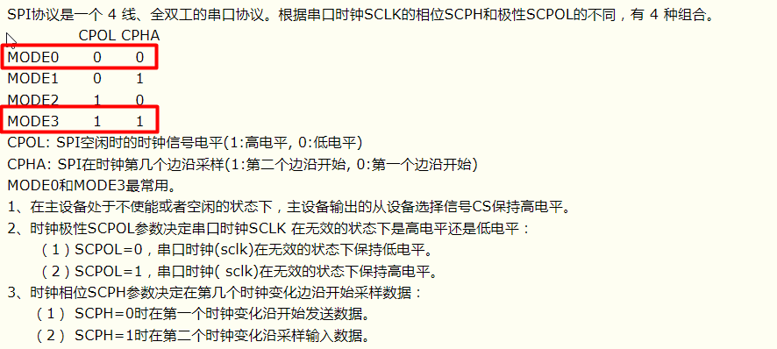

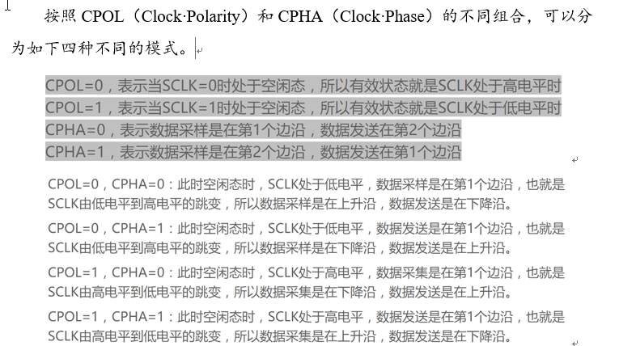

# MIPI DBI-B output

参考Sbee2 I8080 design

以下为MIPI DBI Specification中Type-B的标准接口。data位宽选择为8bit。

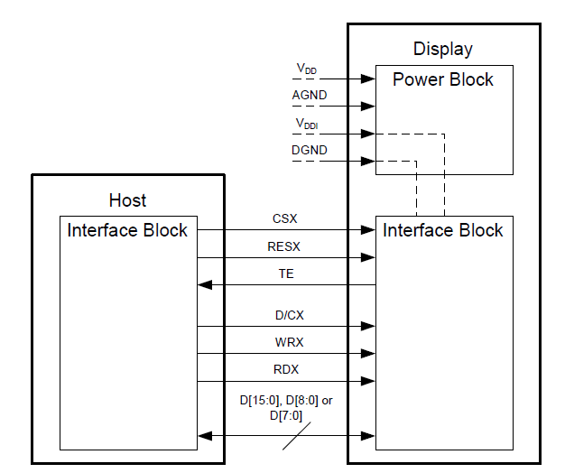

图 10‑1 MIPI DBI-B interface

## feature

1. MCU并行接口，8bit位宽
2. 支持tear interface
3. 支持auto read/write mode，最大command number为12；
4. 支持manual 控制interface信号
5. 可以预设command，并和pixel data整合按byte输出。

### state machine



图 10‑2 MIPI DBI-B State Machine

1. IDLE:

idle state, DBI-B interface signals are kept high, trigger by (auto_write_start | auto_read_start | tear active edge)

1. INIT_GT:

guard time between the FSM trigged and the change on the DBI-B interface,0~4clk cycles

1. CMD_DC: D/CX goes low for cmd
2. CMD_CS: CS goes low
3. CS_CMD_GT: guard time between CS low and cmd output, 0~4 clk cycles
4. CMD_UP: WR goes low and update cmd
5. CMD_OUT: WR goes high, goes next state if cmd_output_cnt==cmd_output_number, otherwise goes back to CMD_UP
6. CMD_DATA_GT: guard time between cmd output and data input/output, D/CX goes high for data
7. DATA_UP: D/CX goes high for data, WR/RD goes low and update data
8. DATA_RW: WR/RD goes high, goes next state if data_cnt==data_number, otherwise goes back to DATA_UP
9. END: interface signals goes high and then back to IDLE

### Output Control

DBI-B支持以下四种output方式：

1、Auto Write

将auto_write_start 设置为1启动auto write。从FIFO中取出pixel raw data，经过pixel converter之后转换成对应的output format的pixel data，连同存储在CMD register中的CMD发送给LCD。

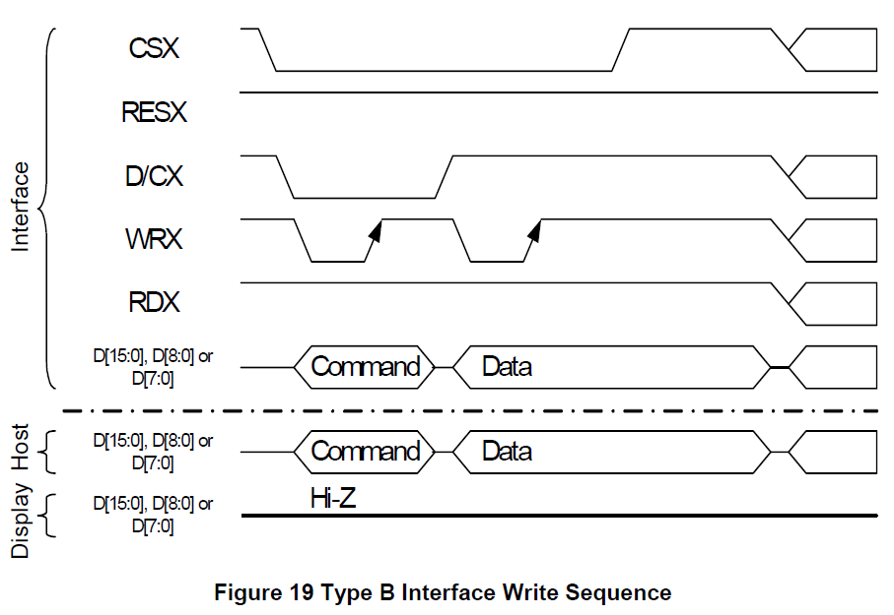

图 10‑3 DBI-B interface write sequence

2、Auto Read

将auto_read_start 设置为1启动auto read。发送预存在regiser中的CMD，然后发送read clock来sample data。之后将pannel中返回的数据存储在FIFO中，此时不用反向经过pixel converter。

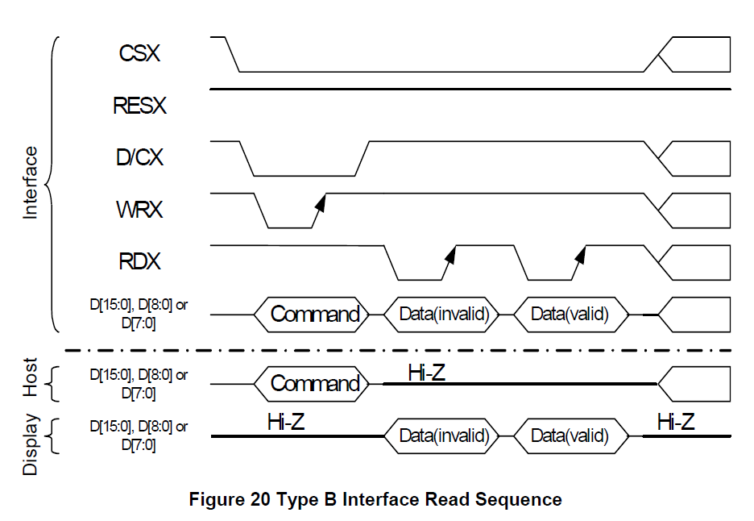

图 10‑4 DBI-B interface read sequence

3、tear trigger auto write

将tear_auto_turn_on_autowritestart设置为1，在tear信号的有效边沿来临时，触发auto write，并将auto_write_start置1。之后的过程与auto_write_start触发方式时一致。

4、Manual mode

将OPERATE_CTR寄存器中的Access_mode设置为manual mode；然后在DBI-B_CFG[11:8]中设置控制信号。manual mode下需write的data存储在DBI-B_CMD_REG1[7:0],manual mode下read back的数据存储在DBI-B_RXDATA [7:0]，DBI-B_RXDATA [8]用于确认返回的数据是否有效，在DBI-B_RXDATA被读取后自动clear。

注意：auto_read_start, auto_write_start在传输完成后会被自动clear

### color mapping

目前pixel converter支持四种output pixel format，分别为RGB565、BGR565和RGB888、BGR888。DBI-B设置的data位宽为8bit。则16bit（RGB565）和24bit（RGB888）的pixel data通过D7-D0发送至display panel，需要遵循如下的color map。

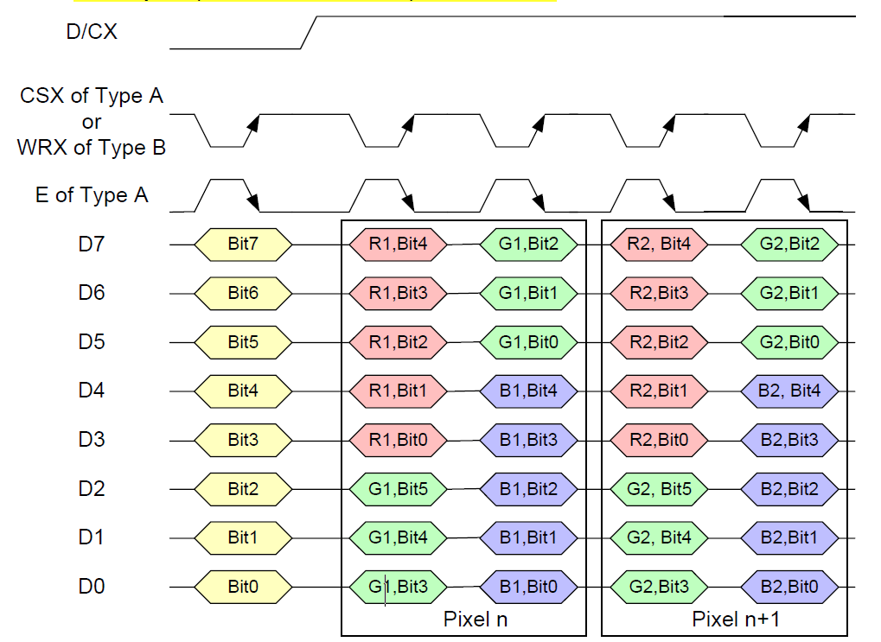

图 10‑5 DBI-B RGB565 color map

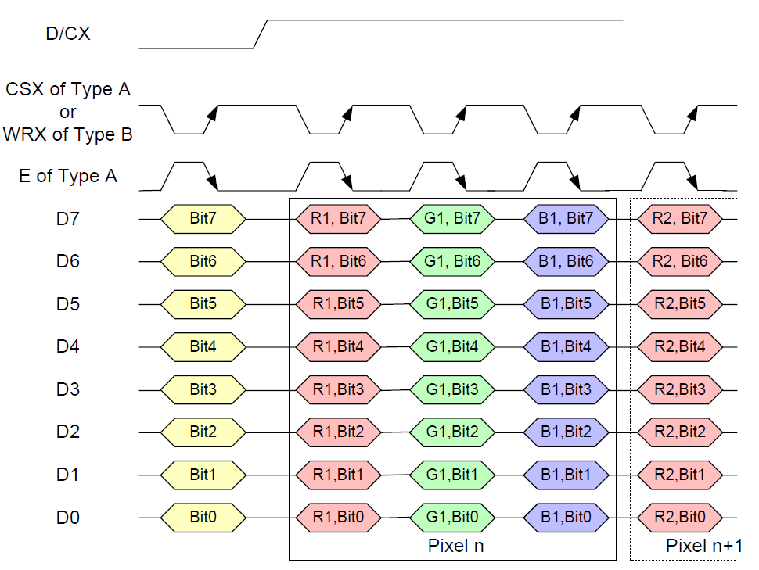

图 10‑6 DBI-B RGB888 color map

BRG565与RGB565的波形基本一致，只需要将对应的R\G\B的位置调换即可；

BRG888与RGB888的波形基本一致，只需要将对应的R\G\B的位置调换即可；

## DBI-B work flow

### DBI-B auto mode Tx

**initial flow：**

1. 设置寄存器INTERFACE_SELECT[2:1]，选择DBI-B interface
2. 设置寄存器OPERATE_CTR[0]，选择operate mode：auto mode
3. 设置寄存器OPERATE_CTR[1]，选择Transmission direction：Tx
4. 设置寄存器FT_IN[1:0]，选择Pixel Converter的Input format
5. 设置寄存器FT_OUT[1:0]，选择Pixel Converter的Output format
6. 设置寄存器BIT_SWAP[1:0]，选择Pixel Converter的bit swap方式
7. 设置寄存器TEAR_CTR，选择tear effect触发Tx有效边沿
8. 设置寄存器DMA_FIFO_IMR[11]，选择是否mask tear effect interrupt
9. 设置寄存器TEAR_CTR[27:16]，确定tear触发后的需要delay的时间
10. 设置寄存器TEAR_CTR[31]，确定是否bypass tear触发后的delay时间
11. 设置DMA相关寄存器，详见DMA Module部分
12. 设置DMA link list相关寄存器，详见DMA Link list部分（若不需要则不设置）
13. 设置寄存器DMA_FIFO_CTRL[7:3]，确定handler中与DMA相连的FIFO的threshold。则Tx和Rx下均有用
14. 设置寄存器DMA_FIFO_IMR[8:4]，选择是否mask DMA FIFO Tx相关的寄存器
15. 设置寄存器TX_LEN，选择auto mode下通过DBI-B向display panel发送的data的pixel总数
16. 设置寄存器DBI-B_CTRL0 bit[9:4]，确定DBI-B下CLOCK的分频系数
17. 设置寄存器DBI-B_CTRL0[29]，选择是否要bypass cmd byte
18. 设置寄存器DBI-B_CTRL0[23:11]，选择是否bypass 3中guard time，以及guard time大小
19. 设置寄存器DBI-B_CFG[31:30]，选择是否加入WRX相位延迟
20. 设置寄存器DBI-B_CFG[3:0]，选择auto mode下command number
21. 设置寄存器DBI-B_CMD_REG1、DBI-B_CMD_REG2、DBI-B_CMD_REG3，提前写入需要发送的CMD

**work flow：**

1. enable display controller，寄存器INTERFACE_SELECT bit[0]
2. enable DMA，DMA开始往FIFO中搬运数据，寄存器DMA_FIFO_CTRL bit[0]
3. enable tear effect，开始监控tear effect触发Tx，寄存器TEAR_CTR bit[0]
4. enable auto write start，从FIFO中取出数据，经过pixel converter后发送至display panel，寄存器OPERATE_CTR bit[31]。（或tear effect有效边沿来临也可以触发上述Tx）

**stop flow及mode切换：**

1. disable tear，停止监控tear信号的有效边沿，寄存器TEAR_CTR bit[0]
2. 等待DMA disable， DMA停止往FIFO中搬运数据，DMA_FIFO_CTRL bit[0]。

（注：此处不能手动停止DMA，按照TX_LEN寄存器中的pixel反推DMA应该搬运的数据量，搬运完成后自动停止，DMA_FIFO_CTRL bit[0]自动恢复为0；当DMA还在搬运过程中时，手动写0无效）

1. 等待auto write start disable，Display Controller停止从FIFO中拿数据进而发送至display panel，OPERATE_CTR bit[31]。

（注：此处无法手动停止Tx过程，按照TX_LEN寄存器中的pixel，Tx足够的byte数量后自动停止，OPERATE_CTR bit[31]自动恢复为0；当Tx仍处于active状态时，手动写入0无效）

1. 手动清理FIFO，寄存器DMA_FIFO_ICR bit[0].
2. disable display controller，寄存器INTERFACE_SELECT bit[0]；
3. 至此，当前mode或interface已完全停止，可进行mode或interface切换

### DBI-B auto mode Rx

**initial flow：**

1. 设置寄存器INTERFACE_SELECT[2:1]，选择DBI-B interface
2. 设置寄存器OPERATE_CTR[0]，选择operate mode：auto mode
3. 设置寄存器OPERATE_CTR[1]，选择Transmission direction：Rx
4. 设置寄存器DMA_FIFO_CTRL[7:3]，确定handler中与DMA相连的FIFO的threshold。则Tx和Rx下均有用
5. 设置寄存器DMA_FIFO_IMR[10:9]，选择是否mask DMA FIFO Rx相关的寄存器
6. 设置寄存器RX_LEN，选择auto mode下通过display panel向DBI-B返回的data的Byte总数
7. 设置寄存器DBI-B_CTRL0 bit[9:4]，确定DBI-B下CLOCK的分频系数
8. 设置寄存器DBI-B_CTRL0[29]，选择是否要bypass cmd byte
9. 设置寄存器DBI-B_CTRL0[23:11]，选择是否bypass 3中guard time，以及guard time大小
10. 设置寄存器DBI-B_CFG[31:30]，选择是否加入WRX相位延迟
11. 设置寄存器DBI-B_CFG[3:0]，选择auto mode下command number
12. 设置寄存器DBI-B_CMD_REG1、DBI-B_CMD_REG2、DBI-B_CMD_REG3，提前写入需要发送的CMD

**work flow：**

1. enable display controller，寄存器INTERFACE_SELECT bit[0]
2. enable auto read start，开启DBI-B receive data的流程，从display panel获取数据后存入FIFO。
3. user应该及时将handler FIFO中的数据读出，以防止read流程造成handler FIFO overflow。

注意：如果handler FIFO overflow，则read流程会正常进行，只是read back的数据会被直接丢弃，而不会存入FIFO。直至handler FIFO中出现可以存放read data的space。

**stop flow及mode切换：**

1. 等待auto read start disable，Display Controller停止从display panel中接收数据存入FIFO，OPERATE_CTR bit[30]。

（注：此处无法手动停止Rx过程，按照RX_LEN寄存器中的byte，Rx足够的byte数量后自动停止，OPERATE_CTR bit[30]自动恢复为0；当Rx仍处于active状态时，手动写入0无效）

1. 手动清理FIFO，寄存器DMA_FIFO_ICR bit[0].
2. disable display controller，寄存器INTERFACE_SELECT bit[0]；
3. 至此，当前mode或interface已完全停止，可进行mode或interface切换

### DBI-B manual mode Tx

**initial flow：**

1. 设置寄存器INTERFACE_SELECT[2:1]，选择DBI-B interface
2. 设置寄存器OPERATE_CTR[0]，选择operate mode：manual mode
3. 设置寄存器OPERATE_CTR[1]，选择Transmission direction：Tx
4. 设置寄存器DBI-B_CTRL0 bit[9:4]，确定DBI-B下CLOCK的分频系数

**work flow：**

1. enable display controller，寄存器INTERFACE_SELECT bit[0]
2. 设置寄存器DBI-B_CFG[8]，将DBI-B的CS信号拉低（active）
3. 设置寄存器DBI-B_CMD_REG1 [7:0]，写入需要发送的data/command
4. 设置寄存器DBI-B_CFG[9]，将DBI-B的D/CX拉低（CMD）/拉高（DATA）
5. 设置寄存器DBI-B_CFG[10]为1，使得DBI-B的WRX信号出现下降沿，同时DBI-B的data线上出现数据；（1个clock后拉高给display panel上升沿，则data至少持续2个clock周期）
6. 2个clock后，DBI-B_CFG[10]自动恢复为0，表示Tx manual 完成
7. 新的write时则重复以上3、4、5、6步骤；

**stop flow及mode切换：**

1. 等待DBI-B_CFG[10]恢复为0，则表明Tx manual已经完全结束。
2. 设置寄存器DBI-B_CFG[8]为1，将DBI-B的CS信号拉高（inactive）
3. disable display controller，寄存器INTERFACE_SELECT bit[0]；
4. 至此，当前mode或interface已完全停止，可进行mode或interface切换

### DBI-B manual mode Rx

**initial flow：**

1. 设置寄存器INTERFACE_SELECT[2:1]，选择DBI-B interface
2. 设置寄存器OPERATE_CTR[0]，选择operate mode：manual mode
3. 设置寄存器OPERATE_CTR[1]，选择Transmission direction：Rx
4. 设置寄存器DBI-B_CTRL0 bit[9:4]，确定DBI-B下CLOCK的分频系数

**work flow：**

1. enable display controller，寄存器INTERFACE_SELECT bit[0]
2. 设置寄存器DBI-B_CFG[8]，将DBI-B的CS信号拉低（active）
3. 设置寄存器DBI-B_CFG[11]为1，使得DBI-B的RDX信号出现下降沿，让display panel向data线上发送数据；（1个clock后拉高，在上升沿读取data上的数据）
4. 2个clock后，DBI-B读取到data完成data线上数据的读取，DBI-B_CFG[11]自动恢复为0，表示Rx manual 完成
5. 新的write时则重复以上3、4步骤；

**stop flow及mode切换：**

1. 等待DBI-B_CFG[11]恢复为0，则表明Rx manual已经完全结束。
2. 设置寄存器DBI-B_CFG[8]为1，将DBI-B的CS信号拉高（inactive）
3. disable display controller，寄存器INTERFACE_SELECT bit[0]；
4. 至此，当前mode或interface已完全停止，可进行mode或interface切换

# MIPI eDPI Output

## General Description

DMA master 从RAM 读取Pixel图像（这部分图像是已经经过GPU处理后的图像），做RGB转换后输出符合eDPI标准的波形给DW MIPI DSI Host。



图 11‑1 eDPI interface and block

## Feature List

IP 包含如下Feature:

* Support standard DPI (Video mode)
* Support Adapted Command Mode (eDPI interface)
* Support AXI master read RAM
* Output data width 16/24bits

## eDPI interface signals

（如下signal的方向都是从Display Controller的角度来看的）



图 11‑2 eDPI interface

|  |  |  |  |
| --- | --- | --- | --- |
| Interface Signal | I/O | DPI/eDPI | function description |
| dpipclk | O | DPI || eDPI | 输出的pixel clock signal |
| dpivysnc_edpiwms | O | eDPI | write memory start signal （高电平有效）  (此信号在Video mode时作为dpivysnc,而在Adapted Command Mode时作为edpiwms) |
| dpihsync | O | DPI || eDPI | Horizontal Synchronism Signal（有效电平可设置） |
| dpipixdata | O | DPI || eDPI | Video data. 每个Pixel Clock传递1个Pixel data(位宽为60bit或30bit)，[(DSI_HOST_PIXELDATAWIDTH-1):0] |
| dpidataen | O | DPI || eDPI | Video data enable signal（有效电平可设置）  注：在eDPI后面接DW DSI时，如果运行在video mode，则dpidataen支持active high/low；如果运行在adapted command mode，则仅支持active high。 |
| dpishutdn | O | DPI || eDPI | Control Signal. It is used to shut down the display.（有效电平可设置） |
| dpicolorm | O | DPI || eDPI | Control Signal. It is used to switch between normal color and reduced color mode.（有效电平可设置） |
| dpiupdatecfg | O | DPI || eDPI | Control Signal. This signal is used to indicate that the next frame will have new video configuration.（高电平有效） |
| tear_request | O | eDPI | Activate Tearing Effect by Hardware（高电平有效） |
| edpihalt | I | DPI || eDPI | Halt Indication on Video Interface.（高点平有效） |
| edpite | I | eDPI | Tearing Effect Indication.（高电平有效） |

表 11‑1 eDPI interface and function description

## Video Mode信号波形说明



图 11‑3 eDPI waveform description

### 举例说明（4 $×4$）

按照上图对于信号极性的定义，再附加如下的屏幕参数，详细解释说明各个信号线的波形。

屏幕参数：

|  |  |  |
| --- | --- | --- |
| HSW=1 | HBP=1 | HFP=1 |
| VSW=3 | VBP=2 | VFP=1 |
| 屏幕有效宽度4 | | |
| 屏幕有效高度4 | | |

表 11‑2 屏幕参数举例说明

根据以上屏幕参数，得出的信号波形如下所示：



图 11‑4 eDPI Video mode 4行4列LCD屏幕各信号波形图

对上图中圆圈内的部分扩大后显示如下所示：



图 11‑5 eDPI Video mode LCD屏幕每一行Pixel波形图

### dpishutdn

注：dpishutdn信号只会在Type 4架构的显示模组中才会用到。

dpishutdn信号用于打开或关闭显示模组。（以下示例以shutdn信号高电平有效来描述）

#### dpishutdn信号与上电

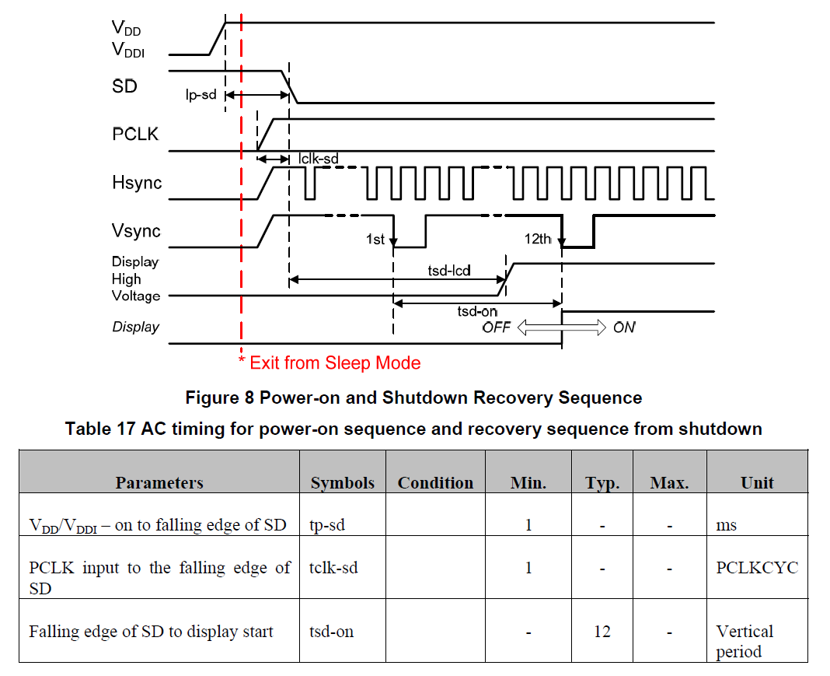

图 11‑6 eDPI Video mode dpishutdn and power off sequence

硬件设计为，当检测到Type4 架构下的shutdn信号从active变为inactive时（即从power off变为power on时），预先向LCD屏幕刷12帧黑（白）屏，黑（白）屏的pixel数据由硬件自行创造，而不通过DMA来获取。

**注意：**

根据DV的验证结果，在DSI power on（即PWR_UP register中shutdownz为1）之前，dpishutdnf[3:0]中全部为1；在DSI power on后，因为first_frame_start仍然为0的缘故，dpishutdnff[3:0]会依次左移，将（first_frame_start&dpishutdnint）移入，逐渐变为全部为0。中间势必经过了bit3:bit2=10的过程。

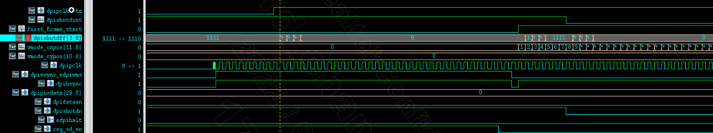

但是只有first_frame_start启动之后，pixctrlwe才会有效，才能进行封包及确定header等。因此虽然dpishutdnff在DSI power on之后自动产生了bit3:bit2=10，也不会发出0x32 DSI short packet；

（bit3:bit2=10，发0x32 DSI short packet ，power on；bit3:bit2=01，发0x22 DSI short packet ，power off）



硬件中设计为：DSI power on之后，LCD应该已经处于power on状态，且随时准备接受刷屏的pixel data。因此DSI直接刷12帧黑（白）屏，就可以开始正常刷新了。硬件拉dpishutdn为low的时间点为12帧中第一帧VSYNC之前（first_frame_start与VSYNC同时），则第一个0x32不会打出去，直接打12帧黑（白）屏。后续在DSI 处于power on状态时，如果需要通过dpishutdn再次向LCD 发送power on 0x32时，此packet会在VYSNC之后delay几T再拉dpishutdn signal，确保DSI能够sample到进而发送packet。

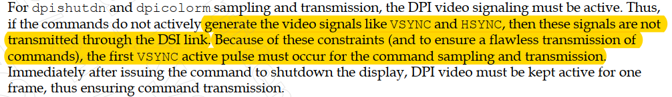

#### dpishutdn信号与断电

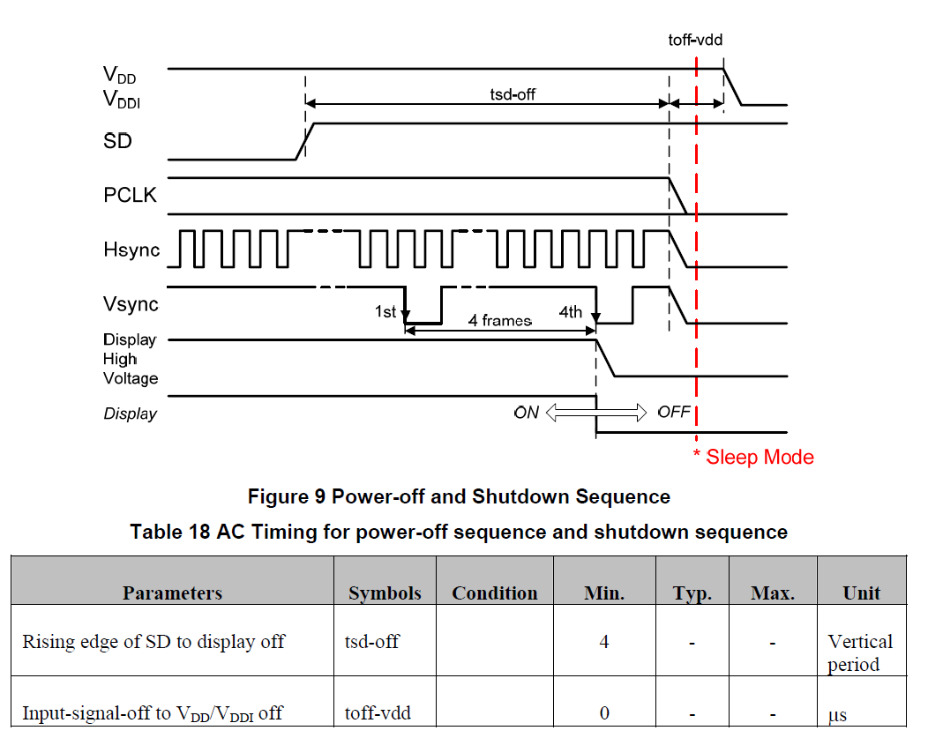

图 11‑7 eDPI Video mode dpishutdn and power on sequence

硬件设计为，当检测到Type4 架构下的shutdn信号从inactive变为active时（即从power on变为power off时），先将本帧数据刷完，然后再向LCD屏幕刷4帧黑（白）屏，黑（白）屏的pixel数据由硬件自行创造，而不通过DMA来获取。

**注意：**

硬件中为了保证DSI能sample到dpishutdn signal，因此选择在四帧的第一帧开始刷新（第一帧VSYNC）之后，开始拉dpishutdn signal来power off。（即将dpishutdn signal拉高的时间向后delay了几T）。

#### shutdn与auto_write_start

当寄存器LCD_ARC选择为type4架构时，shutdn生效。由于shutdn信号对应的register SD_EN和SD_POL的default值为1，即处于power off的状态。则user必须在选用Type4架构后首先修改SD_EN或SD_POL，将LCD从power off的状态转为power on状态，此时硬件会预先发12帧黑屏。关机时，则可以修改SD_EN，将LCD从power on转为power off的状态。

只有在power on时，才可以启动auto_write_start。

当power on后刷12帧黑白屏期间，各个命令的优先级如下：power off >auto_write_start

当正常刷新frame的期间，各个命令的优先级如下： auto_write_start > power off

举例说明：

若在刷12帧黑白屏期间，启动了power off和auto_write_start：则12帧结束，会直接进入power off流程，刷4帧黑白屏。此时auto_write_start不会自动回零，需要启动abort流程来讲auto_write_start和dma_enable（若需要）回零。

若在正常刷新frame，即auto_write_start启动后正常刷新pixel时，启动了power off，则会等到auto_write_start刷新完毕且自动回零后，才启动power off刷4帧黑白屏。

### dpicolorm

注：dpicolorm信号只会在Type4架构的显示模组中用到（近来部分非Type4 panel也支持）。

dpicolorm信号用于改变显示颜色的数量(以下示例以dpicolorm信号高电平有效来描述)。当dpicolorm为高电平时，显示模组将只使用8种颜色来显示图像，取每个RGB值的MSB，组成3bitRGB值，显示8种color。同时，显示模组中所有非必需的电路都会被关闭，以此来降低显示模组的功耗。

此转变过程并非立即生效，而是在CM有效边沿后的下一个VSYNC起始边沿处生效。

从全色模式转为8色模式

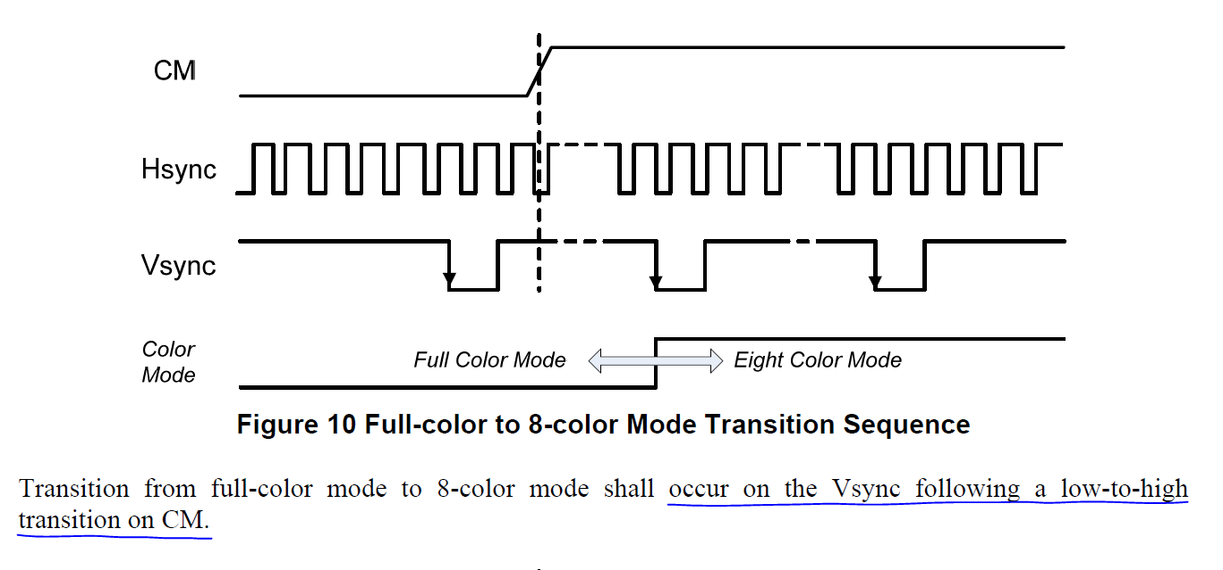

图 11‑8 eDPI Video mode from full-color to 8-color mode

从8色模式转为全色模式

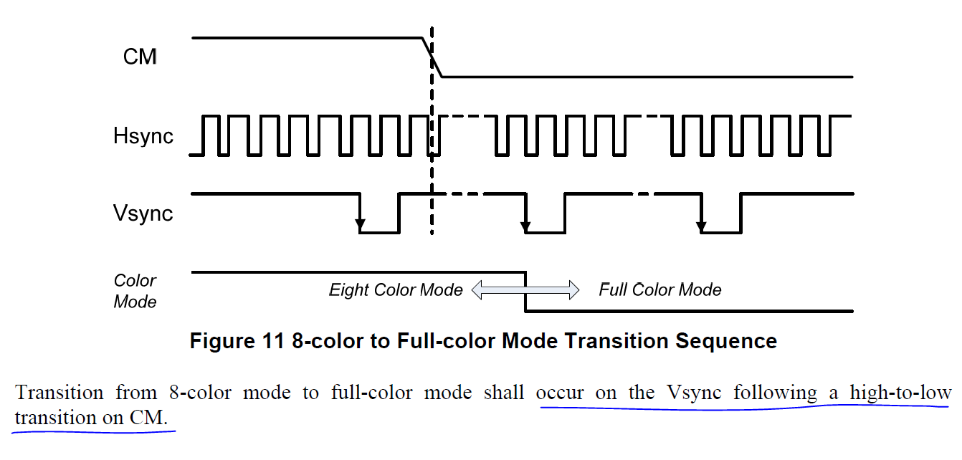

图 11‑9 eDPI Video mode from 8-color to full-color mode

**注意：**



为了保证上述成立，硬件会将dpicolorm的电平改变时间相比较register设定时间再delay几T，让其在VSYNC之后改变，确保DSI能够正确接收到上述signal。

### dpiupdatecfg

注：标准的MIPI DPI-2协议中并不包含dpiupdatecfg信号，这个是在Synopsys的DPI中增加的。

DPI支持动态修改DPI configuration而不影响当前正在传输的Frame，通过shadow register的方式得以实现。先将新的configuration数据储存在辅助的寄存器（shadow register）中，然后通过APB接口来请求configuration更新。（动态修改DPI Configuration可以完全通过软件的方式来进行）

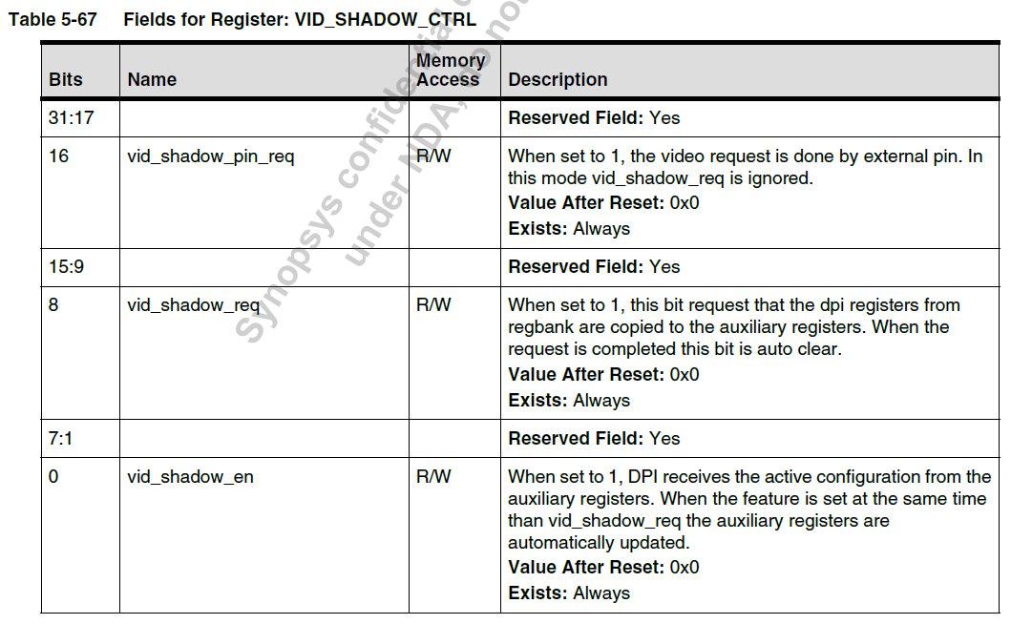

图 11‑10 eDPI下通过software来更新configuration

如果无法通过APB来同步DPI Configuration的修改请求，则可以使用外部信号dpiupdatecfg来发起DPI Configuration的修改请求。在dpiupdatecfg上升沿时，发起修改请求request。

host processor驱动dpiupdatecfg的做法如下：

Display Controller运行在eDPI interface下时，会以dpiclk为clock去latch REG 0x38[0] UP_EN的值，如果在dpiclk的上升沿latch到register中的值为1，则驱动外部signal dpiupdatecfg产生一个持续1T 的pulse，1T结束后此register自动归零。且此register 只能由硬件归零，而无法由user归零。

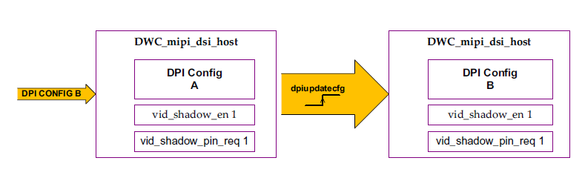

图 11‑11 eDPI下通过hardware来更新configuration

注：DPI configuration的update request可以在frame的任何时候发起，但是DWC_MIPI_DSI_HOST会等到当前frame结束后才会更新configuration。然而，应当避免在frame的第一行时就发起update request。

### edpihalt

eDPI interface运行在video mode时，可以选择以HS或LP状态发送command，这些command是通过APB generic interface进入DSI Host controller的。DSI Host Controller在Blanking or Low-Power （BLLP）period 发送command，BLLP对应下图中的阴影部分。

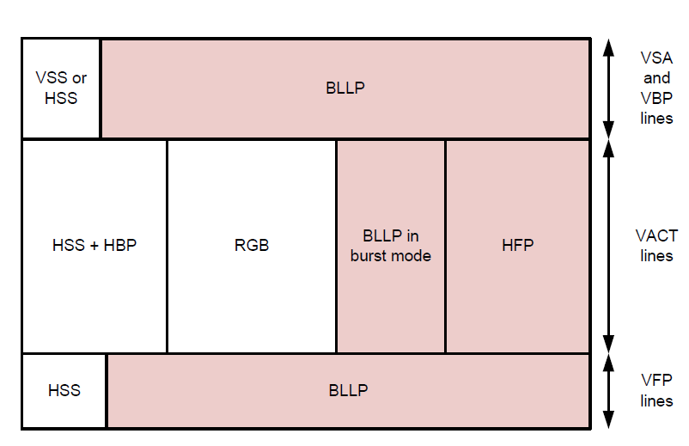

图 11‑12 BLLP of one Frame

在以上的BLLP阶段传送command的时候，由于横向总时间HLINE是恒定的，所以不会产生Display Controller和DSI Host Controller的速度不匹配。但是除了在BLLP阶段发送command之外，对于一些比较大的command，无法在BLLP阶段完成发送，则需要在每一帧的最后一行结束后来发送。在这种情况下，最后一行的时间会被拉长，video mode中HLINE的实际总时间和设定的不一致了，需要通过edpihalt信号告诉Display controller暂时不要开始下一帧，防止两边出现速度不匹配，从而导致FIFO overflow的情况。

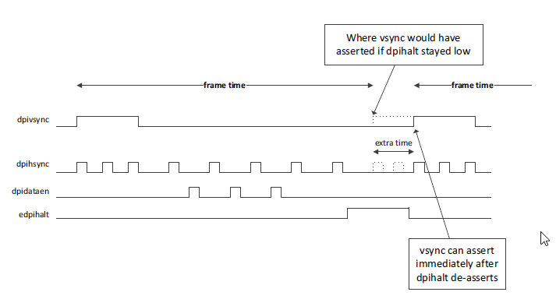

图 11‑13 edpihalt in video mode

## Adapted Command Mode

下图中假定DSI Host中设置edpi_allowed_cmd_size为6个Pixel data。

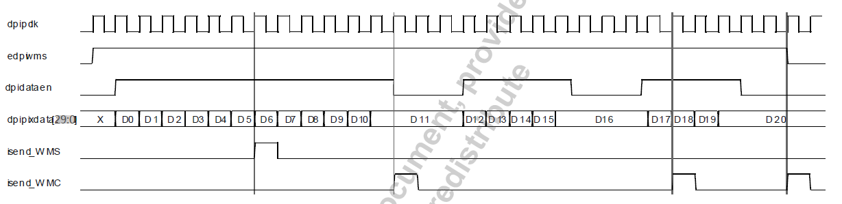

图 11‑14 eDPI Adapted Command Mode waveform

dpivsync_edpiwms**高电平期间**，pixel data 通过EDPI interface进入DSI Controller内部，每通过1个Pixel，Counter加1；

**若Counter == EDPI_CMD_SIZE**，则WMS/WMC命令被写入COMMAND FIFO内，COMMAND与之前传入的pixel data在DSI Controller内部完成PACKET 组装，**packet中的payload同时包含了command和EDPI_CMD_SIZE数量的pixel data**，通过MIPI的channel发出至Display Panel；（pixel stream中的第一个packet用WMS命令，后面的用WMC命令）

之后，counter复位，重新开始新一轮计数。

**若Counter 在达到 EDPI_CMD_SIZE之前**，dpivsync_edpiwms就出现了**下降沿**，则向COMMAND FIFO中写入WMS/WMC命令，COMMAND与之前传入的pixel data在DSI Controller内部完成PACKET组装，**packet中的payload同时包含了command和Counter数量的pixel data**，通过MIPI的channel发出至Display Panel；

（pixel stream中的第一个packet用WMS命令，后面的用WMC命令）

### Tear_request & edpite

DSI在Command Mode时支持tearing effect。tear effect可以让host processor知晓display device读到frame buffer的某一位置时的精准时间信息。（从而确定host processor什么时候往FIFO中送数据）

host processor驱动tear_request的做法如下：

Display Controller运行在eDPI interface下时，会以dpiclk为clock去latch REG 0x3C[1] TEAR_REQ的值，如果在dpiclk的上升沿latch到register中的值为1，则驱动外部signal tear_request产生一个持续1T 的pulse，1T结束后此register自动归零。且此register 只能由硬件归零，而无法有user归零。

tear effect的request可以通过软件和硬件的方式来触发，这里只介绍硬件触发的方式。

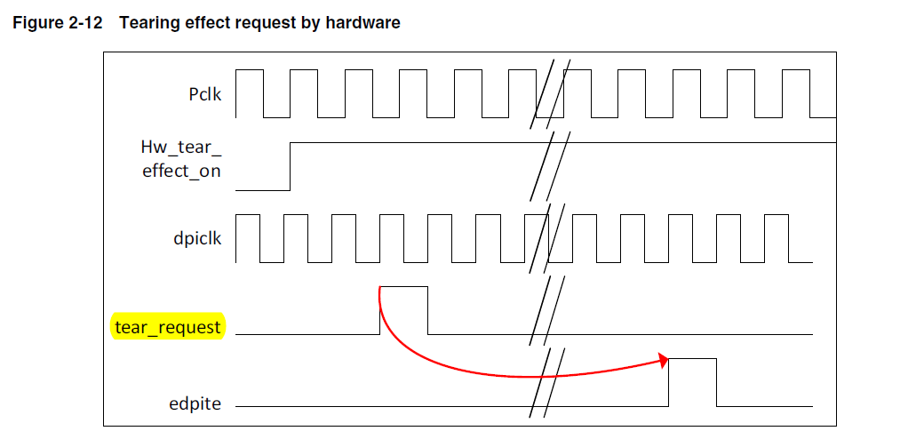

图 11‑15 eDPI Adapted Command Mode tear effect

### edpite的特殊要求

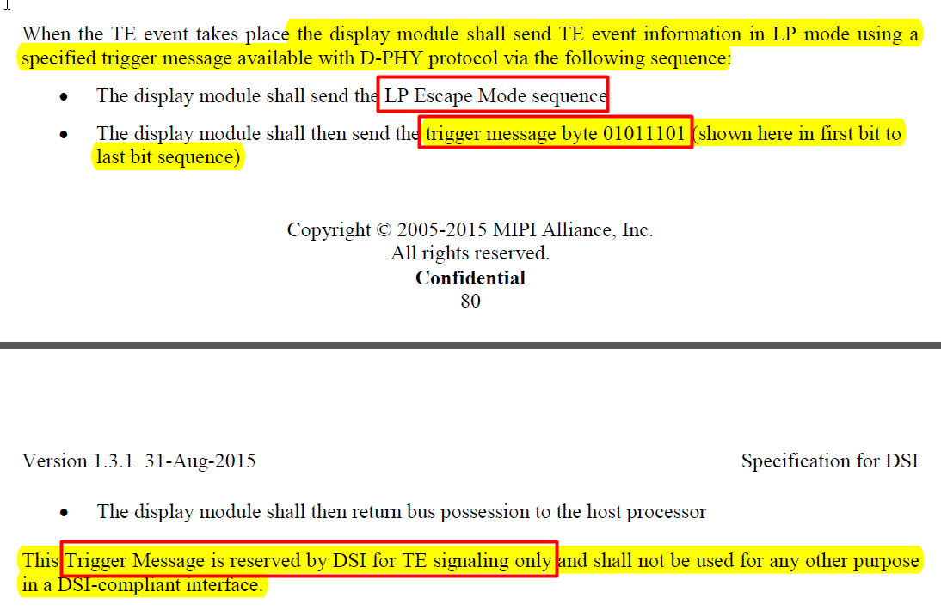

图 11‑16 DSI下返回tear signal的方式

根据DSI中返回tear的方式，tear event是在LP Escape mode下通过Display Panel的LP-Tx发送出来的，然后由host processor的LP-RX来接收。当host processor的LP-RX在工作时，所依据的时钟为rxclkesc，接收回来的tear event体现在PPI的Rxtriggeresc[3:0]数据线上。根据DW DSI RTL code中的做法，会在rxclkesc clock domain下根据Rxtriggeresc[3:0]的数据产生一个当前是否有tear返回的signal，然后通过DPI clock去sample这条signal，以此来确定edpite signal的值。

上述描述其实就是用dpiclk去sample一个rxclkesc clock domain下的signal来确定edpite的值，且rxclkesc的最大频率为10MHz，根据采样定律，为了能100%准确sample，则dpiclk应该至少为20MHz，才能保证不漏掉任何一个tear event。

因此在Adapted command mode下，如果要使用edpite，则需要至少保证dpiclk为20MHz以上。

### edpihalt

edpihalt在command mode下用于确保DSI中的eDPI Command FIFO和Payload FIFO不会溢出。当eDPI Command FIFO或Payload FIFO增大为在两个时钟周期后变为full时，epdihalt输出上升沿信号；当eDPI Command FIFO或Payload FIFO从full降低为还差两个时钟周期就full时，edpihalt输出下降沿信号。

当epihalt处于asserted状态时，dpivsync_edpiwms可以通过变低再变高，来标志着上一个Command的结束和新的Command的开始。但是，如果发生dpivsync_edpiwms来结束某个command，则在dpivsync_edpiwms拉高后，dpidataen只能在edpihalt de-asserted后才可以变得有效。

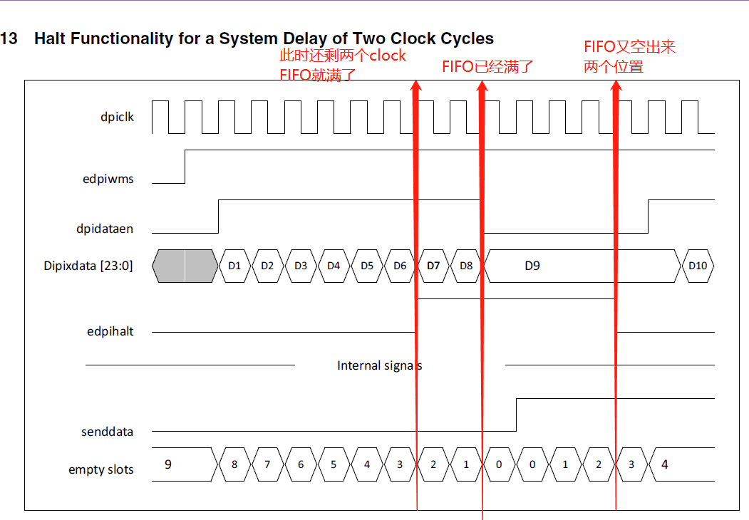

图 11‑17 eDPI Adapted Command Mode halt wareform

## Clock divider in eDPI interface

eDPI interface下同时支持video mode和adapted commnad mode。运行在video mode时，由于Display Panel side没有GRAM来存储排pixel data，需要eDPI interface源源不断的发送实时刷屏所需要的数据。

当屏幕大小一定时，eDPI interface发送数据的clock直接决定了Display Panel side刷新屏幕的帧率。由于当前常用的帧率为30Hz、59Hz和60Hz等，为了保证刷屏帧率的准确性，需要display clock更加细化的分频来产生足够精准的clock以满足不同的刷新帧率，同时也为了满足相同帧率下的不同size的屏幕要求。

因此，此次设计中采用了**调整PLL+整数除频**的方式，而非常用的clock gating方案，以此来同时保证clock精确度和占空比贴近50%的要求。

eDPI interface所选用的除频source为display clock，通常设置为200MHz（FPGA阶段可能会降频）。以display clock的上升沿作为counter基准。

注意：只有在edpi video mode和DPI interace下的时候才会调整PLL，因为video mode的屏幕对timing 要求特别严格，光靠整数分频精度不够（分数除频存在忽快忽慢的问题）。其他的mode和interface下均不会调整PLL，会将其产生的display clock保持在200MHz。

### 使用举例（video mode）

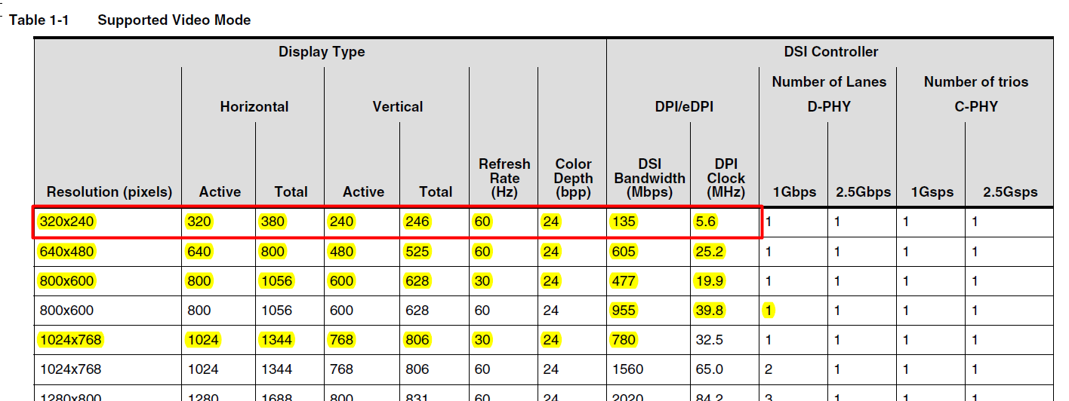

图 11‑18 DW DSI 屏幕相关参数举例说明

这里以DW DSI中支持的某个320*240的屏幕参数为基础，举例说明video mode下除频参数的设定。

屏幕有效尺寸为：320*240

屏幕扩宽后的实际尺寸为：380*246（包含HSYNC、HBP、HFP和VSYNC、VBP、VFP）

屏幕刷新率：60Hz

屏幕要求的clock： $eDPI_Frequency$ =380*246*60=5608800Hz=5.6088MHz

实际设定的dpiclk：按照5.6088MHz，以KHz为单位向上取整至5.609MHz

选择合适的dpiclk分频系数，从display clock进行整数分频后得到dpiclk。例如选择34

则将前端的PLL设定为5.609MHz*34=190.706MHz即可。

### DW DSI lane byteclock设置

理论上来说，当eDPI interface的下的dpiclk的频率确定之后，后续DW DSI 中的lane byteclock的频率只要满足output 数据流速度大于input数据流速度即可，即DSI lanebyteclock的速率只有下限而无上限。但是根据实际DV测试结果，DSI lanebyteclock的速率不能过高，否则会产生如下问题：

1. video mode下DSI中设置屏幕尺寸的registrer size溢出，无法表示对应大小的屏幕
2. DW DSI buffer underflow（可能是第一个或第二个chunk 发送时产生underflow）

## MIPI eDPI register

### Clock相关

在eDPI interface下需要通过EDPI_DIV_PAR 对display clock进行整数除频。

### LCD屏幕尺寸相关

以下描述中涉及的寄存器为：EDPI_SYNC_WIDTH、EDPI_ABACK_PORCH、EDPI_AACTIVE、EDPI_TOTAL。

以下参数的设置均已Pixel Clock为单位，计数以坐标（0，0）为原点计算。

HSW[11:0] :下图中A点的横坐标，间接确定HSYNC的大小，HSW[11:0] = HSYNC ,

VSH[10:0] :下图中A点的纵坐标，间接确定VSYNC的大小，VSH[10:0] = VSYNC

AHBP[11:0] :下图中B点的横坐标，间接确定HBP的大小，AHBP[11:0] = HSYNC + HBP

AVBP[10:0] :下图中B点的纵坐标，间接确定VBP的大小，AVBP[10:0] = VSYNC + VBP

AAW[11:0] :下图中E点的横坐标，间接确定Active Width的大小，AAW[11:0] = HSYNC + HBP + Active Width

AAH[10:0] :下图中E点的纵坐标，间接确定Active Height的大小，AAH[10:0] = VSYNC + VBP Active Height

TOTALW[11:0] :下图中F点的横坐标，间接确定HFP的大小，TOTALW[11:0] = HSYNC + HBP + Active Width + HFP

TOTALH[10:0] : 下图中F点的纵坐标，间接确定VFP的大小，TOTALH[10:0] = VSYNC + VBP + Active Height + VFP



图 11‑19 eDPI Video Mode 屏幕相关参数说明

### Signal Polarity(REG EDPI_SYNC_POL)

HSPOL: 确定了dpihsync信号的极性

This bit is set and cleared by software.

0: horizontal synchronization polarity is active low.

1: horizontal synchronization polarity is active high.

VSPOL 确定了dpivsync_edpiwms信号的极性

This bit is set and cleared by software.

0: vertical synchronization is active low.

1: vertical synchronization is active high.

DEPOL 确定了dpidataen信号的极性

This bit is set and cleared by software.

0: not data enable polarity is active low.

1: not data enable polarity is active high.

### Interrupt

#### 中断MASK信号（REG EDPI_INT_MASK）

LIM ：line interrupt 中断的mask信号。

当LCD的Pixel刷到某个设定的line_x时，触发此中断。line_x在后续寄存器中设置。

This bit is set and cleared by software.

0: line interrupt is unmasked

1: line interrupt is masked

#### 中断状态位信号（REG EDPI_INT_FLAG）

LIF ：line interrupt中断状态位

0: no line interrupt generated

1: line interrupt generated when a programmed line is reached

#### 中断状态位清除信号（REG EDPI_INT_CLR）

CLIF ：写1清除line interrupt中断状态位

#### Line Interrupt 阈值设置(REG EDPI_LINE_INT_POS)

LIPOS[10:0] ：line interrupt触发条件中line阈值的line_x的设置

### 当前像素点位置（REG EDPI_PIXEL_POS）

CXPOS[15:0] ：当前刷新的像素点的X坐标（以dpihsync和dpivsync起始时的clock为原点计算）

CYPOS[15:0] ：当前刷新的像素点的Y坐标（以dpihsync和dpivsync起始时的clock为原点计算）

### 当前SYNC信号的状态（REG EDPI_SYNC_STATUS）

HSYNCS ：当前dpihsync信号的状态，0表示低电平，1表示高电平

VSYNCS ：当前dpivsync信号的状态，0表示低电平，1表示高电平

HDES ：如下图，当前位置在AREA1 、Active Area 、AREA3内时，dpi_HDE（horizontal data enable）为active，其他区域为Inactive。

VDES ：如下图，当前位置为AREA2、Active Area 、AREA4内时，dpi_VDE（vertical data enable）为Active，其他区域为Inactive



图 11‑20 eDPI Video Mode SYNC、DE信号说明

dpi_HDE和dpi_VDE共同确定了信号dpidataen，dpi_HDE为1表示横向位置在Active Area区域内，dpi_VDE为1表示纵向位置在Active Area区域内。只有dpi_HDE和dpi_VDE均为1，则表示当前位置具有实际的piexel data，则dpidataen为Active。

### color map（REG EDPI_COLOR_MAP）

COLOR_MAP[1:0] ：从pixel converter输出给DW MIPI DSI Host pixel时的color map

These bits configure the pixel color map

00: RGB888

01: RGB565_1(R[D15:D11]、G[D10:D5]、B[D4:D0])

10: RGB565_2(R[D20:D16]、G[D13:D8]、B[D4:D0])

11:RGB565_3(R[D21:D17]、G[D13:D8]、B[D5:D1])

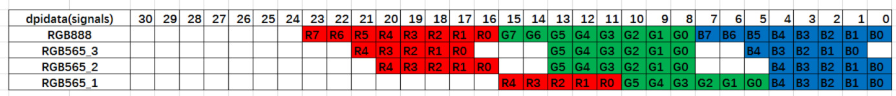

图 11‑21 eDPI RGB color map(dpidata signals)

### operating mode

OP_MODE： 用于选择当前的eDPI interface的operating mode。

operating mode of edpi Interface

0：Standard Video mode (DPI Standard Interface)

1：Adapted Command mode (Synopsys Proprietary Interface)

### video mode下额外的控制信号（REG EDPI_VIDEO_CTL）

用于设定在video mode下Display Driver的架构和dpishutdn、dpicolorm和dpiupdatecfg的极性和电平。其中dpiupdatecfg在DPI标准协议中确定为高电平有效，故不用设定极性。

LCD_ARC 用于设定Display Driver的架构，默认架构为（非Type4 架构），此处选择了Type4架构后才需要操作shutdn和colorm信号寄存器。

SD_POL： 用于设定dpishutdn signal的极性（Type 4 only）

CLM_POL： 用于设定dpicolorm signal的极性（Type 4 only）

SD_EN： 用于设置dpishutdn signal的电平为high还是low

CLM_EN： 用于设置dpishutdn signal的电平为high还是low

UP_EN： 用于设置dpiupdatecfg signal产生一个pulse

### adapted command mode下额外控制信号（REG EDPI_CMD_CTL）

用于设定在Adapted Command Mode下tear_request signal的电平和读取halt signal的电平。

TEAR_REQ： 用于设定tear_request signal的电平，产生一个pulse

HALT： 用于读取halt signal的电平

## eDPI work flow

### Adapted Command mode work flow

**initial flow：**

1. 设置寄存器INTERFACE_SELECT[2:1]，选择eDPI interface
2. 设置寄存器OPERATE_CTR[0]，选择operate mode：auto mode（eDPI仅支持auto mode）
3. 设置寄存器OPERATE_CTR[1]，选择Transmission direction：Tx（eDPI仅支持Tx）
4. 设置寄存器EDPI_OP_MODE，选择Adapted command mode
5. 设置寄存器FT_IN[1:0]，选择Pixel Converter的Input format
6. 设置寄存器FT_OUT[1:0]，选择Pixel Converter的Output format
7. 设置寄存器BIT_SWAP[1:0]，选择Pixel Converter的bit swap方式
8. 设置寄存器TEAR_CTR[2]，选择tear effect触发Tx有效边沿
9. 设置寄存器DMA_FIFO_IMR[11]，选择是否mask tear effect interrupt
10. 设置寄存器TEAR_CTR[27:16]，确定tear触发后的需要delay的时间
11. 设置寄存器TEAR_CTR[31]，确定是否bypass tear触发后的delay时间
12. 设置DMA相关寄存器，详见DMA Module部分
13. 设置DMA link list相关寄存器，详见DMA Link list部分（若不需要则不设置）
14. 设置寄存器DMA_FIFO_CTRL[7:3]，确定handler中与DMA相连的FIFO的threshold。
15. 设置寄存器DMA_FIFO_IMR[8:4]，选择是否mask DMA FIFO Tx相关的寄存器
16. 设置寄存器TX_LEN，选择auto mode下通过eDPI向display panel发送的data的pixel总数
17. 设置寄存器EDPI_CLK_DIV，确定eDPI下CLOCK的分频系数
18. 设置寄存器SYNC_POL[29]，确定eDPI中dpidataen signal的极性
19. 设置寄存器EDPI_CMD_MAX_LATENCY，确定eDPI中max latency中数值
20. 设置寄存器EDPI_COLOR_MAP，确定eDPI中output color map

**work flow：**

1. enable display controller，寄存器INTERFACE_SELECT bit[0]
2. enable DMA，DMA开始往FIFO中搬运数据，寄存器DMA_FIFO_CTRL bit[0]
3. enable tear effect，开始监控tear effect触发Tx，寄存器TEAR_CTR bit[0]
4. 【若需要】enable tear request，从host向pannel发出tear请求，寄存器EDPI_CMD_CTL bit[1]
5. enable eDPI auto_write_start，从FIFO中取出数据，经过pixel converter后发送至display panel，寄存器OPERATE_CTR[31]。（或tear effect有效边沿来临也可以触发上述Tx）

**stop flow及mode切换：**

1. disable tear start，停止监控tear信号的有效边沿，寄存器TEAR_CTR bit[0]
2. 等待DMA disable， DMA停止往FIFO中搬运数据，DMA_FIFO_CTRL bit[0]。

（注：此处不能手动停止DMA，按照TX_LEN寄存器中的pixel反推DMA应该搬运的数据量，搬运完成后自动停止，DMA_FIFO_CTRL bit[0]自动恢复为0；当DMA还在搬运过程中时，手动写0无效）

1. 等待eDPI auto_write_start disable，Display Controller停止从FIFO中拿数据进而发送至display panel，OPERATE_CTR[31]。

（注：此处无法手动停止Tx过程，按照TX_LEN寄存器中的pixel，Tx足够的byte数量后自动停止，EDPI_WRITE_EN自动恢复为0；当Tx仍处于active状态时，手动写入0无效）

1. 手动清理FIFO，寄存器DMA_FIFO_ICR bit[0].
2. disable display controller，寄存器INTERFACE_SELECT bit[0]；
3. 至此，当前mode或interface已完全停止，可进行mode或interface切换

### Video mode work flow

**initial flow：**

1. 设置寄存器INTERFACE_SELECT[2:1]，选择eDPI interface
2. 设置寄存器OPERATE_CTR[0]，选择operate mode：auto mode（eDPI仅支持auto mode）
3. 设置寄存器OPERATE_CTR[1]，选择Transmission direction：Tx（eDPI仅支持Tx）
4. 设置寄存器EDPI_OP_MODE，选择video mode
5. 设置寄存器FT_IN[1:0]，选择Pixel Converter的Input format
6. 设置寄存器FT_OUT[1:0]，选择Pixel Converter的Output format
7. 设置寄存器BIT_SWAP[1:0]，选择Pixel Converter的bit swap方式
8. 设置DMA相关寄存器，详见DMA Module部分
9. 设置DMA link list相关寄存器，详见DMA Link list部分（若不需要则不设置）
10. 设置寄存器DMA_FIFO_CTRL[7:3]，确定handler中与DMA相连的FIFO的threshold。
11. 设置寄存器DMA_FIFO_IMR[8:4]，选择是否mask DMA FIFO Tx相关的寄存器
12. 设置寄存器TX_LEN，选择auto mode下通过eDPI向display panel发送的data的pixel总数
13. 设置寄存器EDPI_CLK_DIV，确定eDPI下CLOCK的分频系数
14. 设置寄存器EDPI_SYNC_WIDTH、EDPI_ABACK_PORCH、EDPI_AACTIVE、EDPI_TOTAL，确定屏幕的相关参数
15. 设置寄存器SYNC_POL[31:30]，确定dpihsync，dpivsync信号的极性
16. 设置寄存器SYNC_POL[29]，确定eDPI中dpidataen signal的极性
17. 设置寄存器EDPI_INT_MASK，确定是否要mask line interrupt
18. 设置寄存器EDPI_LINE_INT_POS，确定line interrupt中的line值
19. 设置寄存器EDPI_COLOR_MAP，确定eDPI中output color map
20. 设置寄存器EDPI_VIDEO_CTL bit[31、9:8]，选定Type4架构，确定dpishutdn、dpicolorm信号极性,仅用于Type 4架构的显示模组的场景

**work flow：**

1. enable display controller，寄存器INTERFACE_SELECT bit[0]
2. enable DMA，DMA开始往FIFO中搬运数据，寄存器DMA_FIFO_CTRL bit[0]
3. enable eDPI auto_write_start，从FIFO中取出数据，经过pixel converter后发送至display panel，寄存器OPERATE_CTR[31]。

**stop flow及mode切换：**

1. 等待DMA disable， DMA停止往FIFO中搬运数据，DMA_FIFO_CTRL bit[0]。

（注：此处不能手动停止DMA，按照TX_LEN寄存器中的pixel反推DMA应该搬运的数据量，搬运完成后自动停止，DMA_FIFO_CTRL bit[0]自动恢复为0；当DMA还在搬运过程中时，手动写0无效）

1. 等待eDPI auto_write_start disable，Display Controller停止从FIFO中拿数据进而发送至display panel，OPERATE_CTR[31]。

（注：此处无法手动停止Tx过程，按照TX_LEN寄存器中的pixel，Tx足够的byte数量后自动停止，EDPI_WRITE_EN自动恢复为0；当Tx仍处于active状态时，手动写入0无效）

1. 手动清理FIFO，寄存器DMA_FIFO_ICR bit[0].
2. disable display controller，寄存器INTERFACE_SELECT bit[0]；

# DPI output

DPI output可以认为是将eDPI output video mode单独引出来，直接以并行数据的形式驱动RGB屏幕。因此与eDPI interface的video mode共享signal和register。eDPI command mode中使用的interface和signal将被忽略。

|  |  |  |  |
| --- | --- | --- | --- |
| Interface Signal | I/O | DPI/eDPI | function description |
| dpipclk | O | DPI || eDPI | 输出的pixel clock signal |
| dpivysnc_edpiwms | O | eDPI | write memory start signal （高电平有效）  (此信号在Video mode时作为dpivysnc) |
| dpihsync | O | DPI || eDPI | Horizontal Synchronism Signal（有效电平可设置） |
| dpipixdata | O | DPI || eDPI | Video data. 每个Pixel Clock传递1个Pixel data(位宽为60bit或30bit)，[(DSI_HOST_PIXELDATAWIDTH-1):0] |
| dpidataen | O | DPI || eDPI | Video data enable signal（有效电平可设置） |
| dpishutdn | O | DPI || eDPI | Control Signal. It is used to shut down the display.（有效电平可设置） |
| dpicolorm | O | DPI || eDPI | Control Signal. It is used to switch between normal color and reduced color mode.（有效电平可设置） |

## 总体架构调整



图 12‑1 增加line buffer后的Display Controller框架图

DPI interface直接驱动RGB屏幕，需要DPI发出持续稳定的数据流。考虑到DPI的上游Display Controller的data是通过DMAC从PSRAM中搬运来的，而DMAC可能会出现短时间内无法获取AXI bus 控制权，从而导致数据流产生短时中断的问题。

在原本的eDPI interface下由于DW DSI Host内部有buffer缓存一部分数据，因此DMAC短时数据中断不会产生问题。但是如果DPI interface直接在video mode下驱动display panel，DMAC发生短时中断，则video mode立即停止刷新，从而破坏video mode中对于line和frame的严格时间规定。

因此，当DPI 直接驱动display panel时，在原本的架构中增加了LINE BUFFER。当auto_write_start启动之后，先在LINE BUFFER中缓存一定量的pixel data（通常为一个line），然后再开始向DPI interface发送数据。以此来保证即使DMAC发生短时数据中断，也不会破坏video mode的正常刷新。

在DPI interface下，可以认为handler FIFO、pixel converter和line buffer是直连的，中间没有任何控制信号。dma_enable之后，data从PARAM中搬运至handler FIFO后，会立即从handler FIFO中流出，经过pixel converter后直接存储在line buffer中。只有当line buffer全部存满之后，才会在handler FIFO中存储data。当auto_write_start之后，如果满足line buffer的threshold设定，则pixel data 从line buffer 被搬运至DPI interface。

## Line buffer size

目前line buffer的设置考虑是：handler FIFO和line buffer中存储的pixel number合计为800个pixel。

### handler FIFO

32bit宽度，深度为128，存储data最大宽度为32bit（ARGB8888），则handler FIFO中共可以存储128个pixel data；

### line buffer

line buffer由于位置置于pixel converter后面，存储data的最大宽度为24bit（RGB888）。因此line buffer的宽度设置为24bit，深度设置为672。且存储data时以24bit对齐，如果存储的data为16bit，则高8bit补零即可。

## line buffer相关register

DPI_LINNE_BUFFER_PIXEL_NUM[15:0]:

用于显示当前line buffer中的pixel number。

DPI_LINE_BUFFER_PIXEL_THRESHOLD[15:0]：

用于设定line buffer pixel threshold。当auto_write_start enable之后，只有当line buffer中的pixel number大于等于此threshold时，才会启动从line buffer搬运数据至DPI interface的过程，否则就会一直等待。

## line buffer与MBIST

因为在RTL中增加了MBIST之后，PIPE control变得复杂，所以需要在line buffer中pixel number大于等于1（line buffer宽度为24bit，若16bit数据则高位补零后存入）后，才能向DPI interface发送数据（此处指的是DPI interface运行过程中，而非初始的DPI_LINE_BUFFER_PIXEL_THRESHOLD限制，若为RGB565，则取消高位补的0再发送）。

在搬运过程中（dma_en未归零），若line buffer中的pixel数量小于等于1，则不再向DPI interface发送数据，dpiclk也随之停止，说明此时DMA搬运速度太慢，产生了underrun。直至DMA搬运·使得line buffer中的pixel数量大于1时，才继续向DPI interface发送数据。

一旦搬运结束（dma_en未归零），line buffer中的pixel会尽数打空，直至LINNE_BUFFER_PIXEL_NUM为0。

附录

## abort之后的流程

在Display Controller传输过程中，可以通过手动将Display_controller_enable设置为0以中断传输，称为abort。abort之后为了保证系统的稳定，需要遵循如下流程：

1. DMA在当前burst传输完毕后停止搬运data；
2. DMA FIFO中可能剩余data未发送数据，后续手动清除；
3. handler不再从handler FIFO中搬运数据至interface，后续handler FIFO中的值手动清除；(DV：未发送的数据无需检测，直接丢掉)
4. 若当前选择eDPI interface的video mode，则handler自造黑屏pixel发送至interface，保证完整一帧，发送完毕后关闭interface；（DV：需要检测这一帧数据的完整性）
5. 若当前选择eDPI interface下的command mode或DBI-B，则handler直接停止interface，不再发送数据（command mode下会通过TE来确定下一帧panel GRAM的位置，不会导致下一帧位置错位）。
6. 若当前选择SPIC interface，则handler直接停止interface，不再发送数据（SPIC可以通过address phase或TE来确定下一帧在GRAM中的起始位置，不会导致下一帧错误）
7. 等待handler中的dma_en自动回零
8. 启动suspend cancel流程，使得DMAC中的channel enable归零
9. 手动清理DMA FIFO和handler FIFO
10. 重新开始下一帧的数据传输（DV：检测这一帧数据是否正确及这一帧数据是否完整）

注意：abort指的是中断正常传输Tx_len data，中断之后的流程如上所示；abort无法中断video mode type4架构shutdn signal所产生的的12帧和4帧黑白屏data。

## MIPI debug group

MIPI由于debug signal太多，不能在32个bit上完全表示，因此选择内部设置不同的debug group，分别为group0-group3，通过MIPI内部offset为0x390的register的bit[3:0]来表示。如0x0表示group0,0x1表示group1,以此类推。

具体的group分布如下表所示：

|  |  |  |  |  |  |  |  |  |
| --- | --- | --- | --- | --- | --- | --- | --- | --- |
| Group0 | Kevin原本设置的Group保留 | |  |  |  |  |  |  |
| Group1 | 0 | lanebyteclk | Group2 | 0 | lanebyteclk | Group3 | 0 | lanebyteclk |
| 1 | txclkesc | 1 | txclkesc | 1 | txclkesc |
| 2 | txlpdtesc | 2 | txrequestesc | 2 | rxclkesc |
| 3 | txreadyesc | 3 | txreadyesc | 3 | txrequestesc |
| 4 | txdataesc[0] | 4 | txvalidesc | 4 | txlpdtesc |
| 5 | txdataesc[1] | 5 | txdataesc[0] | 5 | txreadyesc |
| 6 | txdataesc[2] | 6 | txdataesc[1] | 6 | l1txrequestdatahs |
| 7 | txdataesc[3] | 7 | txdataesc[2] | 7 | l1txreadyhs |
| 8 | txdataesc[4] | 8 | txdataesc[3] | 8 | l0txrequestdatahs |
| 9 | txdataesc[5] | 9 | txdataesc[4] | 9 | l0txreadyhs |
| 10 | txdataesc[6] | 10 | txdataesc[5] | 10 | txrequestclkhs |
| 11 | txdataesc[7] | 11 | txdataesc[6] | 11 | txulpsclk |
| 12 | l0txrequestdatahs | 12 | txdataesc[7] | 12 | txulpsclkexit |
| 13 | l0txreadyhs | 13 | txtriggeresc[0] | 13 | phyulpsactivenotclk |
| 14 | l0txdatahs[0] | 14 | txtriggeresc[1] | 14 | phystopstateclklane |
| 15 | l0txdatahs[1] | 15 | txtriggeresc[2] | 15 | txulpsesc0lane |
| 16 | l0txdatahs[2] | 16 | txtriggeresc[3] | 16 | txulpsexit0lane |
| 17 | l0txdatahs[3] | 17 | rxclkesc | 17 | ulpsactivenot0lane |
| 18 | l0txdatahs[4] | 18 | rxlpdtesc | 18 | phystopstate0lane |
| 19 | l0txdatahs[5] | 19 | rxvalidesc | 19 | rxulpsesc0lane |
| 20 | l0txdatahs[6] | 20 | rxtriggeresc[0] | 20 | txrequestesc1lane |
| 21 | l0txdatahs[7] | 21 | rxtriggeresc[1] | 21 | txulpsexit1lane |
| 22 | l1txrequestdatahs | 22 | rxtriggeresc[2] | 22 | txulpsesc1lane |
| 23 | l1txreadyhs | 23 | rxtriggeresc[3] | 23 | rxulpsesc1lane |
| 24 | l1txdatahs[0] | 24 | rxdataesc[0] | 24 | phystopstate1lane |
| 25 | l1txdatahs[1] | 25 | rxdataesc[1] | 25 | ulpsactivenot1lane |
| 26 | l1txdatahs[2] | 26 | rxdataesc[2] | 26 | phyturnrequest |
| 27 | l1txdatahs[3] | 27 | rxdataesc[3] | 27 | phydirection |
| 28 | l1txdatahs[4] | 28 | rxdataesc[4] | 28 | phylock |
| 29 | l1txdatahs[5] | 29 | rxdataesc[5] | 29 | physhutdownz |
| 30 | l1txdatahs[6] | 30 | rxdataesc[6] | 30 | phyrstz |
| 31 | l1txdatahs[7] | 31 | rxdataesc[7] | 31 | phyforcepll |

表 12‑1 MIPI debug group